Šis dokumentas yra patvirtintas Lynparza vaistinio preparato informacinis dokumentas, kuriame nurodyti pakeitimai, padaryti po ankstesnės vaistinio preparato informacinių dokumentų keitimo procedūros (EMA/VR/0000252324).

Daugiau informacijos rasite Europos vaistų agentūros tinklalapyje adresu: https://www.ema.europa.eu/en/medicines/human/epar/lynparza

I PRIEDAS

PREPARATO CHARAKTERISTIKŲ SANTRAUKA
1. VAISTINIO PREPARATO PAVADINIMAS

Lynparza 100 mg plėvele dengtos tabletės

Lynparza 150 mg plėvele dengtos tabletės

2. KOKYBINĖ IR KIEKYBINĖ SUDĖTIS

Lynparza 100 mg plėvele dengtos tabletės
Kiekvienoje plėvele dengtoje tabletėje yra 100 mg olaparibo.

Lynparza 150 mg plėvele dengtos tabletės
Kiekvienoje plėvele dengtoje tabletėje yra 150 mg olaparibo.

Pagalbinė medžiaga, kurios poveikis žinomas:
Šio vaistinio preparato 100 mg tabletėje yra 0,24 mg natrio, o 150 mg tabletėje – 0,35 mg natrio.

Visos pagalbinės medžiagos išvardytos 6.1 skyriuje.

3. FARMACINĖ FORMA

Plėvele dengta tabletė (tabletė).

Lynparza 100 mg plėvele dengtos tabletės
Nuo geltonos iki tamsiai geltonos spalvos, ovali, abipus išgaubta tabletė, kurios vienoje pusėje įgilinta žyma „OP100“, o kita pusė lygi.

Lynparza 150 mg plėvele dengtos tabletės
Nuo žalios iki pilkai žalios spalvos, ovali, abipus išgaubta tabletė, kurios vienoje pusėje įgilinta žyma „OP150“, o kita pusė lygi.

4. KLINIKINĖ INFORMACIJA

4.1 Terapinės indikacijos

Kiaušidžių vėžys
Lynparza skirtas:
- palaikomajai monoterapijai suaugusiųjų pacienčių, sergančių pažengusiu (FIGO III ar IV stadijos) BRCA1/2 mutavusiu (germinacinių ir/arba somatinių ląstelių) didelio piktybiškumo laipsnio epiteliniu kiaušidžių, kiaušintakių arba pirminiu pilvaplėvės vėžiu, kai yra pasireiškęs visiškas arba dalinis atsakas į baigtą pirmos eilės chemoterapiją platinos pagrindu;
- palaikomajai monoterapijai suaugusiųjų pacienčių, sergančių platinai jautriu recidyvavusiu didelio piktybiškumo laipsnio epiteliniu kiaušidžių, kiaušintakių arba pirminiu pilvaplėvės vėžiu, kurioms yra pasireiškęs visiškas arba dalinis atsakas į chemoterapiją platinos preparato pagrindu.

Lynparza derinyje su bevacizumabu skirtas:
- palaikomajam gydymui suaugusiųjų pacienčių, sergančių pažengusiu (FIGO III ar IV stadijos) didelio piktybiškumo laipsnio epiteliniu kiaušidžių, kiaušintakių arba pirminiu pilvaplėvės vėžiu, kai yra pasireiškęs visiškas arba dalinis atsakas į baigtą pirmos eilės gydymą, kurį sudarė chemoterapija platinos pagrindu ir bevacizumabas, kai vėžys yra homologinės rekombinacijos deficitui (angl. homologous recombination deficiency, HRD) teigiamos būklės, nulemtos BRCA1/2 mutacijos ir (arba) genomo nestabilumo (žr. 5.1 skyrių).

Krūties vėžys
Lynparza skirtas:
- monoterapijai arba kartu su endokrininiais vaistiniais preparatais – suaugusiųjų pacientų, sergančių germinacinių BRCA1/2 mutacijų turinčiu HER2 neigiamu didelės rizikos ankstyvuoju krūties vėžiu, adjuvantiniam gydymui po anksčiau taikytos neoadjuvantinės arba adjuvantinės chemoterapijos (žr. 4.2 ir 5.1 skyrius);
- monoterapijai suaugusiųjų pacientų, sergančių lokaliai pažengusiu arba metastazavusiu HER2 neigiamu krūties vėžiu, turinčiu germinacinių BRCA1/2 mutacijų. Šio vaistinio preparato skiriama po ankstesnio gydymo antraciklinu ir taksanu (neo)adjuvantinėmis sąlygomis arba esant metastazinei ligai, išskyrus atvejį, kai pastarasis gydymas netiko (žr. 5.1 skyrių).

Hormonų receptoriams (HR) teigiamam krūties vėžiui gydyti šio vaistinio preparato skiriama tik jeigu liga progresavo ankstesnio endokrininio gydymo metu ar po jo arba jeigu toks gydymas netinka.

Kasos adenokarcinoma
Lynparza skirtas palaikomajai monoterapijai suaugusių pacientų, kurie turi germinacinių BRCA1/2 mutacijų ir serga metastazavusia kasos adenokarcinoma, neprogresavusia po bent 16 savaičių trukusio gydymo platinos vaistiniu preparatu pirmos eilės chemoterapijos schemos sudėtyje.

Prostatos vėžys
Lynparza skirta:
- monoterapijai: suaugusių pacientų, sergančių metastazavusiu kastracijai atspariu prostatos vėžiu (angl. metastatic castration-resistant prostate cancer, mCRPC) ir turinčių BRCA1/2 mutacijų (germinacinių ir / arba somatinių), kai vėžys progresavo po ankstesnio gydymo, kurio sudėtyje buvo naujas hormoninis vaistinis preparatas;
- kartu su abirateronu ir prednizonu arba prednizolonu: gydyti mCRPC sergantiems suaugusiems pacientams, kuriems chemoterapija kliniškai neskirtina (žr. 5.1 skyrių).

Endometriumo vėžys
Palaikomasis gydymas Lynparza kartu su durvalumabu skirtas suaugusioms pacientėms, sergančioms pirminiu pažengusiu arba atsinaujinusiu endometriumo vėžiu, kai neatitikimų taisymas yra nepažeistas (angl. mismatch repair proficient, pMMR) ir liga neprogresavo po pirmos eilės gydymo durvalumabu kartu su karboplatina ir paklitakseliu.

4.2 Dozavimas ir vartojimo metodas

Lynparza vartojimą turi pradėti ir prižiūrėti gydytojas, turintis gydymo vaistiniais preparatais nuo vėžio patirties.

Pacientų atranka

BRCA mutaciją turinčio progresavusio kiaušidžių vėžio pirmos eilės palaikomasis gydymas
Prieš skiriant Lynparza didelio piktybiškumo laipsnio epitelinio kiaušidžių vėžio, kiaušintakių vėžio arba pirminio pilvaplėvės vėžio pirmos eilės palaikomajam gydymui, būtina patvirtinti germinacinių ir (arba) somatinių ląstelių jautrumo krūties vėžiui geno (angl. breast cancer susceptibility gene, BRCA) Nr. 1 arba 2 kenksmingos arba įtariamai kenksmingos mutacijos buvimą validuotu metodu.

Platinai jautraus atsinaujinusio kiaušidžių vėžio palaikomasis gydymas
Prieš skiriant Lynparza atsinaujinusio epitelinio kiaušidžių vėžio, kiaušintakių vėžio arba pirminio pilvaplėvės vėžio palaikomajai monoterapijai pacientėms, kurioms yra pasireiškęs pilnutinis arba dalinis atsakas į gydymą platinos pagrindu, BRCA1/2 tirti nereikia.

HRD teigiamo pažengusio kiaušidžių vėžio pirmos eilės palaikomasis gydymas derinyje su bevacizumabu
Prieš skiriant Lynparza kartu su bevacizumabu epitelinio kiaušidžių vėžio, kiaušintakių vėžio arba pirminio pilvaplėvės vėžio pirmos eilės palaikomajam gydymui, būtina validuotu mėginiu patvirtinti kenksmingos arba įtariamai kenksmingos BRCA1/2 mutacijos ir (arba) genomo nestabilumo buvimą (žr. 5.1 skyrių).

Germinacinę BRCA mutaciją turinčio didelės rizikos ankstyvojo krūties vėžio adjuvantinis gydymas
Prieš skiriant Lynparza HER2 neigiamo didelės rizikos ankstyvojo krūties vėžio adjuvantiniam gydymui, būtina validuotu mėginiu patvirtinti kenksmingos arba įtariamai kenksmingos gBRCA1/2 mutacijos buvimą (žr. 5.1 skyrių).

gBRCA1/2 mutaciją turinčio HER2 neigiamo metastazavusio krūties vėžio monoterapija
Jeigu lokaliai progresavęs arba metastazavęs krūties vėžys turi jautrumo krūties vėžiui geno germinacinių ląstelių mutaciją (gBRCA1/2) ir neturi žmogaus epidermio augimo faktoriaus receptorių Nr. 2 (angl. human epidermal growth factor receptor 2, HER2), tai prieš skiriant Lynparza būtina patvirtinti, kad gBRCA1/2 mutacija yra kenksminga arba tai įtariama. gBRCA1/2 mutacijos būklę būtina ištirti validuotu metodu patyrusioje laboratorijoje. Krūties vėžio BRCA1/2 tyrimų iš naviko klinikinio validumo duomenų šiuo metu nėra.

gBRCA mutaciją turinčios metastazavusios kasos adenokarcinomos pirmos eilės palaikomasis gydymas
Prieš skiriant Lynparza gBRCA1/2 mutaciją turinčios metastazavusios kasos adenokarcinomos pirmos eilės palaikomajam gydymui, būtina patvirtinti kenksmingos arba įtariamai kenksmingos gBRCA1/2 mutacijos buvimą. Tyrimą dėl gBRCA1/2 mutacijos reikia atlikti patyrusioje laboratorijoje validuotu metodu. Kasos adenokarcinomos BRCA1/2 testų iš naviko klinikinį validumą rodančių duomenų šiuo metu nėra.

BRCA1/2 mutaciją turinčio metastazavusio kastracijai atsparaus prostatos vėžio monoterapija
Prieš skiriant Lynparza gBRCA1/2 mutaciją turinčio metastazavusio kastracijai atsparaus prostatos vėžio gydymui, būtina patvirtinti kenksmingos arba įtariamai kenksmingos BRCA1/2 mutacijos buvimą navikinio audinio arba kraujo mėginyje (žr. 5.1 skyrių). BRCA1/2 mutacijos buvimą reikia ištirti validuotu metodu patyrusioje laboratorijoje.

mCRPC gydymas kartu su abiraterono ir prednizono arba prednizolono deriniu
Prieš skiriant Lynparza kartu su abirateronu ir prednizonu arba prednizolonu mCRPC gydyti genomo tyrimo atlikti nereikia.

Pirmos eilės palaikomasis pažengusio arba atsinaujinusio endometriumo vėžio, kai neatitikimų taisymas yra nepažeistas (angl. pMMR), gydymas kartu su durvalumabu
Prieš pradedant gydymą, validuotu testu turi būti patvirtinta, kad pacienčių naviko audinyje neatitikimų taisymas yra nepažeistas (angl. pMMR) (žr. 5.1 skyrių).

Pacientams, tirtiems dėl BRCA1/2 genų mutacijų, reikia vietine tvarka atlikti genetinę konsultaciją.

Dozavimas

Tiekiamos Lynparza 100 mg ir 150 mg tabletės.

Rekomenduojama Lynparza dozė monoterapijos atveju arba vartojant kartu su kitais vaistiniais preparatais yra po 300 mg (dvi 150 mg tabletes) 2 kartus per parą (paros dozė – 600 mg). 100 mg tabletės yra skirtos dozei mažinti.

Lynparza monoterapija
Pacientėms, sergančioms platinai jautriu atsinaujinusiu (angl. platinum-sensitive relapsed, PSR) didelio piktybiškumo laipsnio epiteliniu kiaušidžių, kiaušintakių arba pirminiu pilvaplėvės vėžiu, kurioms yra pasireiškęs atsakas (pilnutinis arba dalinis) į chemoterapiją platinos pagrindu, vartoti Lynparza reikia pradėti praėjus ne daugiau kaip 8 savaitėms po paskutinės chemoterapijos, kurios sudėtyje yra platinos preparatų, kurso dozės.

Lynparza derinys su bevacizumabu
Vartojant Lynparza kartu su bevacizumabu didelio piktybiškumo laipsnio epitelinio kiaušidžių, kiaušintakių arba pirminio pilvaplėvės vėžio pirmos eilės palaikomajam gydymui po pirmos eilės gydymo platinos pagrindu su bevacizumabu, bevacizumabo dozė yra 15 mg/kg kas 3 savaites. Žr. visą bevacizumabo preparato informaciją (5.1 skyrių).

Lynparza derinys su endokrininiu gydymu
Rekomenduojamą dozavimą žr. endokrininiam gydymui skirto vaistinio preparato, t. y. aromatazės inhibitoriaus / antiestrogeno ir (arba) LHRH charakteristikų santraukoje.

Lynparza derinys su abirateronu ir prednizonu arba prednizolonu
Vartojant Lynparza kartu su abirateronu mCRPC sergantiems pacientams gydyti, skiriama 1 000 mg abiraterono per burną 1 kartą per parą (žr. 5.1 skyrių). Abirateronas vartojamas kartu su 5 mg prednizono arba prednizolono per burną 2 kartus per parą. Žr. visą abiraterono preparato informaciją.

Lynparza derinys su durvalumabu
Durvalumabo dozė skiriant palaikomąjį gydymą Lynparza kartu su durvalumabu pacientėms, kurioms yra diagnozuotas pirminis pažengęs arba atsinaujinęs endometriumo vėžys, kai neatitikimų taisymas yra nepažeistas (angl. pMMR), kurių liga progresavo pirmos eilės gydymo durvalumabu kartu su karboplatina ir paklitakseliu metu, yra 1 500 mg kas 4 savaites (žr. 5.1 skyrių). Žr. visą durvalumabo preparato skyrimo informaciją.

Gydymo trukmė

BRCA mutavusio progresavusio kiaušidžių vėžio pirmos eilės palaikomasis gydymas
Gydymą galima tęsti tol, kol pasireikš radiologinis ligos progresavimas, nepriimtinas toksinis poveikis arba iki 2 metų, jeigu po 2 gydymo metų nėra radiologinių ligos požymių. Jeigu, praėjus 2 metams, yra ligą rodančių duomenų, tačiau, gydančio gydytojo nuomone, tolesnis gydymas gali būti naudingas, tai jį galima tęsti.

Platinai jautraus atsinaujinusio kiaušidžių vėžio palaikomasis gydymas
Pacientes, sergančias platinai jautriu atsinaujinusiu didelio piktybiškumo laipsnio epiteliniu kiaušidžių, kiaušintakių arba pirminiu pilvaplėvės vėžiu, rekomenduojama gydyti tol, kol liga pradės progresuoti arba pasireikš nepriimtinas toksinis poveikis.

HRD teigiamo pažengusio kiaušidžių vėžio pirmos eilės palaikomasis gydymas derinyje su bevacizumabu
Pacientės gali vartoti Lynparza tol, kol pasireikš radiologinis ligos progresavimas, nepriimtinas toksinis poveikis arba, jei po 2 gydymo metų nėra radiologinių ligą rodančių duomenų, iki 2 metų. Jei po 2 metų yra radiologinių ligą rodančių duomenų ir gydytojas mano, kad tolesnis Lynparza vartojimas gali būti naudingas, tai jį galima tęsti ir pasibaigus 2 metų laikotarpiui. Rekomenduojamą bendrą gydymo trukmę (daugiausia – 15 mėnesių, įskaitant derinimo su chemoterapija ir palaikomojo gydymo laikotarpius) žr. bevacizumabo preparato informacijoje (žr. 5.1 skyrių).

Germinacinę BRCA mutaciją turinčio didelės rizikos ankstyvojo krūties vėžio adjuvantinis gydymas
Rekomenduojama gydyti iki 1 metų, arba kol atsinaujins liga, arba kol pasireikš nepriimtinas toksinis poveikis (pirmojo iš šių įvykių).

gBRCA1/2 mutavusio HER2 neigiamo metastazavusio krūties vėžio monoterapija
Rekomenduojama gydyti tol, kol liga pradės progresuoti arba pasireikš nepriimtinas toksinis poveikis.

Kiaušidžių vėžio palaikomojo gydymo Lynparza veiksmingumas ir saugumas po pirmojo ar vėlesnio atkryčio nenustatytas. Krūties vėžio pakartotinio gydymo veiksmingumo ir saugumo duomenų nėra (žr. 5.1 skyrių).

gBRCA mutaciją turinčios metastazavusios kasos adenokarcinomos pirmos eilės palaikomasis gydymas
Rekomenduojama gydyti tol, kol liga pradės progresuoti arba kol pasireikš nepriimtinas toksinis poveikis.

BRCA1/2 mutaciją turinčio metastazavusio kastracijai atsparaus prostatos vėžio monoterapija
Rekomenduojama gydyti tol, kol pasireikš ligos progresavimas arba nepriimtinas toksinis poveikis. Jeigu neatlikta chirurginė kastracija, tai gydymo metu būtina tęsti farmakologinę kastraciją liuteinizuojantį hormoną atpalaiduojančio hormono (LHAH) analogu.

mCRPC gydymas kartu su abirateronu ir prednizonu arba prednizolonu
Lynparza kartu su abirateronu ir prednizonu arba prednizolonu rekomenduojama vartoti tol, kol liga pradės progresuoti arba pasireikš nepriimtinas toksinis poveikis. Šio gydymo metu visiems pacientams būtina vartoti gonadotropiną atpalaiduojančio hormono (GnRH) analogo, jeigu prieš tai nebuvo atlikta abipusė orchektomija. Žr. abiraterono preparato informaciją.

Lynparza veiksmingumo ir saugumo duomenų pakartotiniam prostatos vėžio gydymui nėra (žr. 5.1 skyrių).

Pirmos eilės palaikomasis pažengusio arba atsinaujinusio endometriumo vėžio, kai neatitikimų taisymas yra nepažeistas (angl. pMMR), gydymas kartu su durvalumabu
Gydymą rekomenduojama tęsti tol, kol pasireiškia pagrindinės ligos progresavimas arba nepriimtinas toksiškumas. Žr. visą durvalumabo preparato skyrimo informaciją.

Praleista dozė
Jeigu pacientė praleido vieną Lynparza dozę, tai turi gerti kitą įprastą dozę įprastu laiku.

Dozės koregavimas dėl nepageidaujamų reakcijų
Gydymą galima laikinai sustabdyti siekiant suvaldyti nepageidaujamas reakcijas (pvz., pykinimą, vėmimą, viduriavimą, anemiją), taip pat galima svarstyti galimybę sumažinti dozę (žr. 4.8 skyrių).

Rekomenduojama sumažinta dozė yra po 250 mg (vieną 150 mg tabletę ir vieną 100 mg tabletę) 2 kartus per parą (paros dozė – 500 mg).

Prireikus dar kartą sumažinti dozę, rekomenduojama skirti po 200 mg (dvi 100 mg tabletes) 2 kartus per parą (paros dozė – 400 mg).

Dozės koregavimas kartu vartojant CYP3A inhibitorių
Vaistinių preparatų, kurie stipriai arba vidutiniškai slopina CYP3A, kartu su olaparibu vartoti nerekomenduojama, todėl būtina įvertinti kitokio gydymo galimybes. Jeigu būtina kartu vartoti vaistinį preparatą, kuris stipriai slopina CYP3A, tai Lynparza dozę rekomenduojama sumažinti iki po 100 mg (vieną 100 mg tabletę) 2 kartus per parą (paros dozė – 200 mg). Jeigu būtina kartu vartoti vaistinį preparatą, kuris vidutiniškai slopina CYP3A, tai Lynparza dozę rekomenduojama sumažinti iki po 150 mg (vieną 150 mg tabletę) 2 kartus per parą (paros dozė – 300 mg) (žr. 4.4 ir 4.5 skyrius).

Ypatingos populiacijos

Senyvas amžius
Senyvoms pacientėms pradinės dozės koreguoti nereikia.

Sutrikusi inkstų funkcija
Pacientėms, kurių inkstų funkcija vidutiniškai sutrikusi (kreatinino klirensas – nuo 31 iki 50 ml/min.), rekomenduojama Lynparza dozė yra po 200 mg (dvi 100 mg tabletes) 2 kartus per parą (atitinka 400 mg suminę paros dozę) (žr. 5.2 skyrių).

Pacientėms, kurių inkstų funkcija lengvai sutrikusi (kreatinino klirensas – nuo 51 iki 80 ml/min.), galima vartoti tokią pačią Lynparza dozę.

Pacientėms, kurių inkstų funkcija sunkiai sutrikusi, įskaitant sergančias galutinės stadijos inkstų nepakankamumu (kreatinino klirensas ≤ 30 ml/min.), Lynparza vartoti nerekomenduojama, nes saugumas ir farmakokinetika jų organizme neištirti. Pacientėms, kurių inkstų funkcija sunkiai sutrikusi, galima vartoti Lynparza tik jei nauda viršija galimą riziką. Būtina nuolat tirti jų inkstų funkciją ir stebėti, ar nėra nepageidaujamų reiškinių.

Sutrikusi kepenų funkcija
Pacientėms, kurių kepenų funkcija lengvai arba vidutiniškai sutrikusi (A arba B klasė pagal Child-Pugh klasifikaciją), galima vartoti nekoreguotą Lynparza dozę (žr. 5.2 skyrių). Pacientėms, kurių kepenų funkcija sunkiai sutrikusi (C klasė pagal Child-Pugh klasifikaciją), Lynparza vartoti nerekomenduojama, nes saugumas ir farmakokinetika jų organizme neištirti.

Ne europidų rasės pacientėms
Vartojimo ne europidų rasės pacientėms klinikinių duomenų yra nedaug, tačiau dėl rasės dozės koreguoti nereikia (žr. 5.2 skyrių).

Vaikų populiacija
Lynparza saugumas ir veiksmingumas vaikams ir paaugliams (< 18 metų) neištirti. Šiuo metu turimi duomenys pateikiami 4.8, 5.1 ir 5.2 skyriuose, bet dozavimo rekomendacijų pateikti negalima.

Vartojimo metodas

Lynparza vartojamas per burną.

Lynparza tabletes reikia nuryti nepažeistas. Jų negalima kramtyti, traiškyti, tirpinti ar dalinti. Lynparza tabletes galima gerti neatsižvelgiant į valgį.

4.3 Kontraindikacijos

Padidėjęs jautrumas veikliajai arba bet kuriai 6.1 skyriuje nurodytai pagalbinei medžiagai.
Gydymo metu ir 1 mėn. po paskutinės dozės negalima žindyti (žr. 4.6 skyrių).

4.4 Specialūs įspėjimai ir atsargumo priemonės

Hematotoksinis poveikis
Buvo atvejų, kai vartojant Lynparza pasireiškė hematotoksinis poveikis – nustatyta lengvo arba vidutinio sunkumo (1 arba 2 laipsnio pagal CTCAE kriterijus) anemijos, neutropenijos, trombocitopenijos ar limfopenijos klinikinė diagnozė ir (arba) laboratoriniai duomenys. Lynparza vartojant kartu su durvalumabu, gauta pranešimų apie eritropoezės ląstelių aplaziją (angl. pure red cell aplasia, PRCA) (žr. 4.8 skyrių) ir (ar) autoimuninę hemolizinę anemiją (AIHA).

Lynparza negalima pradėti vartoti tol, kol praeis ankstesnio priešvėžinio gydymo sukeltas hematotoksinis poveikis (hemoglobino, trombocitų ir neutrofilų kiekių pokyčiai turi būti ne didesnio kaip 1 laipsnio pagal CTCAE). Prieš skiriant šio vaistinio preparato, kas mėnesį pirmuosius 12-jo vartojimo mėnesių ir periodiškai vėliau rekomenduojama tirti pilną kraujo vaizdą siekiant pastebėti klinikai reikšmingus bet kurio rodiklio pokyčius gydymo metu (žr. 4.8 skyrių).

Pasireiškus sunkiam hematotoksiniam poveikiui arba priklausomybei nuo kraujo perpylimų, reikia laikinai sustabdyti Lynparza vartojimą ir atlikti būtinus hematologinius tyrimus. Jeigu 4 savaites laikinai nevartojus Lynparza kraujo rodikliai išlieka kliniškai nenormalūs, rekomenduojama kaulų čiulpų ir (arba) kraujo citogenetinė analizė. Patvirtinus PRCA arba AIHA, gydymą Lynparza ir durvalumabu reikia nutraukti.

Mielodisplazinis sindromas ir ūminė mieloidinė leukemija
Pacientus gydant Lynparza, pasireiškė mielodisplazinis sindromas (MDS) arba ūminė mieloidinė leukemija (ŪML) (žr. 4.8 skyrių). Dauguma atvejų buvo mirtini. BRCAm platinos preparatams jautriu atsinaujinusiu kiaušidžių vėžiu sirgusioms pacientėms, prieš tai gavusioms bent dviejų eilių platinos chemoterapiją, MDS / ŪML pasireiškimo rizika buvo didesnė. MDS ar ŪML pasireikšdavo olaparibo vartojus nuo < 6 mėn. iki > 4 metų.

Įtarus MDS ar ŪML, pacientę reikia nusiųsti hematologui tolesniems tyrimams, įskaitant kaulų čiulpų analizę ir kraujo mėginį citogenetiniam tyrimui. Jei, ištyrus dėl ilgalaikio hematotoksinio poveikio, patvirtinama MDS ar AML diagnozė, tai reikia nutraukti Lynparza vartojimą ir atitinkamai gydyti pacientę.

Venų tromboembolijos atvejai
Vartojant Lynparza užfiksuota venų tromboembolijos atvejų (dažniausiai plaučių embolija), kurių klinikiniai duomenys nebuvo nuoseklūs. Metastazavusiu kastracijai atspariu prostatos vėžiu sirgę pacientai, kuriems taikytas androgenų blokuojamasis gydymas, šią komplikaciją patyrė dažniau negu vartoję šio vaistinio preparato pagal kitas patvirtintas indikacijas (žr. 4.8 skyrių). Būtina stebėti pacientus dėl galimų venų trombozės ir plaučių embolijos klinikinių požymių ir simptomų bei prireikus atitinkamai gydyti. Anksčiau venų tromboemboliją patyrusiems pacientams šios komplikacijos rizika gali būti didesnė, todėl juos būtina atitinkamai stebėti.

Pneumonitas
Klinikinių tyrimų metu Lynparza vartojusioms pacientėms buvo diagnozuotas pneumonitas, buvo ir mirties atvejų (žr. 4.8 skyrių). Jeigu pasunkėtų kvėpavimo sutrikimų simptomai ar pasireikštų naujų (pvz., dusulys, kosulys, karščiavimas) arba būtų rasta radiologinių krūtinės ląstos anomalijų, reikia laikinai sustabdyti Lynparza vartojimą ir nedelsiant ištirti pacientę. Jeigu pneumonito diagnozė būtų patvirtinta, reikia visai nutraukti Lynparza vartojimą ir atitinkamai gydyti.

Hepatotoksiškumas
Gauta pranešimų apie olaparibu gydomiems pacientams nustatyto hepatotoksiškumo atvejus (žr. 4.8 skyrių). Pasireiškus klinikiniams simptomams arba požymiams, kurie leidžia įtarti, kad pacientui išsivystė hepatotoksiškumas, reikia nedelsiant atlikti klinikinį paciento vertinimą ir kraujo tyrimus kepenų funkcijai įvertinti. Įtariant vaistinio preparato sukeltą kepenų pažeidimą (VSKP), gydymą reikia laikinai nutraukti. Sunkaus VSKP atveju gydymo nutraukimą reikia laikyti klinikiniu požiūriu tinkamu sprendimu.

Toksinis poveikis embrionui ir vaisiui
Dėl veikimo mechanizmo (PARP slopinimo) nėščios moters vartojama Lynparza gali pakenkti vaisiui. Žiurkių ikiklinikiniai tyrimai parodė, kad olaparibas blogina embriono ir vaisiaus išgyvenamumą bei sukelia didelių vaisiaus apsigimimų esant mažesnėms ekspozicijoms negu turėtų susidaryti rekomenduojamą dozę (po 300 mg 2 kartus per parą) vartojantiems žmonėms.

Nėštumas ir kontracepcija
Nėštumo laikotarpiu Lynparza vartoti negalima. Vaisingos moterys turi taikyti 2 patikimus kontracepcijos metodus prieš pradėdamos vartoti Lynparza, gydymo metu ir 6 mėn. po paskutinės Lynparza dozės. Rekomenduojama vienu metu taikyti du labai veiksmingus vienas kitą papildančius kontracepcijos metodus. Lynparza vartojantys vyrai ir jų vaisingos partnerės turi taikyti patikimą kontracepciją gydymo metu ir 3 mėn. po paskutinės Lynparza dozės (žr. 4.6 skyrių).

Sąveika
Lynparza nerekomenduojama vartoti kartu su vaistiniais preparatais, kurie stipriai arba vidutiniškai slopina CYP3A (žr. 4.5 skyrių). Jeigu vaistinį preparatą, kuris stipriai arba vidutiniškai slopina CYP3A, kartu vartoti būtina, tai Lynparza dozę reikia sumažinti (žr. 4.2 ir 4.5 skyrius).

Lynparza nerekomenduojama vartoti kartu su vaistiniais preparatais, kurie vidutiniškai arba stipriai indukuoja CYP3A. Jeigu Lynparza vartojančiai pacientei būtinas vaistinis preparatas, kuris vidutiniškai arba stipriai indukuoja CYP3A, tai žinotina, jog Lynparza veiksmingumas gali gerokai sumažėti (žr. 4.5 skyrių).

Natris
Šio vaistinio preparato 100 mg ar 150 mg tabletėje yra mažiau kaip 1 mmol (23 mg) natrio, t. y. jis beveik neturi reikšmės.

4.5 Sąveika su kitais vaistiniais preparatais ir kitokia sąveika

Farmakodinaminė sąveika
Olaparibo derinių su kitais vaistiniais preparatais nuo vėžio, įskaitant pažeidžiančius DNR, klinikiniai tyrimai rodo stipresnį ir ilgesnės trukmės toksinį poveikį kaulų čiulpams. Rekomenduojama Lynparza monoterapijos dozė netinka vartoti kartu su kitais kaulių čiulpus slopinančiais vaistiniais preparatais nuo vėžio.

Olaparibo vartojimas derinyje su vakcinomis ar imunosupresantais netirtas. Dėl to šių vaistinių preparatų kartu su Lynparza skiriama atsargiai, atidžiai stebint pacientę.

Farmakokinetinė sąveika
Kitų vaistinių preparatų įtaka olaparibo poveikiui
Olaparibo metaboliniam klirensui svarbiausi izofermentai yra CYP3A4/5.

Klinikinio tyrimo CYP3A inhibitoriaus itrakonazolo įtakai įvertinti metu kartu vartoto olaparibo vidutinė C_{max} padidėjo 42% (90% PI – nuo 33 iki 52%), o vidutinis AUC – 170% (90% PI – nuo 144% iki 197%). Dėl to vaistinių preparatų, kurie stipriai (pvz., itrakonazolo, telitromicino, klaritromicino, proteazės inhibitorių, kurių poveikis stiprinamas ritonaviru ar kobicistatu, bocepreviro, telapreviro) arba vidutiniškai (pvz., eritromicino, diltiazemo, flukonazolo, verapamilio) slopina šį izofermentą, kartu su Lynparza vartoti nerekomenduojama (žr. 4.4 skyrių). Jeigu vaistinių preparatų, kurie stipriai arba vidutiniškai slopina CYP3A, kartu vartoti būtina, tai Lynparza dozę reikia sumažinti: rekomenduojama vartoti po 100 mg 2 kartus per parą (paros dozė – 200 mg) kartu su stipriu CYP3A inhibitoriumi ir po 150 mg 2 kartus per parą (paros dozė – 300 mg) – kartu su vidutiniu CYP3A inhibitoriumi (žr. 4.2 ir 4.4 skyrius). Be to, vartojant Lynparza nerekomenduojama gerti greipfrutų sulčių, kadangi jos slopina CYP3A.

Klinikinio tyrimo CYP3A induktoriaus rifampicino įtakai įvertinti metu nustatyta, kad vidutinė kartu vartoto olaparibo C_{max} sumažėjo 71% (90% PI: 76-67%), o vidutinis AUC – 87% (90% PI: 8984%). Dėl to vaistinių preparatų, kurie stipriai indukuoja šį izofermentą (pvz., fenitoino, rifampicino, rifapentino, karbamazepino, nevirapino, fenobarbitalio ir jonažolės) kartu su Lynparza vartoti nerekomenduojama, nes gali gerokai sumažėti Lynparza veiksmingumas. Vaistinių preparatų, kurių sukeliama indukcija yra nuo vidutinės iki stiprios (pvz., efavirenzo ir rifabutino), įtaka Lynparza ekspozicijai kiekybiškai neįvertinta, todėl jų vartoti kartu su Lynparza taip pat nerekomenduojama (žr. 4.4 skyrių).

Olaparibo įtaka kitų vaistinių preparatų poveikiui
Žinoma, kad olaparibas slopina CYP3A4 in vitro ir manoma, kad jis silpnai slopina CYP3A in vivo. Dėl to kartu su olaparibu vartojant jautrių arba siaurą terapinę platumą turinčių CYP3A substratų (pvz., simvastatiną, cisapridą, ciklosporiną, skalsių alkaloidų, fentanilį, pimozidą, sirolimuzą, takrolimuzą ar kvetiapiną) būtinos atsargumo priemonės. Pacientėms, kurios kartu su olaparibu vartoja siaurą terapinę platumą turinčių CYP3A substratų, būtinas atitinkamas klinikinis stebėjimas.

In vitro nustatyta CYP1A2, 2B6 ir 3A4 indukcija (iš jų labiausiai tikėtina yra kliniškai reikšminga CYP2B6 indukcija). Taip pat negalima atmesti olaparibo sukeliamos CYP2C9, CYP2C19 ir P gp indukcijos galimybės. Dėl to kartu vartojamas olaparibas gali sumažinti šių metabolizmo fermentų ir baltymo nešiklio substratų ekspoziciją. Be to, kartu vartojant olaparibą gali sumažėti kai kurių hormoninių kontraceptikų veiksmingumas (žr. 4.4 ir 4.6 skyrius).

In vitro olaparibas slopina išpumpuojantį nešiklį P gp (SK₅₀ = 76 µM), todėl negalima atmesti jo kliniškai reikšmingos sąveikos su P gp substratais (pvz., simvastatinu, pravastatinu, dabigatranu, digoksinu ir kolchicinu) galimybės. Pacientėms, kurios kartu vartoja šių vaistinių preparatų, būtinas atitinkamas klinikinis stebėjimas.

Nustatyta, kad in vitro olaparibas slopina BCRP, OATP1B1, OCT1, OCT2, OAT3, MATE1 ir MATE2K. Negalima atmesti galimybės, kad olaparibas gali didinti BCRP substratų (pvz., metotreksato, rozuvastatino), OATP1B1 substratų (pvz., bozentano, glibenklamido, repaglinido, statinų, valsartano), OCT1 substratų (pvz., metformino), OCT2 substratų (pvz., serumo kreatinino), OAT3 substratų (pvz., furozemido ir metotreksato), MATE1 substratų (pvz., metformino) ir MATE2K substratų (pvz., metformino) ekspoziciją. Ypatingų atsargumo priemonių reikia olaparibo vartojant kartu su bet kuriuo statinu.

Deriniai su anastrozolu, letrozolu ir tamoksifenu
Atliktas olaparibo derinių su anastrozolu, letrozolu ir tamoksifenu poveikio klinikinis tyrimas. Kliniškai reikšmingos sąveikos nenustatyta.

4.6 Vaisingumas, nėštumo ir žindymo laikotarpis

Vaisingos moterys ir moterų kontracepcija
Vaisingos moterys turi nepastoti, kol vartoja Lynparza; nėščių moterų pradėti gydyti šiuo vaistiniu preparatu negalima. Visoms vaisingoms moterims būtina atlikti nėštumo testą prieš pradedant gydyti ir reguliariai vertinti jo poreikį gydymo metu.

Vaisingos moterys turi naudoti 2 veiksmingus kontracepcijos metodus prieš pradėdamos vartoti Lynparza, gydymo metu ir 6 mėn. po paskutinės dozės, išskyrus atvejį, kai susilaikoma nuo lytinių santykių (žr. 4.4 skyrių). Rekomenduojama taikyti du labai veiksmingus vienas kitą papildančius kontracepcijos metodus.

Negalima atmesti galimybės, kad olaparibas gali sumažinti CYP2C9 substratų ekspoziciją dėl šio fermento indukcijos, todėl kartu su olaparibu vartojamų kai kurių hormoninių kontraceptikų veiksmingumas gali būti mažesnis. Dėl to būtina apsvarstyti poreikį taikyti papildomą nehormoninę kontracepciją (žr. 4.5 skyrių). Jeigu moteris serga nuo hormonų priklausomu vėžiu, reikia įvertinti būtinybę taikyti du nehormoninius kontracepcijos metodus.

Vyrų kontracepcija
Ar olaparibo arba jo metabolitų randama spermoje, nėra žinoma. Lynparza vartojantys vyrai, santykiaudami su nėščiomis ir vaisingomis moterimis, turi naudoti prezervatyvus gydymo metu ir 3 mėn. po paskutinės dozės. Tokių vyrų vaisingos partnerės turi taip pat taikyti labai veiksmingą kontracepciją (žr. 4.4 skyrių). Lynparza vartojantys vyrai negali būti spermos donorais gydymo metu ir 3 mėn. po paskutinės dozės.

Nėštumas
Su gyvūnais atlikti tyrimai parodė toksinį poveikį reprodukcijai – sunkų teratogeninį poveikį žiurkėms ir poveikį jų embrionų ir vaisių išgyvenamumui, kai sisteminė vaikingų patelių ekspozicija buvo mažesnė negu terapines dozes vartojančių žmonių (žr. 5.3 skyrių). Duomenų apie olaparibo vartojimą nėštumo metu nėra, tačiau, atsižvelgiant į olaparibo veikimo mechanizmą, nėštumo metu bei patikimos kontracepcijos netaikančioms vaisingoms moterims Lynparza vartoti negalima. Patikima kontracepcija taip pat būtina 6 mėn. po paskutinės šio vaistinio preparato dozės pavartojimo (daugiau informacijos apie kontracepciją ir nėštumo testus pateikiama ankstesniame paragrafe „Vaisingos moterys ir moterų kontracepcija“).

Žindymas
Nėra tyrimų duomenų apie tai, ar olaparibas išsiskiria į gyvūnų pieną. Nežinoma, ar olaparibas / jo metabolitai išsiskiria į motinos pieną. Atsižvelgiant į Lynparza farmakologines savybes, negalima vartoti šio vaistinio preparato žindymo laikotarpiu ir negalima žindyti 1 mėn. po paskutinės jo dozės pavartojimo (žr. 4.3 skyrių).

Vaisingumas
Poveikio vaisingumui klinikinių duomenų nėra. Gyvūnų tyrimai poveikio pastojimui neparodė, tačiau parodė kenksmingą poveikį embrionų ir vaisių išgyvenamumui (žr. 5.3 skyrių).

4.7 Poveikis gebėjimui vairuoti ir valdyti mechanizmus

Lynparza gebėjimą vairuoti ir valdyti mechanizmus veikia vidutiniškai. Lynparza vartojančioms pacientėms gali pasireikšti nuovargis, astenija ar svaigulys. Pasireiškus šių simptomų, vairuoti ir valdyti mechanizmus reikia atsargiai.

4.8 Nepageidaujamas poveikis

Saugumo duomenų santrauka
Vartojant Lynparza nustatytos nepageidaujamos reakcijos dažniausiai buvo lengvo ar vidutinio laipsnio (1 arba 2 laipsnio pagal CTCAE kriterijus), dėl jų nutraukti šio vaistinio preparato vartojimo dažniausiai nereikėdavo. Lynparza monoterapijos klinikinių tyrimų metu dažniausiai (≥ 10%) pastebėtos nepageidaujamos reakcijos buvo pykinimas, nuovargis / astenija, anemija, vėmimas, viduriavimas, sumažėjęs apetitas, galvos skausmas, neutropenija, disgeuzija, kosulys, leukopenija, svaigulys, dusulys ir dispepsija.

3 ar didesnio laipsnio nepageidaujamos reakcijos, pasireiškusios > 2% pacienčių, buvo anemija (14%), neutropenija (5%), nuovargis ar astenija (4%), leukopenija (2%) ir trombocitopenija (2%).

Nepageidaujamos reakcijos, dėl kurių dažniausiai teko laikinai nutraukti monoterapiją ir (arba) sumažinti jos dozę, buvo anemija (16%), pykinimas (7%), nuovargis ar astenija (6%), neutropenija (6%) ir vėmimas (6%). Nepageidaujamos reakcijos, dėl kurių dažniausiai teko baigti vartojimą visam laikui, buvo anemija (1,7%), pykinimas (0,9%), nuovargis ar astenija (0,8%), trombocitopenija (0,7%), neutropenija (0,6%) ir vėmimas (0,5%).

Lynparza derinio su bevacizumabu kiaušidžių vėžiui gydyti, derinio su abirateronu ir prednizonu ar prednizolonu prostatos vėžiui gydyti arba derinio su durvalumabu po gydymo durvalumabu kartu su chemoterapija platinos pagrindu endometriumo vėžiui gydyti saugumo pobūdis yra iš esmės toks pat, kaip gydant atskirais vaistiniais preparatais.

Vartojant kartu su bevacizumabu, dėl nepageidaujamų reiškinių laikinai nutraukti olaparibo vartojimą ir (arba) sumažinti olaparibo dozę teko 57% pacientų, o gydymą olaparibu nutraukti visam laikui – 21% olaparibą ir 6% placebą vartojusių pacientų. Nepageidaujamos reakcijos, dėl kurių dažniausiai teko laikinai nutraukti gydymą olaparibu ir (arba) sumažinti olaparibo dozę, buvo anemija (21,7%), pykinimas (9,5%), nuovargis ar astenija (5,4%), vėmimas (3,7%), neutropenija (3,6%), trombocitopenija (3%) ir viduriavimas (2,6%). Nepageidaujamos reakcijos, dėl kurių dažniausiai gydymą nutraukti teko visam laikui, buvo anemija (3,7%), pykinimas (3,6%) ir nuovargis ar astenija (1,5%).

Vartojant kartu su abirateronu, dėl nepageidaujamų reiškinių laikinai nutraukti olaparibo vartojimą ir (arba) sumažinti olaparibo dozę teko 50,7 % pacientų, o gydymą olaparibu nutraukti visam laikui – 19% olaparibą ir 8,8% placebą vartojusių pacientų. Nepageidaujamos reakcijos, dėl kurių dažniausiai teko laikinai nutraukti gydymą olaparibu ir (arba) sumažinti olaparibo dozę, buvo anemija (17,1%), nuovargis ar astenija (5,5%), pykinimas (4,1%), neutropenija (3,4%), vėmimas (2,3%), viduriavimas (2,1%) ir venų trombozės reiškiniai (2,1 %). Nepageidaujamos reakcijos, dėl kurių dažniausiai teko visam laikui baigti gydymą, buvo anemija (4,5%) ir nuovargis ar astenija (1,3%).

Vartojant kartu su durvalumabu po gydymo durvalumabu kartu su chemoterapija platinos pagrindu, dėl nepageidaujamų reiškinių laikinai nutraukti olaparibo vartojimą ir (arba) olaparibo dozę sumažinti teko 59,9% pacientų, o gydymą olaparibu nutraukti visam laikui – 10,9% pacientų. Nepageidaujamos reakcijos, dėl kurių dažniausiai teko laikinai nutraukti gydymą olaparibu ir (arba) sumažinti olaparibo dozę, buvo anemija (20,8%), pykinimas (8,3%), neutropenija (7,3%), nuovargis ar astenija (5,7%), trombocitopenija (4,2%), vėmimas (4,2%), kreatinino koncentracijos kraujyje padidėjimas (3,1%), leukopenija (3,1%) ir apetito sumažėjimas (2,6%), viduriavimas (2,1%). Nepageidaujamos reakcijos, dėl kurių dažniausiai gydymą olaparibu teko nutraukti visam laikui, buvo anemija (3,6%) ir neutropenija (1%).

Nepageidaujamų reakcijų sąrašas lentelėje
Lynparza saugumo vertinimas remiasi bendrais 4 499 solidiniais navikais sirgusių pacienčių, vartojusių rekomenduojamą Lynparza dozę monoterapijai klinikinių tyrimų metu, duomenimis.

Toliau išvardytos nepageidaujamos reakcijos nustatytos Lynparza monoterapijos klinikinių tyrimų metu, kai pacienčių ekspozicija buvo žinoma. Nepageidaujamų reakcijų sąrašas pateikiamas 1 lentelėje pagal MedDRA organų sistemų grupes MedDRA pasirinktinais terminais. Kiekvienoje organų sistemų grupėje pasirinktini terminai pateikiami mažėjančio dažnio ir paskui mažėjančio sunkumo eile. Nepageidaujamų reakcijų dažnis apibūdinamas taip: labai dažnas (≥ 1/10), dažnas (nuo ≥ 1/100 iki < 1/10), nedažnas (nuo ≥ 1/1 000 iki < 1/100), retas (nuo ≥ 1/10 000 iki < 1/1 000), labai retas (< 1/10 000) ir dažnis nežinomas (negali būti apskaičiuotas pagal turimus duomenis).

1 lentelė. Nepageidaujamų reakcijų sąrašas lentelėje
 | Nepageidaujamos reakcijos
MedDRA organų sistemų klasė | Bendras visų laipsnių CTCAE dažnis | 3 ir didesnio laipsnio CTCAE dažnis
Gerybiniai, piktybiniai ir nepatikslinti navikai (tarp jų cistos ir polipai) | Nedažnas  Mielodisplazinis sindromas ar ūminė mieloidinė leukemijaª | Nedažnas  Mielodisplazinis sindromas ar ūminė mieloidinė leukemija
Kraujo ir limfinės sistemos sutrikimai | Labai dažnas  Anemija ª, neutropenija ª, leukopenija ª  Dažnas  Limfopenija ª, trombocitopenija ª | Labai dažnas  Anemija ª  Dažnas  Neutropenija ª, trombocitopenija ª, leukopenija ª, limfopenija ª
Imuninės sistemos sutrikimai | Nedažnas  Padidėjęs jautrumas ª  Retas  Angioneurozinė edema* | Retas  Padidėjęs jautrumas ª
Kepenų, tulžies pūslės ir latakų sutrikimai | Dažnas  Padidėjęs transaminazių aktyvumasª  Dažnis nežinomas  Vaistinio preparato sukeltas kepenų pažeidimas*
Metabolizmo ir mitybos sutrikimai | Labai dažnas  Sumažėjęs apetitas | Nedažnas  Sumažėjęs apetitas
Nervų sistemos sutrikimai | Labai dažnas  Svaigulys, galvos skausmas, disgeuzijaª | Nedažnas  Svaigulys, galvos skausmas
Kvėpavimo sistemos, krūtinės ląstos ir tarpuplaučio sutrikimai | Labai dažnas  Kosulys ª, dusulys ª  Nedažnas  Pneumonitas ª | Dažnas  Dusulys ª  Nedažnas  Kosulys ª, pneumonitas ª
Virškinimo trakto sutrikimai | Labai dažnas  Vėmimas, viduriavimas, pykinimas, dispepsija  Dažnas  Stomatitas ª, viršutinės pilvo dalies skausmas ª | Dažnas  Vėmimas, pykinimas  Nedažnas  Stomatitas ª, viduriavimas  Retas  Dispepsija, viršutinės pilvo dalies skausmas
Odos ir poodinio audinio sutrikimai | Dažnas  Išbėrimas ª  Nedažnas  Dermatitas ª  Retas  Mazginė eritema | Nedažnas  Išbėrimas ª  Retas  Dermatitas ª
Bendrieji sutrikimai ir vartojimo vietos pažeidimai | Labai dažnas  Nuovargis (įskaitant asteniją) | Dažnas  Nuovargis (įskaitant asteniją)
Tyrimai ^{b} | Dažnas  Padidėjusi kreatinino koncentracija kraujyje  Nedažnas  Padidėjęs vidutinis eritrocitų tūris | Retas  Padidėjusi kreatinino koncentracija kraujyje
Kraujagyslių sutrikimai | Dažnas  Venų tromboembolija ª | Dažnas  Venų tromboembolija ª
ª MDS / ŪML apima šiuos pasirinktinus terminus (PT): ūminė mieloidinė leukemija, mielodisplazinis sindromas ir mieloidinė leukemija.
Anemija apima šiuos PT: anemija, makrocitinė anemija, eritropenija, sumažėjęs hematokritas, sumažėjusi hemoglobino koncentracija, normocitinė anemija ir sumažėjęs raudonųjų kraujo ląstelių kiekis.
Neutropenija apima šiuos PT: febrili neutropenija, neutropenija, neutropeninė infekcija, neutropeninis sepsis ir sumažėjęs neutrofilų kiekis.
Trombocitopenija apima šiuos PT: sumažėjęs trombocitų kiekis ir trombocitopenija.
Leukopenija apima šiuos PT: leukopenija, sumažėjęs baltųjų kraujo ląstelių kiekis.
Limfopenija apima šiuos PT: sumažėjęs limfocitų kiekis ir limfopenija.
Padidėjęs jautrumas apima šiuos PT: padidėjęs jautrumas vaistiniam preparatui ir padidėjęs jautrumas.
Padidėjęs transaminazių aktyvumas apima šiuos pasirinktinus terminus: padidėjęs alanino aminotransferazės aktvyumas, padidėjęs aspartato aminotransferazės aktyvumas, padidėjęs kepenų fermentų aktyvumas ir hipertransaminazemija.
Disgeuzija apima šiuos PT: disgeuzija ir sutrikęs skonis.
Kosulys apima šiuos PT: kosulys ir kosulys su skrepliais.
Dusulys apima šiuos PT: dusulys ir dusulys krūvio metu.
Pneumonitas apima šiuos PT: pneumonitas, intersticinė plaučių liga, ūminis intersticinis pneumonitas, eozinofilinė pneumonija, ūminė eozinofilinė pneumonija ir pneumonitas dėl padidėjusio jautrumo.
Stomatitas apima šiuos PT: aftinė opa, išopėjusi burnos ertmė ir stomatitas.
Išbėrimas apima šiuos PT: eritema, eksfoliacinis išbėrimas, išbėrimas, eriteminis išbėrimas, išbėrimas dėmelėmis, išbėrimas dėmelėmis ir mazgeliais, išbėrimas mazgeliais ir niežtintis išbėrimas.
Dermatitas apima šiuos PT: dermatitas ir alerginis dermatitas.
Venų tromboembolija apima šiuos PT: embolija, plaučių embolija, trombozė, giliųjų venų trombozė, tuščiosios venos trombozė ir venų trombozė.
^{b} Užfiksuoti laboratoriniai duomenys pateikiami toliau (žr. „Hematotoksinis poveikis“ ir „Kiti laboratoriniai duomenys“).
* Užfiksuota vaistinį preparatą pateikus į rinką.

2 lentelė. Papildomos nepageidaujamos reakcijos, apie kurias buvo pranešta klinikinių tyrimų metu vartojant Lynparza derinyje su durvalumabu
MedDRA organų sistemų klasė | MedDRA sąvoka | Tarptautinės medicinos mokslų organizacijų tarybos (angl. the Council for International Organizations of Medical Sciences, CIOMS) aprašas / bendrasis dažnis  (visų CTCAE laipsnių) | 3 ir didesnio CTCAE laipsnio
Kraujo ir limfinės sistemos sutrikimai | Eritropoezės ląstelių aplazija | Dažnas | Dažnas

Atrinktų nepageidaujamų reakcijų apibūdinimas

Hematotoksinis poveikis
Anemija ir kitoks hematotoksinis poveikis dažniausiai būdavo lengvo (1 arba 2 CTCAE) laipsnio, tačiau gauta ir pranešimų apie 3 ir didesnio CTCAE laipsnio sutrikimus. Klinikinių tyrimų metu dažniausia ≥ 3 CTCAE laipsnio nepageidaujama reakcija buvo anemija. Laiko iki pirmojo anemijos pasireiškimo mediana buvo maždaug 4 savaitės (iki CTCAE ≥ 3 laipsnio anemijos – maždaug 7 savaitės). Pasireiškus anemijai, buvo laikinai nutrauktas vaistinio preparato vartojimas arba sumažinta jo dozė (žr. 4.2 skyrių), prireikus perpilta kraujo. Tablečių klinikinių tyrimų metu anemijos nepageidaujamų reakcijų dažnis buvo 35,2% (CTCAE ≥ 3 atvejų – 14,8%), o laikino vartojimo nutraukimo, dozės sumažinimo ir vartojimo visam laikui baigimo dėl anemijos – atitinkamai 16,4%, 11,1% ir 2,1%. 15,6% olaparibą vartojusių pacientų gydymo metu vieną ar kelis kartus teko perpilti kraujo. Nustatytas ryšys tarp olaparibo ekspozicijos ir hemoglobino koncentracijos sumažėjimo. Lynparza klinikinių tyrimų metu ≥ 2 CTCAE laipsnio pokyčių (sumažėjimas palyginus su pradiniais rodikliais) nustatyta: hemoglobino koncentracijos – 21%, absoliutaus neutrofilų skaičiaus – 17%, trombocitų skaičiaus – 5%, limfocitų skaičiaus – 26% ir leukocitų skaičiaus – 19% atvejų (visi % apytikriai).

Vidutinio eritrocitų tūrio, kuris iš pradžių buvo sumažėjęs arba normalus, padidėjimas virš VNR nustatytas maždaug 51% atvejų. Baigus gydymą, šis rodiklis sunormalėdavo, klinikinių pasekmių nenustatyta.

Prieš pradedant gydymą, pirmuosius 12 gydymo mėnesių kas mėnesį ir vėliau periodiškai rekomenduojama tirti visų kraujo kūnelių kiekį, kad gydant būtų galima nustatyti klinikai reikšmingus bet kurio rodiklio pokyčius, dėl kurių gali tekti laikinai nevartoti vaistinio preparato, sumažinti jo dozę ir (arba) atitinkamai gydyti (žr. 4.2 ir 4.4 skyrius).

Mielodisplazinis sindromas ar ūminė mieloidinė leukemija
MDS / AML yra sunkios nepageidaujamos reakcijos, kurių nedažnai pasireiškė monoterapijos klinikinių tyrimų metu vartojant terapinę dozę visoms indikacijoms (0,9%). Jų dažnis buvo 0,5%, įskaitant reiškinius, praneštus ilgalaikio saugumo stebėjimo metu (dažnis apskaičiuotas įvertinus visą saugumo populiaciją, kurią sudarė 18576 pacientės, klinikinių tyrimų metu išgėrusios bent vieną olaparibo dozę). Visos tokios pacientės turėjo potencialių veiksnių, galėjusių paskatinti MDS ar ŪML. Joms anksčiau taikyta chemoterapija platinos preparatais. Be to, daugelis buvo gydytos kitais DNR pažeidžiančiais preparatais ir spinduliais. Dauguma jų buvo jautrumo krūties vėžiui geno (angl. breast cancer susceptibility gene, toliau – BRCA) germinacinių ląstelių mutacijos Nr. 1 arba Nr. 2 (gBRCA 1/2) nešiotojos. MDS / ŪML atvejų dažnis gBRCA1m ir gBRCA2m turėjusioms pacientėms buvo panašus (atitinkamai 1,6% ir 1,2%). Kai kurių anamnezėje anksčiau buvo užfiksuotas kitas vėžys arba kaulų čiulpų displazija.

BRCAm platinos preparatams jautriu atsinaujinusiu kiaušidžių vėžiu sirgusioms pacientėms, prieš tai gavusioms bent dviejų linijų platinos chemoterapiją ir vartojusioms tiriamąjį vaistinį preparatą, kol liga pradės progresuoti (SOLO2 tyrimas, 45% pacienčių vartojo olaparibą bent 2 metus), MDS / AML dažnis buvo 8% vartojus olaparibą ir 4% vartojus placebą ir jas stebėjus iki 5 metų. 9 iš 16 MDS / AML atvejų olaparibo grupės pacientėms įvyko baigus vartoti olaparibą tolesnio išgyvenamumo stebėjimo metu. MDS / AML dažnis fiksuotas pailgėjus olaparibo grupės pacienčių bendram išgyvenimui, o MDS / AML pasireiškus vėlai. Pirmos eilės palaikomąjį gydymą olaparibu taikius 2 metus po vienos eilės platinos chemoterapijos, MDS / AML rizika išliko maža (1,5% SOLO1 tyrimo metu per 7 stebėjimo metus ir 1,1% PAOLA-1 tyrimo metu per 5 stebėjimo metus). Kaip sumažinti ir valdyti riziką, žr. 4.4 skyriuje.

Eritropoezės ląstelių aplazija
Lynparza vartojant kartu su durvalumabu, gauta pranešimų apie eritropoezės ląstelių aplaziją (angl. Pure Red Cell Aplasia, PRCA). PRCA dažnis remiantis klinikinio tyrimo, kurio metu endometriumo vėžiu sergančios pacientės buvo gydytos Lynparza deriniu su durvalumabu, duomenimis, – 1,6%. Visais atvejais buvo 3 ar 4 CTCAE laipsnio reakcijos. Reiškinius pavyko suvaldyti nutraukus abiejų vaistinių preparatų (Lynparza ir durvalumabo) vartojimą. Dauguma atvejų pacientės buvo gydytos kraujo perpylimu bei imunosupresija ir pasveiko. Mirties atvejų nebuvo. Apie rizikos mažinimą ir valdymą žr. 4.4 skyriuje.

Venų tromboembolijos atvejai
PROpel tyrimo metu vertinant olaparibo ir abiraterono derinio tinkamumą mCRPC pirmos eilės gydymui, venų tromboembolija užfiksuota 8% olaparibo ir abiraterono bei 3,3% placebo ir abiraterono vartojusių vyrų. Laikotarpio iki jos pasireiškimo mediana šio tyrimo metu buvo 170 dienų (diapazonas – nuo 12 iki 906). Taikant įprastinį gydymą, dauguma pacientų pasveiko nuo venų tromboembolijos ir galėjo toliau vartoti olaparibo.

Pacientų, sirgusių reikšmingomis kardiovaskulinėmis ligomis, neįtraukta. Kardiovaskuliniai neįtraukimo kriterijai nurodomi abiraterono preparato informacijoje (žr. 4.4 skyrių).

Kiti laboratoriniai duomenys
Lynparza klinikinių tyrimų metu ≥ 2 CTCAE laipsnio kreatinino koncentracijos kraujyje, palyginus su pradine, pokyčių (padidėjimo) dažnis buvo 10%. Dvigubai aklo placebu kontroliuoto tyrimo duomenimis, šios koncentracijos, palyginus su pradine, padidėjimo mediana siekė iki 23%, ji ilgainiui išliko panaši, o baigus gydymą pasidarė tokia kaip buvo iš pradžių ir neturėjo pastebimų klinikinių pasekmių. 90% pacienčių pradinė kreatinino koncentracija buvo CTCAE 0 laipsnio, 10% – CTCAE 1 laipsnio.

Toksinis poveikis virškinimo traktui
Pykinimas daugumai pacienčių pasireiškė labai anksti (pirmą kartą – pirmą Lynparza vartojimo mėnesį). Vėmimas daugumai pacienčių pasireiškė anksti (pirmą kartą – per pirmus 2 Lynparza vartojimo mėnesius). Nustatyta, kad tiek pykinimas, tiek vėmimas daugumai pacienčių atsirasdavo su pertraukomis, šiuos sutrikimus galima susilpninti ar pašalinti laikinai nutraukus vaistinio preparato vartojimą, sumažinus dozę ir (arba) vaistiniais preparatais nuo vėmimo. Profilaktikos vėmimą slopinančiais vaistiniais preparatais nereikia.

Taikant kiaušidžių vėžio pirmos eilės palaikomąjį gydymą, užfiksuota vėmimo reiškinių (77% olaparibą ir 38% placebą vartojusių pacienčių), vėmimas (40% olaparibą ir 15% placebą vartojusių pacienčių), viduriavimas (34% olaparibą ir 25% placebą vartojusių pacienčių) bei dispepsija (17% olaparibą ir 12% placebą vartojusių pacienčių). Dėl pykinimo reiškinių olaparibo vartojimą nutraukė 2,3% (CTCAE 2 laipsnio), o placebo – 0,8% pacienčių (CTCAE 1 laipsnio). 0,8% ir 0,4% pacienčių nutraukė olaparibo vartojimą dėl nedidelio (CTCAE 2) laipsnio atitinkamai vėmimo ir dispepsijos. Nei olaparibo, nei placebo vartojimo nutraukimo dėl viduriavimo atvejų neužfiksuota. Placebo vartojimo nutraukimo dėl vėmimo ar dispepsijos atvejų neužfiksuota. Dėl pykinimo reiškinių atitinkamai 14% ir 4% pacienčių laikinai nutraukė olaparibo vartojimą ir sumažino jo dozę. Dėl vėmimo reiškinių 10% pacienčių laikinai nutraukė olaparibo vartojimą; olaparibo dozės sumažinimo dėl vėmimo reiškinių atvejų neužfiksuota.

Vaikų populiacija
Remiantis tyrimo D0816C00025, kurio metu olaparibu gydytas ribotas vaikų kiekis duomenimis, tiriamojoje populiacijoje nebuvo pastebėta naujų saugumo signalų, palyginti su žinomais Lynparza duomenimis suaugusiesiems (žr. 5.1 skyrių).

Kitos ypatingos populiacijos
Saugumo ne europidų rasės pacientams duomenų yra nedaug.

Pranešimas apie įtariamas nepageidaujamas reakcijas
Svarbu pranešti apie įtariamas nepageidaujamas reakcijas po vaistinio preparato registracijos, nes tai leidžia nuolat stebėti vaistinio preparato naudos ir rizikos santykį. Sveikatos priežiūros specialistai turi pranešti apie bet kokias įtariamas nepageidaujamas reakcijas naudodamiesi V priede nurodyta nacionaline pranešimo sistema.

4.9 Perdozavimas

Olaparibo perdozavimo patirties yra nedaug. Nedideliam skaičiui pacienčių, 2 dienas gėrusių olaparibo tablečių iki 900 mg dozę, netikėtų nepageidaujamų reakcijų neužfiksuota. Perdozavimo simptomų nenustatyta, specifinio gydymo perdozavus Lynparza nėra. Perdozavus gydytojas turi taikyti pacientei bendras palaikomąsias priemones ir simptominį gydymą.

5. FARMAKOLOGINĖS SAVYBĖS

5.1 Farmakodinaminės savybės

Farmakoterapinė grupė – kiti vaistiniai preparatai nuo vėžio, ATC kodas – L01XK01.

Veikimo mechanizmas ir farmakodinaminis poveikis
Olaparibas stipriai slopina žmogaus fermentus – poli (ADF ribozės) polimerazes (PARP-1, PARP-2, PARP-3). Nustatyta, kad šis vaistinis preparatas slopina atrinktų navikinių ląstelių linijų augimą in vitro bei navikų augimą in vivo, veikdamas vienas arba kartu su ištirta chemoterapija arba naujais hormoniniais vaistiniais preparatais (NHP).

PARP yra būtinos veiksmingai vienos DNR grandinės pažeidimų reparacijai. Kad vyktų reparacija, po chromatino modifikavimosi PARP turi modifikuoti pačios save, disocijuoti nuo DNR ir taip palengvinti prieigą bazių išpjovimo ir reparacijos (angl. base excision repair, toliau – BER) fermentams. Olaparibas, prisijungęs prie su DNR susijusios PARP aktyviojo centro, neleidžia PARP disocijuoti ir pritvirtina jas prie DNR, todėl blokuoja reparaciją. Be to, tai sukelia dvigubos DNR grandinės nutrūkimų (angl. double strand breaks, toliau – DSB) susidarymą replikacijos šakutei pasiekus prie DNR prisijungusią PARP. Sveikose ląstelėse šie DNR DSB veiksmingai pataisomi, vykstant homologinei rekombinacinei reparacijai (angl. homologous recombination repair, toliau – HRR). Vėžinėse ląstelėse, neturinčiose veiksmingai HRR esminę reikšmę turinčių funkcinių komponentų (pvz., BRCA 1 ir 2), DNR DSB reparacija negali vykti tiksliai ir veiksmingai, todėl pasireiškia ryškus homologinės rekombinacijos deficitas (angl. homologous recombination deficiency, HRD). Vietoje jo aktyvinami kiti reparacijos būdai, linkę klaidoms, pvz., klasikinis nehomologinio galo prijungimas (angl. non homologous end joining, toliau – NHEJ), todėl pasireiškia didelio laipsnio genomo nestabilumas. Po daugelio replikacijos ciklų genomo nestabilumas gali pasiekti su ląstelės gyvavimu nesuderinamą lygį ir sukelti piktybinių ląstelių žuvimą, kadangi jose DNR pažeidimų ir taip būna daugiau negu sveikose. HRR būdas gali sutrikti kitais mechanizmais, nors priežastinės aberancija ir penetrancija pilnai neištirtos. Pilnai funkcionuojančio HRR būdo nebuvimas yra vienas iš esminių kiaušidžių ir galbūt kitų vėžių jautrumo platinai faktorių.

Po gydymo platina olaparibas sulėtino modelių in vivo, stokojančių BRCA1/2, navikų progresavimą ir padidino bendrą išgyvenamumą (palyginus su atskirai vartota platina), kuris koreliavo su palaikomojo gydymo olaparibu trukme.

Sudėtinis priešvėžinis poveikis su NHP
Prostatos vėžio modelių ikiklinikiniai tyrimai parodė sudėtinį priešnavikinį poveikį kartu vartojant PARP inhibitorių ir vėlesnės kartos hormoninių vaistinių preparatų. PARP dalyvauja signalų perdavimo per androgenų receptorius (AR) teigiamoje koreguliacijoje, todėl vienu metu slopinant signalų perdavimą per PARP ir AR, labiau slopinami per AR veikiami genai. Kiti ikiklinikiniai tyrimai parodė, kad NHP slopina kai kurių HRR genų transkripciją, todėl negenetiniais mechanizmais sukelia HRR stygių ir padidina jautrumą PARP inhibitoriams.

BRCA1/2 mutacijų nustatymas
Patyrusioje laboratorijoje validuotu metodu reikia atlikti genetikos tyrimus. Skirtingų tyrimų metu buvo atliekami vietiniai arba centralizuoti germinacinių ir (arba) somatinių BRCA1/2 mutacijų kraujo arba naviko mėginiuose tyrimai. Daugumos tyrimų metu tirta audinių arba kraujo mėginių DNR, ctDNR daugiausia tirta žvalgomaisiais tikslais. Atsižvelgiant į naudotą tyrimą ir tarptautinę klasifikaciją, BRCA1/2 mutacijos skirstomos į kenksmingas / įtariamai kenksmingas arba patogenines / tikėtinai patogenines. Homologinės rekombinacijos deficitui (angl. homologous recombination deficiency, HRD) teigiama būklė galėjo būti patvirtinta radus BRCA1/2 mutaciją, klasifikuojamą kaip kenksminga / įtariamai kenksminga arba patogeninė / tikėtinai patogeninė. Nustatant HRD teigiamą būklę, šių mutacijų nustatymą buvo galima derinti su teigiamu HRD rodikliu (žr. žemiau).

Genomo nestabilumo nustatymas
Su HR stoka susiję genomo pokyčiai, tirti Paola-1 tyrimo metu, buvo heterozigotinės būklės netekimas visame genome, telomerinis alelių pusiausvyros sutrikimas ir didelės apimties tranzicija (visi šie rodikliai yra laipsniški, su iš anksto numatytais kriterijais ir įverčiais). Sudėtinis genomo nestabilumo rodiklis (angl. genomic instability score, GIS), dar vadinamas HRD rodikliu, nustatomas tada, kai specifinių genomo aberacijų, susikaupusių navikinėse ląstelėse, apimčiai įvertinti naudojami laipsniški rodikliai ir atitinkami įverčiai. Mažesnis rodiklis rodo mažesnę, o didesnis – didesnę HR stokos navikinėse ląstelėse tikimybę tuo metu, kai paimtas mėginys, palyginus su DNR pažeidžiančių preparatų ekspozicijos laiku. Nustatant GIS teigiamą būklę, reikia naudoti validuotas ribas.

HRD teigiamą būklę galima apibrėžti pagal (su HR stoka susijusių genomo pokyčių) sudėtinį GIS rodiklį, nustatytą validuotu mėginiu patyrusioje laboratorijoje.

Klinikinis veiksmingumas ir saugumas

BRCA mutavusio progresavusio kiaušidžių vėžio pirmos eilės palaikomasis gydymas
SOLO1 tyrimas

Olaparibo saugumas ir veiksmingumas naujai diagnozuoto progresavusio (FIGO III-IV stadijos) didelio piktybiškumo laipsnio serozinio ar endometrioidinio kiaušidžių vėžio su BRCA1/2 mutacija (BRCA1/2m) palaikomajam gydymui po pirmos eilės chemoterapijos platinos pagrindu buvo vertinami III fazės randomizuoto dvigubai aklo placebu kontroliuoto daugelio centrų tyrimo metu. 391 pacientė buvo randomizuota santykiu 2:1 vartoti Lynparza (po 300 mg, t. y. dvi 150 mg tabletes 2 kartus per parą) arba placebą. Pacientės stratifikuotos pagal atsaką į pirmos eilės chemoterapiją, kurios sudėtyje buvo platinos vaistinis preparatas (pilnutinis [angl. complete response, CR] ar dalinis [angl. partial response, PR]). Gydymas būdavo tęsiamas iki radiologinio ligos progresavimo nustatymo, nepriimtino toksinio poveikio pasireiškimo arba iki 2 metų. Nustačius pilnutinio klinikinio atsako išlikimą (t. y. radiologinių ligos progresavimo duomenų nebuvimą), maksimali gydymo trukmė buvo 2 metai, tačiau nustačius ligą, kuri buvo stabili (t. y. nesant ligos progresavimo duomenų), buvo leidžiama toliau vartoti Lynparza ir pasibaigus 2 metų laikotarpiui.

Pacientės, turėjusios germinacinių arba somatinių ląstelių BRCA1/2 mutacijų, identifikuotos prospektyviniu būdu vietoje (n = 208) ar centralizuotai (n = 181) ištyrus germinacines ląsteles kraujyje arba vietoje ištyrus naviko mėginį (n = 2). Centralizuoto germinacinių ląstelių tyrimo būdu kenksmingų ir įtariamai kenksmingų mutacijų rasta atitinkamai 95,3% (365 iš 383) ir 4,7% (18 iš 383) pacienčių. Didelių BRCA1/2 genų pokyčių rasta 5,5% (21 iš 383) randomizuotų pacienčių. Pacienčių, įtrauktų atlikus vietinį tyrimą, gBRCAm būklė patvirtinta retrospektyviai atlikus centralizuotą tyrimą. Retrospektyvūs pacienčių, kurių naviko mėginiai buvo turimi, tyrimai atlikti centralizuotai, rezultatai sėkmingai gauti 341 pacientei, iš kurių 95% rasta įtraukimo į tyrimą kriterijus atitinkančių mutacijų (žinomai patogeninių n = 47, tikėtinai patogeninių n = 277), dviem gBRCAwt pacientėms patvirtinta tik sBRCAm mutacija. 389 į SOLO1 tyrimą įtrauktoms pacientėms rasta germinacinių BRCA1/2m mutacijų ir dviem – somatinių BRCA1/2m mutacijų.

Demografinės ir pradinės savybės tarp olaparibo ir placebo gydymo grupių buvo iš esmės gerai subalansuotos. Abejų grupių pacienčių amžiaus mediana buvo 53 metai. Kiaušidžių vėžys buvo pirminis navikas 85% pacienčių. Dažniausia histologinė struktūra buvo serozinis (96%), endometrioidinė rasta 2% pacienčių. Daugumos (78%) pacienčių ECOG būklė įvertinta 0 balų, 2-4 balų būklės pacienčių duomenų nėra. 63% pacienčių prieš tai atlikta operacija navikinio audinio masei sumažinti, daugumai jų (75%) makroskopinių naviko liekanų neliko. Intervalinė operacija navikinio audinio masei sumažinti atlikta 35% pacienčių, iš jų makroskopinių naviko liekanų neliko 82%. 7 pacientėms, kurios visos sirgo IV stadijos vėžiu, operacijos navikinių ląstelių kiekiui sumažinti nebuvo atlikta. Visos pacientės buvo gavusios pirmos eilės gydymą platinos vaistinių preparatų pagrindu. Įtraukiant į tyrimą, 73% olaparibo ir 77% placebo grupės pacienčių turėjo CR (nebuvo ligą rodančių duomenų, t. y. radiologinių ligos požymių [tyrėjo vertinimu] ir buvo normali vėžio antigeno 125 (CA-125) koncentracija), o 27% olaparibo ir 23% placebo grupės pacienčių turėjo PR (iš pradžių buvo išmatuojamų arba neišmatuojamų navikinių pažaidų arba padidėjusi CA-125 koncentracija). 93% pacienčių buvo randomizuotos per 8 savaites po paskutinės chemoterapijos platinos pagrindu dozės. Pacienčių, anksčiau vartojusių bevacizumabą, į tyrimą neįtraukta, todėl joms olaparibo saugumo ir veiksmingumo duomenų nėra. Pacienčių, turėjusių somatinių BRCA mutacijų, duomenų yra labai nedaug.

Pagrindinė vertinamoji baigtis buvo išgyvenamumas neprogresuojant ligai (angl. progression-free survival, PFS), kuri buvo apibrėžta kaip laikas nuo randomizacijos iki ligos progresavimo, nustatyto tyrėjo pagal modifikuotus solidinių navikų atsako vertinimo kriterijus (angl. Response Evaluation Criteria in Solid Tumors, RECIST) 1.1, arba mirties. Antrinės veiksmingumo vertinamosios baigtys buvo laikas nuo randomizacijos iki antrojo ligos progresavimo (PFS2), bendras išgyvenamumas (angl. overall survival, OS), laikas nuo randomizacijos iki gydymo nutraukimo arba mirties (angl. time from randomisation to discontinuation of treatment or death, TDT), laikas nuo randomizacijos iki pirmojo vėlesnio gydymo nuo vėžio arba mirties (angl. time from randomisation to first subsequent anti-cancer therapy or death, TFST) ir su sveikata susijusi gyvenimo kokybė (angl. health related quality of life, HRQoL). Naviko būklė buvo vertinama įtraukiant į tyrimą, paskui 3 metus nuo randomizacijos kas 12 savaičių ir vėliau – kas 24 savaites, kol atsirasdavo objektyvių radiologinių ligos progresavimo duomenų.

Šis tyrimas parodė kliniškai svarbų ir statistiškai reikšmingą tyrėjo nustatyto PFS pailgėjimą vartojant olaparibą, palyginus su placebu. Tyrėjų nustatytus PFS patvirtino akla nepriklausoma centralizuota radiologinių duomenų peržiūra (angl. blinded independent central radiological, BICR). Aprašomoji analizė, atlikta praėjus 7 metams po paskutinio paciento randomizavimo, parodė kliniškai reikšmingą naudą OS, kuri skaitine išraiška palankesnė olaparibo grupei. Veiksmingumo duomenys pateikiami 2 lentelėje bei 1 ir 2 pav.

3 lentelė. Veiksmingumo naujai diagnozuotu progresavusiu BRCA1/2m kiaušidžių vėžiu sirgusioms pacientėms duomenys (SOLO1)
 | Olaparibas  300 mg 2 kartus per parą | Placebas ^{c}
PFS (51% baigtumas) ª
Įvykių patyrusių pacienčių skaičius:  bendras pacienčių skaičius (%) | 102:260 (39) | 96:131 (73)
Laiko mediana (mėn.) | nepasiekta | 13,8
RS (95 % PI) ^{b} | 0,30 (0,23-0,41)
P reikšmė (dvipusė) | p < 0,0001
PFS2 (31% baigtumas)
Įvykių patyrusių pacienčių skaičius:  bendras pacienčių skaičius (%) | 69:260 (27) | 52:131 (40)
Laiko mediana (mėn.) | nepasiekta | 41,9
RS (95 % PI) ^{c} | 0,50 (0,35-0,72)
P reikšmė (dvipusė) | p = 0,0002
OS (38% baigtumas)^{d}
Įvykių patyrusių pacienčių skaičius:  bendras pacienčių skaičius (%) | 84:260 (32) | 65:131 (50)
Laiko mediana (mėn.) | nepasiekta | 75,2
RS (95 % PI) ^{b} | 0,55 (0,40-0,76)
TFST (60% baigtumas)
Įvykių patyrusių pacienčių skaičius:  bendras pacienčių skaičius (%) | 135:260 (52) | 98:131 (75)
Laiko mediana (mėn.) | 64,0 | 15,1
RS (95 % PI) ^{c} | 0,37 (0,28-0,48)
ª Remiantis Kaplan-Meier įverčiais, po 24 ir 36 mėn. ligos progresavimo nebuvo atitinkamai 74% ir 60% olaparibą bei atitinkamai 35% ir 27% placebą vartojusių pacienčių. Olaparibo ir placebo grupių pacienčių stebėjimo trukmės mediana buvo 41 mėn.
^{b} < 1 rodo palankesnį olaparibo poveikį. Analizė atlikta Cox proporcingos rizikos modeliu, kurio kintamasis buvo atsakas į anksčiau taikytą chemoterapiją platinos vaistiniais preparatais (CR ar PR).
^{c} 58 iš 97 (60%) placebo grupės pacienčių, kurioms taikytas vėlesnis gydymas, tai buvo PARP inhibitorius.
^{d} Remiantis Kaplan-Meier įverčiais, po 84 mėn. gyvos buvo 67% olaparibo ir 47% placebo grupės pacienčių.
PI – pasikliautinas intervalas, PFS (angl. progression-free survival) – išgyvenamumas neprogresuojant ligai, PFS2 – (angl. time to second progression or death) – laikas iki antrojo progresavimo arba mirties, OS (angl. overall survival) – bendras išgyvenamumas, TFST (angl. time from randomisation to first subsequent anti-cancer therapy or death) – laikas nuo randomizacijos iki pirmojo vėlesnio gydymo nuo vėžio arba mirties.

1 pav. Naujai diagnozuotu progresavusiu BRCA1/2m kiaušidžių vėžiu sirgusių pacienčių PFS kreivės Kaplan-Meier metodu SOLO1 tyrimo duomenimis (51% baigtumas, tyrėjo vertinimu)
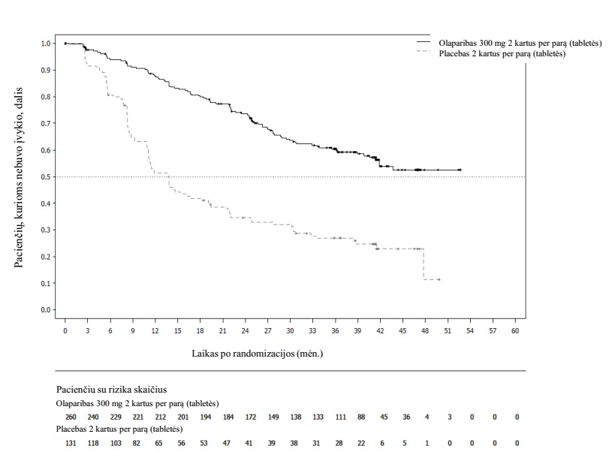

2 pav. Naujai diagnozuotu progresavusiu BRCA1/2m kiaušidžių vėžiu sirgusių pacienčių OS kreivės Kaplan-Meier metodu SOLO1 tyrimo duomenimis (38 % baigtumas)
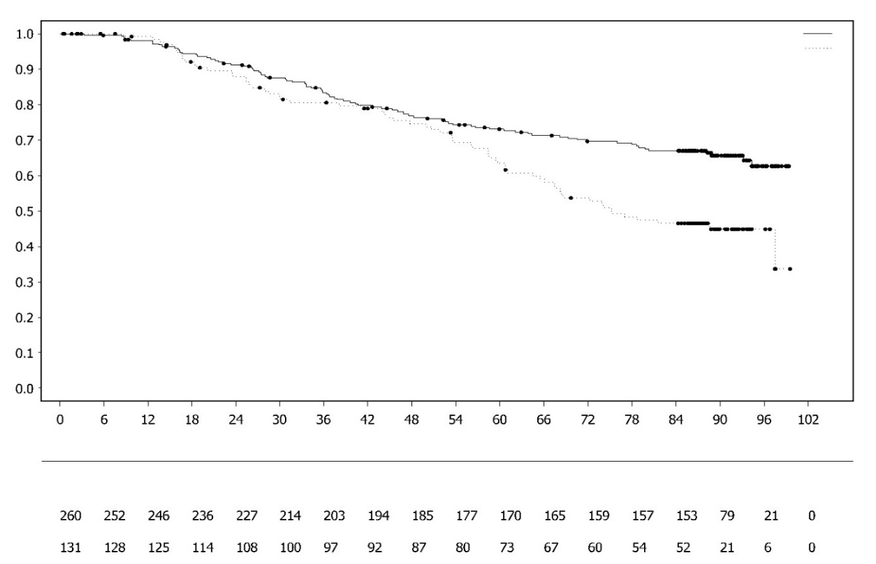
Įvykio nepatyrusių pacienčių dalis

Laikas po randomizacijos (mėn.)
Pacienčių su rizika skaičius
Olaparibo tabletės po 300 mg 2 kartus per parą

Placebo tabletės 2 kartus per parą
Olaparibo tabletės po 300 mg 2 kartus per parą
Placebo tabletės 2 kartus per parą
Panašūs duomenys gauti ir pacienčių pogrupiuose, sudarytuose pagal ligos duomenis įtraukiant į tyrimą. Pacienčių, kurios turėjo CR (tyrėjo vertinimu), RS buvo 0,34 (95% PI – nuo 0,24 iki 0,47), PFS mediana nepasiekta olaparibo grupėje ir buvo 15,3 mėn. placebo grupėje. Po 24 ir 36 mėn. CR buvo išlikęs atitinkamai 68% ir 45% olaparibo bei 34% ir 22% placebo grupės pacienčių. Pacienčių, kurios įtraukiant į tyrimą turėjo PR, PFS RS buvo 0,31 (95% PI – nuo 0,18 iki 0,52, PFS mediana 30,9 mėn. olaparibo ir 8,4 mėn. placebo grupėje). Dalis pacienčių, turėjusių PR įtraukiant į tyrimą, vėliau pasiekė CR (15% olaparibo grupėje ir 4% placebo grupėje po 24 mėn., po 36 mėn. CR buvo išlikęs), kitoms išliko PR ar stabili liga (43% olaparibo ir 15% placebo grupėje po 24 mėn., 17% olaparibo ir 15% placebo grupėje po 36 mėn.). 3,5% olaparibo ir 8,4% placebo grupės pacienčių liga pradėjo progresuoti per 6 mėn. po paskutinės chemoterapijos platinos pagrindu dozės.

Platinai jautraus atsinaujinusio (angl. platinum-sensitive relapsed, PSR) kiaušidžių vėžio palaikomasis gydymas
SOLO2 tyrimas
Olaparibo saugumas ir veiksmingumas PSR kiaušidžių, kiaušintakių arba pirminio pilvaplėvės vėžio, turinčio germinacinių ląstelių BRCA1/2 mutaciją, palaikomajam gydymui tirtas III fazės randomizuoto dvigubai aklo placebu kontroliuoto tyrimo metu. Šio tyrimo metu lygintas palaikomojo gydymo Lynparza (300 mg, t. y. 2 tabletės po 150 mg 2 kartus per parą), taikyto kol liga pradės progresuoti, ir placebu veiksmingumas 295 pacientėms, sirgusioms didelio piktybiškumo laipsnio seroziniu arba endometrioidiniu PSR kiaušidžių vėžiu (randomizuota santykiu 2:1, 196 pacientės vartojo olaparibą ir 99 – placebą) ir įtrauktoms esant atsakui (CR arba PR) baigus chemoterapiją, kurios sudėtyje buvo platinos preparatas.

Buvo įtrauktos pacientės, iki tol gydytos dviem ar daugiau deriniais, kurių sudėtyje buvo platinos preparatas, ir kurių liga atsinaujino praėjus daugiau kaip 6 mėn. po pačios paskutinės chemoterapijos platinos preparatų pagrindu baigimo. Pacientės iki tol negalėjo būti vartojusios olaparibo ir kitų PARP inhibitorių. Joms anksčiau galėjo būti taikomas gydymas bevacizumabu, išskyrus paskutinį prieš pat randomizaciją vartotą derinį.

Visoms pacientėms iš pradžių nustatyta gBRCA1/2m rodančių duomenų. BRCA1/2 mutacijų turinčios pacientės identifikuotos atlikus kraujo germinacinį tyrimą vietiniu arba centriniu Myriad metodu arba ištyrus naviko mėginį vietiniu metodu. Didelių BRCA1/2 genų išsidėstymo pokyčių rasta 4,7% (14 iš 295) randomizuotų pacienčių.

Olaparibo ir placebo grupių pacienčių demografinės ir pradinės ypatybės buvo iš esmės gerai subalansuotos. Abejų grupių pacienčių amžiaus mediana buvo 56 metai. Daugiau kaip 80% pacienčių kiaušidžių vėžys buvo pirminis navikas. Dažniausia histologinė rūšis buvo serozinis (> 90%), endometrioidinė histologinė struktūra rasta 6% pacienčių. 55% olaparibo grupės pacienčių iki tol buvo taikytas 2 eilių, 45% – 3 ir daugiau eilių gydymas. 61% placebo grupės pacienčių iki tol buvo taikytas tik eilių, 39% – 3 ir daugiau eilių gydymas. Daugumos (81%) pacienčių fizinė būklė įvertinta 0 ECOG balų. Pacientų, kurių fizinė būklė įvertinta 2-4 balais, duomenų nėra. 60% pacienčių buvo nevartojusios platinos preparatų ilgiau kaip 12 mėn. ir 40% pacienčių – ilgiau kaip 6-12 mėn. Pilnutinis atsakas į ankstesnę chemoterapiją platinos preparatais buvo pasireiškęs 47%, dalinis – 53% pacienčių. Atitinkamai 17% ir 20% olaparibo ir placebo grupių pacienčių anksčiau buvo vartojusios bevacizumabą.

Pagrindinė vertinamoji baigtis buvo PFS, nustatytas tyrėjų pagal RECIST 1.1 versiją. Antrinės veiksmingumo vertinamosios baigtys buvo PFS2, OS, TDT, TFST, TSST ir HRQoL.

Šio tyrimo metu įrodytas veiksmingumas pagal pagrindinę vertinamąją baigtį – nustatytas statistiškai reikšmingas PFS tyrėjo vertinimu pailgėjimas vartojant olaparibą palyginus su placebu. Rizikos santykis (angl. hazard ratio, RS) buvo 0,30 (95% PI – 0,22-0,41, p < 0,0001, mediana vartojant olaparibą – 19,1 mėn. vartojant placebą – 5,5 mėn.). Tyrėjų nustatytus PFS duomenis patvirtino maskuota nepriklausoma radiologinė PFS peržiūra (RS – 0,25, 95% PI – 0,18–0,35, p < 0,0001, mediana vartojant olaparibą – 30,2 mėn., vartojant placebą – 5,5 mėn.). Po 2 metų liga buvo neprogresavusi 43% olaparibą ir tik 15% placebą vartojusių pacienčių.

Pagrindinių SOLO2 tyrimo vertinamųjų baigčių santrauka gBRCA1/2m PSR kiaušidžių vėžiu sergančioms pacientėms pateikiama 4 lentelėje ir 3 pav.

4 lentelė. Pagrindinių SOLO2 tyrimo vertinamųjų baigčių santrauka gBRCA1/2m PSR kiaušidžių vėžiu sergančioms pacientėms
 | Olaparibo tabletės  po 300 mg 2 kartus per parą | Placebas
PFS (63% baigtumas)
Atvejų skaičius: bendras pacienčių skaičius (%) | 107:196 (55) | 80:99 (81)
Laiko mediana (mėn.) (95% PI) | 19,1 (16,3–25,7) | 5,5 (5,2-5,8)
RS (95% PI) ª | 0,30 (0,22–0,41)
P reikšmė (dvipusė) | P < 0,0001
RS – rizikos santykis. Reikšmė < 1 rodo palankesnį olaparibo poveikį. Analizė atlikta naudojant Cox proporcingos rizikos modelį, kurio kintamieji buvo reakcija į ankstesnę chemoterapiją platinos preparatais (CR ar PR) ir laikas iki ligos progresavimo (> 6–12 mėn. ir > 12 mėn.) po pačios paskutinės chemoterapijos platinos preparatų pagrindu.
PFS – išgyvenamumas neprogresuojant ligai, PI – pasikliautinasis intervalas

3 pav. PFS kreivės Kaplan-Meier metodu gBRCA1/2m PSR kiaušidžių vėžiu sergančioms pacientėms SOLO 2 tyrimo duomenimis (tyrėjo vertinimu, 63 % baigtumas)
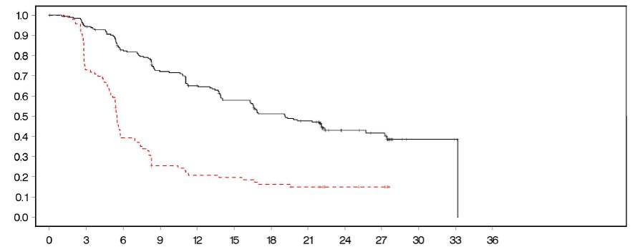
Pacienčių, kurioms nebuvo įvykio, dalis
Laikas nuo randomizacijos (mėn.)

- - - - - - - - - Placebas 2 kartus per parą -------------- Olaparibas 300 mg 2 kartus per parą

Pacienčių su rizika skaičius:
196 | 182 | 156 | 134 | 118 | 104 | 89 | 82 | 32 | 29 | 3 | 2 | 0 | Olaparibas 300 mg  2 kartus per parą
99 | 70 | 37 | 22 | 18 | 17 | 14 | 12 | 7 | 6 | 0 | 0 | 0 | Placebas  2 kartus per parą

PFS – išgyvenamumas neprogresuojant ligai.

Atliekant galutinę OS analizę (esant 61% baigtumas), RS buvo 0,74 (95% PI – nuo 0,54 iki 1,00, p = 0,0537; mediana 51,7 mėn. vartojus olaparibą ir 38,8 mėn. vartojus placebą) ir nebuvo pasiekęs statistinio reikšmingumo lygmens. Olaparibo grupės pacientėms, palyginus su placebo, nustatytas nuolatinis ir statistiškai reikšmingas antrinių vertinamųjų baigčių TFST ir PFS2 rodiklių pagerėjimas. OS, TFST ir PFS2 pateikiami 5 lentelėje 4 pav.

5 lentelė. Svarbiausių antrinių SOLO2 tyrimo vertinamųjų baigčių santrauka gBRCA1/2m PSR kiaušidžių vėžiu sergančioms pacientėms
 | Olaparibo tabletės  po 300 mg 2 kartus per parą | Placebas
OS (61% baigtumas)
Atvejų skaičius: bendras pacienčių skaičius (%) | 116:196 (59) | 65:99 (66)
Laiko mediana (mėn.) (95% PI) | 51,7 (41,5, 59,1) | 38,8 (31,4, 48,6)
RS (95% PI) ª | 0,74 (0,54-1,00)
P reikšmė (dvipusė) | p = 0,0537
TFST (71% baigtumas)
Atvejų skaičius: bendras pacienčių skaičius (%) | 139:196 (71) | 86:99 (87)
Laiko mediana (mėn.) (95% PI) | 27,4 (22,6–31,1) | 7,2 (6,3-8,5)
RS (95% PI) ª | 0,37 (0,28–0,48)
P reikšmė* (dvipusė) | p < 0,0001
PFS2 (40% baigtumas)
Atvejų skaičius: bendras pacienčių skaičius (%) | 70:196 (36) | 49:99 (50)
Laiko mediana (mėn.) (95% PI) | NP (24,1-NP) | 18,4 (15,4–22,8)
RS (95% PI) ª | 0,50 (0,34–0,72)
P reikšmė (dvipusė) | p = 0,0002
* Nekontroliuota pagal daugelio faktorių įtaką.
ª RS – rizikos santykis. Reikšmė < 1 rodo palankesnį olaparibo poveikį. Analizė atlikta naudojant Cox proporcingos rizikos modelį, kurio kintamieji buvo reakcija į ankstesnę chemoterapiją platinos preparatais (CR ar PR) ir laikas iki ligos progresavimo (> 6–12 mėn. ir > 12 mėn.) po pačios paskutinės chemoterapijos platinos preparatų pagrindu.
NP – nepasiekta, PI – pasikliautinasis intervalas, PFS2 – laikas nuo randomizacijos iki antro ligos progresavimo arba mirties, TFST – laikas nuo randomizacijos iki pirmo vėlesnio gydymo nuo vėžio arba mirties.

4 pav. Pacienčių, sirgusių gBRCA1/2m PSR kiaušidžių vėžiu, OS kreivės Kaplan-Meier metodu SOLO2 tyrimo duomenimis (61 % baigtumas)
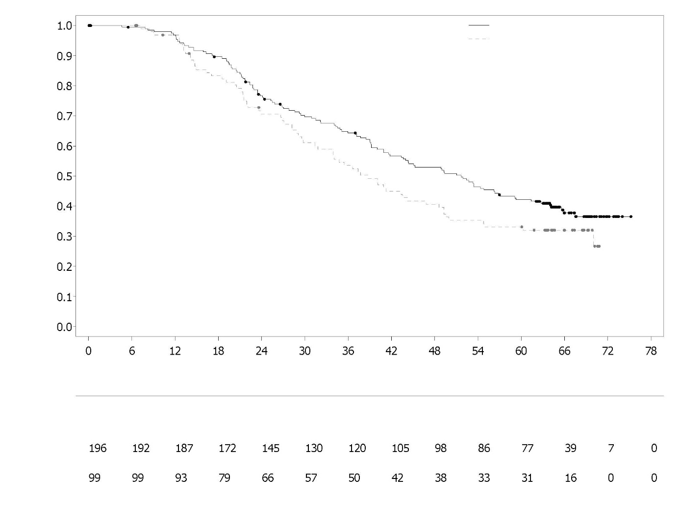
Pacienčių su rizika skaičius:
Olaparibas 300 mg 2 kartus per parą (tabletės)
Placebas 2 kartus per parą (tabletės)
Įvykio nepatyrusių pacienčių dalis

Laikas nuo randomizacijos (mėn.)
Olaparibas 300 mg 2 kartus per parą (tabletės)
Placebas 2 kartus per parą (tabletės)

Objektyvaus atsako dažnis Lynparza grupės pacientėms, įtrauktoms į tyrimą tuo metu, kai sirgo išmatuojamu vėžiu (t. y. iš pradžių turėjo išmatuotų židinių), buvo 41%, placebo – 17%. Pilnutinis atsakas pasireiškė 15% Lynparza ir 9,1% placebą vartojusių pacienčių, įtrauktų į tyrimą esant ligą rodančių duomenų (iš pradžių buvo išmatuotų arba neišmatuotų navikinių židinių).

Atliekant PFS analizę, olaparibo vartojimo trukmės mediana buvo 19,4 mėn., placebo – 5,6 mėn. Dauguma pacienčių toliau vartojo 300 mg olaparibo 2 kartus per parą (kaip ir iš pradžių). Dėl nepageidaujamų reiškinių vartojimą teko laikinai sustabdyti 45,1%, sumažinti dozę – 25,1%, o vartojimą nutraukti – 10,8% atvejų. Laikinai sustabdyti vartojimą dažniausiai teko per pirmuosius 3, o sumažinti dozę – per pirmuosius 3-6 gydymo mėnesius. Dažniausios nepageidaujamos reakcijos, dėl kurių dažniausiai teko laikinai sustabdyti vartojimą arba sumažinti dozę, buvo anemija, pykinimas ir vėmimas.

Pagal pacienčių užfiksuotus baigčių duomenis skirtumo tarp olaparibo ir placebo grupių nenustatyta. Vertinimas atliktas pagal tyrimo rezultatų rodiklį TOI ir FACT-O.

Tyrimas Nr. 19 (D0810C00019)
Olaparibo saugumas ir veiksmingumas PSR kiaušidžių (įskaitant kiaušintakių ir pirminį pilvaplėvės) vėžio palaikomajam gydymui po ankstesnio gydymo dviem ar daugiau deriniais su platinos preparatais tirtas atliekant didelės apimties II fazės randomizuotą dvigubai aklą placebu kontroliuojamą tyrimą Nr. 19. Jo metu lygintas palaikomojo gydymo Lynparza iki ligos progresavimo ir placebo veiksmingumas 265 pacientėms (136 vartojo olaparibą ir 129 placebą) PSR didelio piktybiškumo laipsnio seroziniu kiaušidžių vėžiu sergančioms pacientėms, kurioms buvo pasireiškęs atsakas (CR arba PR) baigus chemoterapiją deriniais su platinos preparatais. Pagrindinė vertinamoji baigtis buvo PFS, nustatytas tyrėjo pagal RECIST 1.0 kriterijus. Antrinės veiksmingumo vertinamosios baigtys buvo OS, ligos suvaldymo dažnis (angl. disease control rate, DCR), apibrėžtas kaip patvirtintas CR/PR + SD (stabili liga), HRQoL ir su liga susiję simptomai. Be to, atliktos žvalgomosios TFST ir TSST analizės.

Buvo įtrauktos pacientės, kurių liga atsinaujino praėjus daugiau kaip 6 mėn. po pačios paskutinės chemoterapija platinos preparatų pagrindu baigimo. Nustatyti BRCA1/2 mutaciją prieš įtraukiant į tyrimą nebuvo būtina (kai kurios pacientės dėl BRCA mutacijos ištirtos vėliau). Pacientės iki tol negalėjo būti vartojusios olaparibo ir kitų PARP inhibitorių. Joms galėjo būti taikytas gydymas bevacizumabu, išskyrus paskutinį prieš randomizaciją vartotą derinį. Ligai progresavus vartojant olaparibą, pakartotinis gydymas juo nebuvo leidžiamas.

BRCA1/2 mutacijų turinčios pacientės identifikuotos atlikus kraujo germinacinį tyrimą vietiniu ar centriniu Myriad metodu arba ištyrus naviko mėginį Foundation Medicine. Didelių BRCA1/2 genų išsidėstymo pokyčių rasta 4,7% (14 iš 295) randomizuotų pacienčių.

Olaparibo ir placebo grupių pacienčių demografinės ir pradinės ypatybės buvo iš esmės gerai subalansuotos. Abejų grupių pacienčių amžiaus mediana buvo 59 metai. 86% pacienčių kiaušidžių vėžys buvo pirminis navikas. 44% olaparibo grupės pacienčių iki tol buvo taikytas 2 eilių, 56% – 3 ir daugiau eilių gydymas. 49% placebo grupės pacienčių iki tol buvo taikytas 2 eilių, 51% – 3 ir daugiau eilių gydymas. Daugumos (77%) pacienčių fizinė būklė įvertinta 0 ECOG balų. Pacientų, kurių fizinė būklė įvertinta 2–4 balais, duomenų nėra. 60% pacienčių buvo nevartojusios platinos preparatų ilgiau kaip 12 mėn. ir 40% pacienčių – ilgiau kaip 6-12 mėn. Pilnutinis atsakas į ankstesnę chemoterapiją platinos preparatais buvo pasireiškęs 45%, dalinis – 55% pacienčių. Atitinkamai 6% ir 5% olaparibo ir placebo grupių pacienčių anksčiau buvo vartojusios bevacizumabą.

Tyrimo metu buvo pasiektas pagrindinis tikslas – įrodytas statistiškai ir kliniškai reikšmingai pailgėjęs bendros populiacijos PFS palyginus olaparibo ir placebo grupes (rizikos santykis – 0,35, 95% PI – 0,25–0,49, p < 0,00001, mediana vartojant olaparibą – 8,4 mėn., vartojant placebą – 4,8 mėn.). Atlikus galutinę iki 2016 m. gegužės 9 d. gautų OS duomenų analizę (esant 79% brandai) nustatyta, kad rizikos santykis (palyginus olaparibo ir placebo grupes) buvo 0,73 (95% PI – 0,55-0,95, p = 0,02138 [neatitiko iš pradžių numatyto <˜ 0,0095 reikšmingumo lygmens]; mediana vartojant olaparibą – 29,8 mėn., vartojant placebą – 27,8 mėn.). 2 metus ar ilgiau gydytos 23,5% (32 iš 136) olaparibo ir 3,9% (5 iš 128) placebo grupės pacienčių. Nors pacienčių buvo nedaug, tačiau pažymėtina, kad bent 5 metus gydytos 13,2% (18 iš 136) buvusių olaparibo ir 0,8% (1 iš 128) placebo grupėje.

Iš anksto suplanuota pogrupių analizė parodė, kad palaikomoji olaparibo monoterapija davė didžiausią klinikinę naudą BRCA1/2 mutavusiu kiaušidžių vėžiu sirgusio pogrupio pacientėms (n = 136, 51,3%, iš jų 20 turėjo somatinę naviko BRCA1/2 mutaciją). Be to, mažesnė nauda nustatyta natūralaus tipo (angl. wild-type, wt) BRCA1/2 ir nežinomos reikšmės variantų (angl. variants of uncertain significance, VUS) (BRCA1/2wt/VUS) pogrupių pacientėms. Atliekant pogrupių analizes, testavimo atsižvelgiant į daugelį faktorių strategijos nebuvo.

Tyrimo Nr. 19 pagrindinių vertinamųjų baigčių santrauka BRCA1/2 mutavusiu ir BRCA1/2wt/VUS PSR kiaušidžių vėžiu sirgusioms pacientėms pateikiama 6 lentelėje, o visoms tyrime Nr. 19 dalyvavusioms pacientėms – 6 lentelėje bei 5 pav.

6 lentelė. Tyrimo Nr. 19 pagrindinių vertinamųjų baigčių santrauka visoms bei sirgusioms BRCA1/2 mutavusiu ir BRCA1/2wt/VUS PSR kiaušidžių vėžiu pacientėms
 | Visos pacientės ª |  | Su BRCA1/2 mutacija |  | BRCA1/2wt/VUS
 | Olaparibas | Placebas | Olaparibas | Placebas | Olaparibas | Placebas
PFS (duomenys rinkti iki 2010 m. birželio 30 d.)
Atvejų skaičius: bendras pacienčių skaičius (%) | 60:136 (44) | 94:129 (73) | 26:74 (35) | 46:62 (74) | 32:57 (56) | 44:61 (72)
Laiko mediana (mėn.) (95% PI) | 8,4  (7,4–11,5) | 4,8  (4,0–5,5) | 11,2  (8,3–NR) | 4,3  (3,0–5,4) | 7,4  (5,5–10,3) | 5,5  (3,7–5,6)
RS (95% PI) ^{b} | 0,35 (0,25–0,49) |  | 0,18 (0,10–0,31) |  | 0,54 (0,34–0,85)
P reikšmė (dvipusė) | p < 0,00001 |  | p < 0,00001 |  | p = 0,00745
ª Grupę „visos pacientės“ sudaro šie pogrupiai: turėjusios BRCA1/2 mutaciją, BRCA1/2wt/VUS ir nežinomos BRCA1/2 būklės (11 pacienčių, kurių būklė nežinoma, atskiro pogrupio duomenys lentelėje nepateikiami).
^{b} RS – rizikos santykis. Reikšmė < 1 rodo palankesnį olaparibo poveikį. Analizė atlikta vartojant Cox proporcingos rizikos modelį, kurio kintamieji buvo gydymas, etninė kilmė, jautrumas platinos preparatams ir atsakas į paskutinį gydymo platina kursą.
PFS – išgyvenamumas neprogresuojant ligai, PI – pasikliautinasis intervalas, NP – nepasiekta.

5 pav. FAS PFS kreivės Kaplan-Meier metodu (tyrėjo vertinimu, baigtumas – 58%) tyrimo Nr. 19 duomenimis iki 2010 m. birželio 30 d.
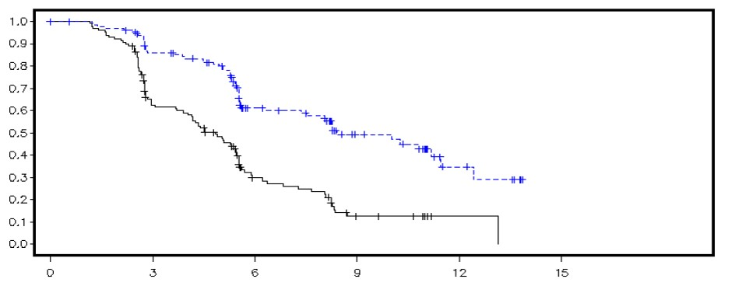
Pacienčių, kurioms nebuvo įvykio, dalis
Laikas po randomizacijos (mėn.)
-------------- Placebas- - - - - - - - - Olaparibas
Pacienčių su rizika skaičius:
136 | 106 | 53 | 24 | 7 | 0 | Olaparibas
129 | 72 | 24 | 7 | 1 | 0 | Placebas
FAS (angl. Full analysis set) – pilnos analizės rinkinys, PFS (angl. progression-free survival) – išgyvenamumas neprogresuojant ligai.

Tyrimo Nr. 19 svarbiausių antrinių vertinamųjų baigčių santrauka BRCA1/2 mutavusiu ir BRCA1/2wt/VUS PSR kiaušidžių vėžiu sirgusioms pacientėms pateikiama 7 lentelėje, o visoms tyrimo Nr. 19 pacientėms – 7 lentelėje bei 6 pav.

7 lentelė. Tyrimo Nr. 19 svarbiausių antrinių baigčių santrauka visoms bei sirgusioms BRCA1/2 mutavusiu ir BRCA1/2 wt/VUS PSR kiaušidžių vėžiu pacientėms
 | Visos pacientės ª |  | Su BRCA1/2 mutacija |  | BRCA1/2wt/VUS
 | Olaparibas | Placebas | Olaparibas | Placebas | Olaparibas | Placebas
OS (duomenys rinkti iki 2016 m. gegužės 9 d.)
Atvejų skaičius: bendras pacienčių skaičius (%) | 98:136 (72) | 112:129 (87) | 49:74 (66) | 50:62 (81) ^{c} | 45:57 (79) | 57:61 (93)
Laiko mediana (mėn.) (95% PI) | 29,8  (26,9–35,7) | 27,8  (24,9–33,7) | 34,9  (29,2–54,6) | 30,2  (23,1–40,7) | 24,5  (19,8–35,0) | 26,6  (23,1–32,5)
RS (95% PI)^{b} | 0,73 (0,55–0,95) |  | 0,62 (0,42–0,93) |  | 0,84 (0,57–1,25)
P reikšmė* (dvipusė) | p = 0,02138 |  | p = 0,02140 |  | p = 0,39749
TFST (duomenys rinkti iki 2016 m. gegužės 9 d.)
Atvejų skaičius: bendras pacienčių skaičius (%) | 106:136 (78) | 124:128 (97) | 55:74 (74) | 59:62 (95) | 47:57 (83) | 60:61 (98)
Laiko mediana (mėn.) (95% PI) | 13,3  (11,3–15,7) | 6,7  (5,7–8,2) | 15,6  (11,9–28,2) | 6,2  (5,3–9,2) | 12,9  (7,8–15,3) | 6,9  (5,7–9,3)
RS (95% PI)^{b} | 0,39 (0,30–0,52) |  | 0,33 (0,22–0,49) |  | 0,45 (0,30–0,66)
P reikšmė* (dvipusė) | p < 0,00001 |  | p < 0,00001 |  | p = 0,00006
* Analizuojant pogrupius bei apskaičiuojant visų pacienčių TFST, nebuvo testavimo strategijos atsižvelgiant į daugelį faktorių.ª Grupę „visos pacientės“ sudaro šie pogrupiai: turėjusios BRCA1/2 mutaciją, BRCA1/2wt/VUS ir nežinomos BRCA1/2 būklės (11 pacienčių, kurių būklė nežinoma, atskiro pogrupio duomenys lentelėje nepateikiami).
^{b} RS – rizikos santykis. Reikšmė < 1 rodo palankesnį olaparibo poveikį. Analizė atlikta naudojant Cox proporcingos rizikos modelį, kurio kintamieji buvo gydymas, etninė kilmė, jautrumas platinos preparatams ir atsakas į paskutinį gydymą platinos preparatais.
^{c} Maždaug ¼ placebą vartojusių BRCA mutaciją turėjusio pogrupio (14 iš 62, 22,6%) pacienčių vėliau vartojo PARP inhibitorių.
OS – bendras išgyvenamumas, PI – pasikliautinasis intervalas, TSST – laikas nuo randomizacijos iki pirmojo vėlesnio gydymo arba mirties.

6 pav. FAS OS kreivės Kaplan-Meier metodu (79 % baigtumas) iki 2016 m. gegužės 9 d. gautais duomenimis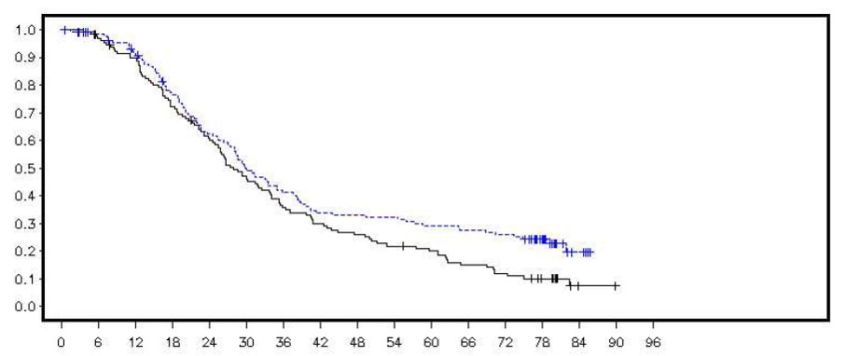
Gyvų pacientų dalis
Laikas po randomizacijos (mėn.)

-------------- Placebas - - - - - - - - - Olaparibas
Pacienčių su rizika skaičius:

Olaparibas
Placebas

DCO – data, iki kurios rinkti duomenys, FAS – pilnos analizės rinkinys, BI (angl. overall survival) – bendras išgyvenamumas.

Atliekant PFS analizę, olaparibo vartojimo trukmės mediana buvo 8 mėn., placebo – 4 mėn. Dauguma pacienčių toliau vartojo olaparibą (kaip ir iš pradžių). Dėl nepageidaujamų reiškinių vartojimą teko laikinai sustabdyti 34,6%, sumažinti dozę – 25,7%, o vartojimą nutraukti – 5,9% atvejų. Laikinai sustabdyti vartojimą arba sumažinti dozę dažniausiai teko per pirmuosius 3 gydymo mėnesius. Dažniausios nepageidaujamos reakcijos, dėl kurių teko laikinai sustabdyti vartojimą arba sumažinti dozę, buvo pykinimas, anemija, vėmimas, neutropenija ir nuovargis. Anemijos nepageidaujamų reakcijų dažnis buvo 22,8% (CTCAE ≥ 3 atvejų – 7,4%).

Pagal pacienčių užfiksuotus baigčių duomenis skirtumo tarp olaparibo ir placebo grupių nenustatyta. Vertinimas atliktas pagal TOI ir FACT-O pagerėjimo ir pablogėjimo dažnį.

OPINION tyrimas

OPINION – IIIb fazės vienos grupės daugiacentrio tyrimo metu – vertintas olaparibo vartojimas palaikomajam gydymui pacientėms, sergančioms PSR kiaušidžių, kiaušintakių ar pirminiu pilvaplėvės vėžiu po 2 ar daugiau eilių chemoterapijos platinos pagrindu (neturinčioms žinomai kenksmingos arba įtariamai kenksmingos gBRCA mutacijos). Įtrauktos buvo pacientės visiško arba dalinio atsako į baigtą chemoterapiją platinos pagrindu fazėje. Iš viso įtrauktos 279 pacientės šio tyrimo metu vartojo olaparibą tol, kol liga pradės progresuoti arba kol pasireikš nepriimtinas toksinis poveikis. Centralizuoti tyrimai parodė gBRCAm nebuvimą 90,7% pacienčių ir sBRCA buvimą 9,7% pacienčių.

Pagrindinė vertinamoji baigtis buvo PFS tyrėjo vertinimu (pagal modifikuotus RECIST v1.1 kriterijus). Tarp antrinių vertinamųjų baigčių buvo OS.
Olaparibas, vartotas palaikomajam gydymui, sukėlė klinikinį poveikį pacientėms, sirgusioms ne gBRCAm PSR kiaušidžių vėžiu. Atliekant galutinę išgyvenamumo analizę (duomenys iki 2021 m. rugsėjo 17 d.), OS duomenų užbaigtumas buvo 52,3%.

Pagrindinės PFS ir antrinės OS objektyvių vertinamųjų baigčių duomenų, gautų OPINION tyrimo metu, santrauka pacientėms, sirgusioms ne gBRCAm PSR kiaušidžių vėžiu, pateikiama 8 lentelėje.

8 lentelė. Pagrindinių objektyvių baigčių santrauka OPINION tyrime dalyvavusioms pacientėms, sergančioms PSR kiaušidžių vėžiu be gBRCAm

Olaparibo tabletės
po 300 mg 2 kartus per parą
PFS (75% baigtumas) (duomenys iki 2020 m. spalio 2 d.)
Įvykių skaičius / bendras pacienčių skaičius (%) | 210 / 279 (75,3)
PFS mediana (95% PI), mėn. ª | 9,2 (7,6, 10,9)

OS (52,3% baigtumas) (duomenys iki 2021 m. rugsėjo 17 d.)
Įvykių skaičius / bendras pacienčių skaičius (%) | 146 / 279 (52,3)
OS mediana (95% PI), mėn. ª | 32,7 (29,5, 35,3)
ª Apskaičiuota Kaplan-Meier metodu.
PFS ir OS medianos pasikliautini intervalai apskaičiuoti Brookmeyer Crowley metodu.
PFS – išgyvenamumas be ligos progresavimo, OS – bendras išgyvenamumas, PI – pasikliautinas intervalas.

HRD teigiamo pažengusio kiaušidžių vėžio pirmos eilės palaikomasis gydymas
PAOLA-1 tyrimas
PAOLA-1 buvo III fazės randomizuotas, dvigubai koduotas, placebu kontroliuojamas, multicentrinis tyrimas, kurio metu Lynparza (300 mg [2 tabletės po 150 mg] 2 kartus per parą) derinio su bevacizumabu (15 mg/kg kūno svorio kas 3 savaites infuzija į veną) saugumas ir veiksmingumas pažengusio (FIGO III ar IV stadijos) didelio piktybiškumo laipsnio epitelinio kiaušidžių, kiaušintakių arba pirminės pilvaplėvės vėžio palaikomajam gydymui po pirmos eilės chemoterapijos platinos pagrindu, derintos su bevacizumabu, lygintas su placebo ir bevacizumabo derinio saugumu ir veiksmingumu. Bevacizumabas iš viso vartotas iki 15 mėnesių ar 22 ciklų, įskaitant derinimo su chemoterapija ir palaikomojo gydymo laikotarpius.

Į šį tyrimą santykiu 2:1 randomizuotos 806 pacientės (537 vartojo olaparibą ir bevacizumabą, 269 – placebą ir bevacizumabą), neturėjusios ligą rodančių duomenų (angl. no evidence of disease, NED) po pilnos chirurginės rezekcijos arba turėjusios pilną atsaką (angl. complete response, CR) ar dalinį atsaką (angl. partial response, PR) po pirmos eilės chemoterapijos platinos pagrindu, derintos su bevacizumabu. Pacientėms taikyti 4–9 gydymo ciklai, daugumai jų (63%) – 6 pirmos eilės chemoterapijos platinos ir taksano pagrindu ciklai, įskaitant bent 2 gydymo bevacizumabo ciklus, taikytus su bent 3 paskutiniais chemoterapijos ciklais. Gydymo bevacizumabu ciklų skaičiaus iki randomizacijos mediana buvo 5.

Pacientės buvo stratifikuotos pagal pirmos eilės gydymo rezultatą (citoredukcinės operacijos laiką, jos rezultatą ir atsaką į chemoterapiją platinos pagrindu) bei tBRCAm būklę prospektyvinio vietinio tyrimo duomenimis. Pacientės toliau vartojo bevacizumabą palaikomajam gydymui ir pradėjo vartoti Lynparza praėjus 3-9 savaitėms po paskutinės chemoterapijos dozės. Lynparza vartota tol, kol pradės progresuoti liga, pasireikš nepriimtinas toksinis poveikis arba iki 2 metų. Jei po 2 metų gydytojas manė, kad tolesnis gydymas gali būti naudingas, tai jį galima buvo tęsti ir pasibaigus 2 metų laikotarpiui.

Abiejų grupių pacienčių demografinės ir pradinės savybės buvo subalansuotos tiek numatytų gydyti pacientų (angl. intent to treat, ITT) populiacijoje, tiek pogrupiuose, sudarytuose pagal biologinius žymenis – tBRCAm (nustatytą prospektyviai ir retrospektyviai), GIS ir HRD būklę (šio tyrimo metu ji buvo apibrėžta kaip abiejų biologinių žymenų derinys). Visų pacienčių amžiaus mediana buvo 61 metai. Daugumos (70%) abejų grupių pacienčių būklė pagal ECOG įvertinta 0 balų. Kiaušidžių navikas buvo pirminis 86% pacienčių, dažniausias (96%) histologinis jo tipas buvo serozinis, 2% pacienčių rasta endometrioidinė struktūra. Daugumai (63%) pacienčių diagnozuotas IIIC FIGO stadijos navikas. Visoms pacientėms taikytas pirmos eilės gydymas platinos pagrindu su bevacizumabu. Įtraukimas į tyrimą nepriklausė nuo chirurginės operacijos rezultato (63% pacienčių buvo pašalintos visos piktybinės ląstelės pradinės arba antrinės citoredukcinės operacijos metu, 37% buvo likęs makroskopinis navikas). 30% abejų grupių pacienčių skriningo metu turėjo tBRCAm. Pagal biologinius žymenis sudarytų pogrupių demografinės ir pradinės savybės atitiko ITT populiacijos. 65% HRD teigiamo pogrupio pacienčių buvo pašalintos visos navikinės ląstelės, 35% buvo likęs makroskopinis navikas. Skriningo metu atliktas vietinis testavimas parodė, kad 30% visos įtrauktos populiacijos abejų grupių pacienčių turėjo tBRCAm (kenksmingą ar patogeninę mutaciją), 4 % pacienčių BRCAm būklė buvo nežinoma. Atlikta turėtų 97 % pacienčių klinikinių mėginių retrospektyvinė analizė siekiant patvirtinti tBRCAm būklę ir nustatyti anksčiau nurodytą genomo nestabilumo rodiklį. 29 % tBRCAm neturėjusių pacienčių (19% visos populiacijos) turėjo teigiamą GIS (iš anksto buvo numatytas jo fiksavimas šio tyrimo esant sudėtiniam rodikliui ≥ 42). Kartu apėmus tBRCAm būklę ir teigiamą GIS apskaičiuota, kad HRD teigiamais, HRD neigiamais ir nežinomos HRD būklės navikais sirgusios pacientės sudarė atitinkamai 48%, 34% ir 18% bendros pacienčių populiacijos.

Pagrindinė vertinamoji baigtis buvo išgyvenamumas be ligos progresavimo (angl. progression-free survival, PFS), apibrėžtas kaip laikas nuo randomizacijos iki tyrėjo nustatyto ligos progresavimo pagal modifikuotų solidinių navikų atsako vertinimo kriterijų (angl. modified Response Evaluation Criteria in Solid Tumors, RECIST) 1.1 versiją arba mirties. Antrinės vertinamosios baigtys buvo laikas nuo randomizacijos iki antro ligos progresavimo arba mirties (PFS2), bendras išgyvenamumas (angl. overall survival, BI), laikas nuo randomizacijos iki vėžio pirmo kitokio gydymo arba mirties (angl. time to first subsequent anti-cancer therapy or death, TFST) ir su sveikata susijusi gyvenimo kokybė (angl. health related quality of life, HRQoL). Naviko būklė buvo vertinama pagal RECIST 1.1 kriterijus iš pradžių ir paskui kas 24 savaites (nustačius progresavimą pagal klinikinius duomenis arba CA 125, po 12 savaičių būdavo atliekama KT arba MRT) iki 42 mėn. arba kol bus nustatytas objektyvus radiologinis ligos progresavimas.

Šio tyrimo metu pagal pagrindinę vertinamąją baigtį ITT populiacijai užfiksuotas statistiškai reikšmingai pailgėjęs tyrėjų nustatytas PFS vartojant olaparibą ir bevacizumabą palyginus su placebu ir bevacizumabu (RS = 0,59, 95% PI 0,49-0,72, p < 0,0001; vartojant olaparibą ir bevacizumabą mediana buvo 22,1 mėn., o vartojant placebą ir bevacizumabą – 16,6 mėn.). Šie duomenys atitiko gautus BICR po atliktos PFS analizės. Vis dėlto stipriausias palankus poveikis nustatytas biologiniams žymenims teigiamoms (t.y. turėjusioms tBRCAm, GIS, teigiamą HRD būklę, apibrėžtą kaip teigiamą tBRCAm ir / arba GIS) pacientėms.

Galutinė bendros populiacijos PFS2 duomenų, gautų iki 2020 m. kovo 22 d., analizė (branda – 53%) parodė statistiškai reikšmingą poveikį (RS = 0,78, 95% PI 0,64-0,95, p = 0,0125, mediana olaparibo / bevacizumabo grupėje – 36,5 mėn., placebo / bevacizumabo – 32,6 mėn.).

Galutinė HRD teigiamų pacienčių (tBRCAm ir/ar GIS) OS duomenų, gautų iki 2022 m. kovo 22 d., analizė parodė palankesnę OS skaitinę reikšmę vartojant olaparibo/bevacizumabo palyginus su placebu / bevacizumabu (žr. 9 lentelę).

Randomizuoto tBRCAm pogrupio (241 iš 806 pacienčių) PFS mediana olaparibo ir bevacizumabo grupėje buvo 37,2 mėn., o placebo ir bevacizumabo – 22,0 mėn. (RS = 0,34, 95% PI – 0,23, 0,51). Atlikus galutinę OS analizę (duomenys iki 2022 m. kovo 22 d.), tBRCAm atsitiktinės imties pacienčių, vartojusių olaparibo / bevacizumabo, pogrupyje nustatytas mirties rizikos skaitinės reikšmės sumažėjimas (RS – 0,63, 95% PI – 0,41, 0,97) palyginus su placebo / bevacizumabo pogrupiu.

Veiksmingumo duomenys pagal kitus biologinius žymenis sudarytuose pogrupiuose, remiantis retrospektyvine naviko mėginių analize, pateikiami 9 lentelėje.
9 lentelė. Pagrindinių veiksmingumo duomenų, gautų PAOLA-1 tyrimo metu, santrauka pažengusiu kiaušidžių vėžiu sirgusioms HRD teigiamoms (pagal tBRCAm ir/arba GIS) pacientėms
 | tBRCAm^{*, c}  ^{(n=235)} |  | Teigiamas GIS  (teigiamas HRD,  išskyrus tBRCAm) ^{*, d}  (n=152) |  | Teigiamas HRD *  (n=387)
 | Olaparibas / bevacizumabas | Placebas/ bevacizumabas | Olaparibas / bevacizumabas | Placebas/ bevacizumabas | Olaparibas / bevacizumabas | Placebas/ bevacizumabas
PFS iki 2019 m. kovo 22 d. (tyrėjo vertinimu, 46% baigtumas) ª
Įvykių skaičius : suminis pacienčių skaičius (%) | 44:158 (28) | 52:77 (68) | 43:97 (44) | 40:55 (73) | 87:255 (34) | 92:132 (70)
Laiko mediana (mėn.) | 37,2 | 18,8 | 28,1 | 16,6 | 37,2 | 17,7
RS (95%) PI ^{b} | 0,28 (0,19, 0,42) |  | 0,43 (0,28, 0,66) |  | 0,33 (0,25, 0,45)
PFS2 iki 2020 m. kovo 22 d. analizė (tyrėjo vertinimu, 40% baigtumas)
Įvykių skaičius : suminis pacienčių skaičius (%) | 44:158 (28) | 37:77 (48) | 41:97 (42) | 33:55 (60) | 85:255 (33) | 70:132 (53)
Laiko mediana (mėn.) | NP | 42,2 | 50,3 | 30,1 | 50,3 | 35,4
RS (95%) PI ^{b} | 0,59 (0,34, 1,02) |  | 0,64 (0,37, 1,10) |  | 0,60 (0,41, 0,88)
Galutinė OS duomenų analizė (iki 2022 m. kovo 22 d., 42% baigtumas)
Įvykių skaičius : suminis pacienčių skaičius (%) | 49:158 (31,0) | 37:77 (48,1) | 44:97 (45,4) | 32:55 (58,2) | 93:255 (36,5) | 69:132 (52,3)
Laiko mediana (mėn.) | 75,2 | 66,9 | NP | 52,0 | 75,2 | 57,3
RS (95%) PI ^{b} | 0,57 (0,37, 0,88) |  | 0,71 (0,45, 1,13) |  | 0,62 (0,45, 0,85)
* Iš anksto numatytas pogrupis.
ª Kaplan-Meier įverčių duomenimis, po 12 ir 24 mėn. liga buvo neprogresavusi atitinkamai 89% ir 66% olaparibo ir bevacizumabo derinio bei atitinkamai 71% ir 29% placebo ir bevacizumabo derinio grupės pacienčių.
^{b} Reikšmė < 1 rodo palankesnį olaparibo poveikį. Analizė atlikta naudojant Cox proporcingos rizikos modelį, stratifikuotą pagal skriningo metu užfiksuotą pirmos eilės gydymo rezultatą ir tBRCA būklę.
^{c} tBRCAm būklė pagal Myriad
^{d} Teigiamas HRD, išskyrus tBRCAm, apibrėžtas kaip genomo nestabilumo rodiklis (GIS) pagal Myriad ≥ 42 (iš anksto numatyta riba)
PI – pasikliautinas intervalas, RS (angl. hazard ratio) – rizikos santykis, NP – nepasiekta

7 pav. Pacienčių, sirgusių pažengusiu HRD teigiamu kiaušidžių vėžiu, PFS Kaplan-Meier kreivės PAOLA-1 tyrimo duomenimis (tyrėjo vertinimu, 46% baigtumas)
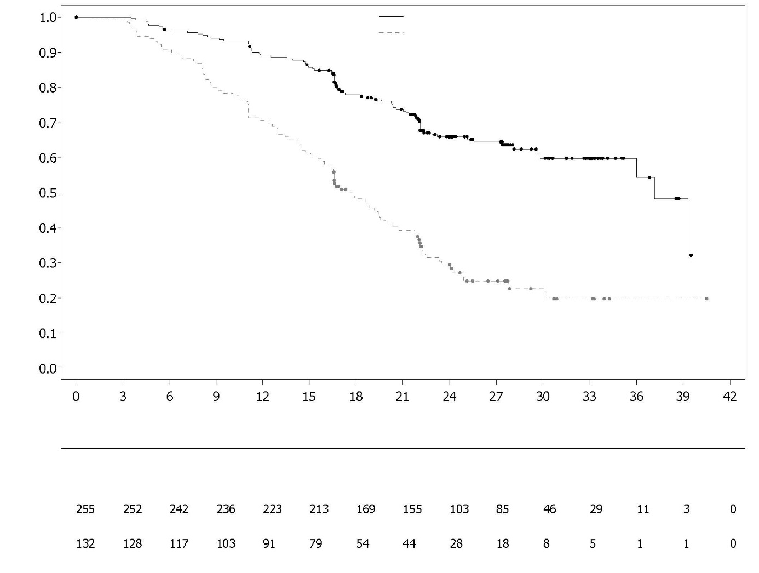
Dalis pacienčių, kurioms neužfiksuotas įvykis
Olaparibas ir bevacizumabas
Placebas ir bevacizumabas
Pacienčių su rizika skaičius
Laikas po randomizacijos (mėn.)
Placebas ir bevacizumabas
Olaparibas ir bevacizumabas
8 pav. HRD teigiamų pacienčių (įskaitant tBRCAm) bendro išgyvenamumo Kaplan-Meier kreivės PAOLA-1 tyrimo duomenimis (iki 2022 m. kovo 22 d.)
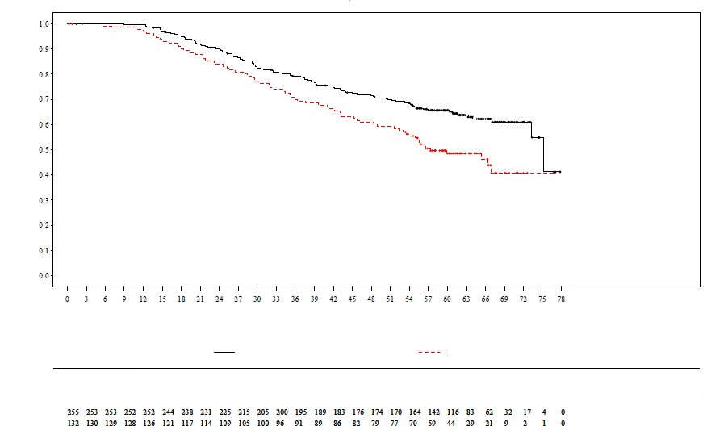
Laikas po randomizacijos (mėn.)
Pacienčių su rizika skaičius:
Išgyvenusių pacienčių procentas
Olaparibas + bevacizumabas
Placebas + bevacizumabas
Placebas + bevacizumabas
Olaparibas + bevacizumabas

Germinacinę BRCA mutaciją turinčio didelės rizikos ankstyvojo krūties vėžio adjuvantinis gydymas
(OlympiA tyrimas)

III fazės atsitiktinių imčių, dvigubai koduoto, lygiagrečių grupių, placebu kontroliuojamo daugiacentrio tyrimo (OlympiA) metu tirtas adjuvantinio gydymo olaparibu saugumas ir veiksmingumas pacientams, kurie serga germinacinę BRCA1/2 mutaciją turinčiu, HER2 neigiamu didelės rizikos ankstyvuoju krūties vėžiu ir kuriems anksčiau taikytas definityvinis lokalus gydymas ir neoadjuvantinė arba adjuvantinė chemoterapija. Pacientai turėjo būti baigę bent 6 neoadjuvantinės arba adjuvantinės chemoterapijos, kurios sudėtyje buvo antraciklinų ir (arba) taksanų, kursus. Buvo leidžiamas ankstesnis platinos vaistinių preparatų vartojimas dėl kito vėžio (pvz., kiaušidžių) arba adjuvantiniam ar neoadjuvantiniam krūties vėžio gydymui. Didelės rizikos ankstyvasis krūties vėžys apibrėžtas taip:
- pacientams, kuriems anksčiau taikyta neoadjuvantinė chemoterapija: trigubai neigiamas krūties vėžys (angl. triple negative breast cancer, TNBC) arba hormonų receptoriams teigiamas krūties vėžys tuo atveju, jeigu atliekant operaciją buvo išlikęs invazinis krūties vėžys ir (arba) buvo metastazių pašalintuose limfmazgiuose (negautas visiškas patologinis atsakas). Be to, hormonų receptoriams teigiamu krūties vėžiu sirgusiems pacientams CPS&EG balas turėjo būti ≥ 3 (jis nustatytas pagal klinikinę stadiją iki gydymo, patologinių pokyčių stadiją po gydymo – CPS, estrogenų receptorių būklę – ER ir branduolio histologinių pokyčių laipsnį, žr. 10 lentelę).

10 lentelė. Ankstyvojo krūties vėžio stadijos, receptorių būklės ir branduolio pokyčių laipsnio reikalavimai įtraukimui į tyrimą *

Stadija / savybė |  | Balai
Klinikinė stadija  (iki gydymo) | I/IIA | 0
Klinikinė stadija  (iki gydymo) | IIB/IIIA | 1
Klinikinė stadija  (iki gydymo) | IIIB/IIIC | 2
Patologinių pokyčių stadija  (po gydymo) | 0/I | 0
Patologinių pokyčių stadija  (po gydymo) | IIA/IIB/IIIA/IIIB | 1
Patologinių pokyčių stadija  (po gydymo) | IIIC | 2
Receptorių būklė | ER teigiamas | 0
Receptorių būklė | ER neigiamas | 1
Branduolio pokyčių laipsnis | Branduolio pokyčių laipsnis 1-2 | 0
Branduolio pokyčių laipsnis | Branduolio pokyčių laipsnis 3 | 1
* Pacientams, kurie sirgo hormonų receptoriams teigiamu krūties vėžiu, bendras balas turėjo būti ≥ 3.

- pacientams, kuriems anksčiau taikyta adjuvantinė chemoterapija: trigubai neigiamas krūties vėžys (angl. triple negative breast cancer, TNBC) su ligos pažeistais limfmazgiais arba, jei jie nepažeisti, tai pradinis navikas ≥ 2 cm; HR teigiamiems, HER2 neigiamiems pacientams patologijos tyrimais privalėjo būti patvirtinti bent 4 pažeisti limfmazgiai.

Pacientai buvo randomizuoti (1:1) vartoti olaparibą 300 mg (2 tabletes po 150 mg) 2 kartus per parą (n = 921) arba placebą (n = 915). Randomizacija buvo stratifikuota pagal hormonų receptorių būklę (HR teigiama / HER2 neigiama plg. su TNBC), ankstesnę neoadjuvantinę chemoterapiją plg. su adjuvantine ir platinos vaistinių preparatų vartojimą šiam krūties vėžiui gydyti (taip ar ne). Gydymas tęstas iki 1 metų, arba kol liga pradės progresuoti arba kol pasireikš nepriimtinas toksinis poveikis. HR teigiamais navikais sirgusiems pacientams taip pat taikytas endokrininis gydymas.

Pirminė vertinamoji baigtis buvo be invazinės ligos išgyventas laikotarpis (angl. invasive disease free survival, IDFS), apibrėžtas kaip laikotarpis nuo randomizacijos iki pirmojo recidyvo; pirmasis recidyvas apibrėžtas kaip invazinis lokalus / regioninis recidyvas, tolimasis recidyvas, kitos krūties invazinis vėžys, naujas vėžys arba mirtis dėl bet kokios priežasties. Antrinės vertinamosios baigtys buvo OS, be tolimųjų metastazių išgyventas laikotarpis (angl. distant disease free survival, DDFS), apibrėžtas kaip laikotarpis nuo randomizacijos iki krūties vėžio pirmojo tolimojo recidyvo, naujo pirminio kitos krūties vėžio (invazinio ar neinvazinio), naujo pirminio kiaušidžių vėžio, naujo pirminio kiaušintakių vėžio arba naujo pirminio pilvaplėvės vėžio pasireiškimo ir pacientų fiksuotos baigtys (angl. patient reported outcomes, PRO) pagal FACIT-Fatigue ir EORTC QLQ-C30 klausimynus.

Ar pacientas atitinka įtraukimo į tyrimą kriterijus, vertinta remiantis centrinio Myriad arba lokalaus gBRCA testo (jei atliktas) duomenimis. Jeigu įtraukimas rėmėsi lokalaus gBRCA testo duomenimis, tai buvo pateikiamas mėginys retrospektyviam patvirtinamajam tyrimui. Centrinis tyrimas (prospektyvinis ar retrospektyvinis) patvirtino gBRCAm 1 623 iš 1 836 pacientų, įtrauktų į OlympiA tyrimą.

Demografinės ir pradinės abejų grupių tiriamųjų savybės buvo gerai subalansuotos. Jų amžiaus mediana buvo 42 metai. 67% pacientų buvo baltaodžiai, 29% – azijiečiai ir 2,6% – juodaodžiai. 2 olaparibo grupės pacientai (0,2%) ir 4 placebo grupės pacientai (0,4%) buvo vyrai. 61% pacientėms menopauzė dar nebuvo prasidėjusi. 89% pacientų būklė pagal ECOG kriterijus įvertinta 0 ir 11% – 1 balu. 82% pacientų sirgo TNBC, o 18% – HR teigiama liga. 50% pacientų anksčiau taikyta neoadjuvantinė ir 50% – adjuvantinė chemoterapija, 94% vartojo antraciklinų ar taksanų. Iš viso 26% pacientų nuo krūties vėžio anksčiau gydyti platinos vaistiniais preparatais. 87% olaparibo ir 92% placebo grupės pacientų, sirgusių HR teigiama liga, kartu taikytas endokrininis gydymas. Iš viso endokrininis gydymas kartu taikytas 89,5% pacientų, sirgusių HR teigiama liga (letrozolas – 23,7%, tamoksifenas – 40,9%, anastrozolas – 17,2%, eksemestanas – 14,8%).

Šiuo tyrimu įrodyta nauda pagal pirminę vertinamąją baigtį – olaparibo grupės pacientų IDFS buvo statistiškai reikšmingai ilgesnis negu placebo. IDFS užfiksuotas 284 pacientams, iš jų 12% olaparibo grupės (tolimųjų metastazių rasta 8% pacientų, lokalių / regioninių – 1,4%, kitos krūties invazinis vėžys – 0,9%, antras pirminis ne krūties vėžys – 1,2%, mirtis ištiko 0,2%) ir 20% placebo grupės pacientų (tolimųjų metastazių rasta 13% pacientų, lokalių / regioninių – 2,7 %, kitos krūties invazinis vėžys – 1,3%, antras pirminis ne krūties vėžys – 2,3%, mirties atvejų nebuvo). Olaparibo grupės pacientų DDFS taip pat buvo statistiškai reikšmingai ilgesnis negu placebo. Atliekant pirminę OS duomenų (10% baigtumas, duomenys rinkti iki [DCO] 2021 m. liepos 12 d.) analizę, nustatytas statistiškai reikšmingai ilgesnis olaparibo grupės pacientų OS (palyginus su placebo) (RS = 0,68 [98,5% PI 0,47, 0,97], p-reikšmė = 0,0091). Atliekant iš anksto numatytą analizę praėjus maždaug penkeriems metams po paskutinio atsitiktinės atrankos būdu atrinkto paciento, kai stebėjimo trukmės mediana buvo 6,2 metų olaparibo šakoje ir 6,1 metai placebo šakoje, gydymas olaparibu, palyginti su placebu, ir toliau gerino OS. FAS veiksmingumo duomenys pateikiami 11 lentelėje bei 9 ir 10 pav.

11 lentelė. Germinacinę BRCA mutaciją turinčio didelės rizikos ankstyvojo krūties vėžio adjuvantinio gydymo veiksmingumo duomenys (OlympiA tyrimas)
 | Olaparibas 300 mg  2 kartus per parą  (N = 921) |  | Placebas  (N=915)
IDFS (15% baigtumas) – duomenys iki 2020 m. kovo 27 d. (DCO)
Atvejų skaičius / bendras pacientų skaičius (%) | 106/921 (12) |  | 178/915 (20)
RS (99,5% PI)ª | 0,58 (0,41, 0,82)
p reikšmė (dvipusė) ^{b} | 0,0000073
Pacientų, kurie 3 metus nesirgo invazine liga, procentas (95% PI) ^{c} | 86 (83, 88) | 77 (74, 80)
DDFS (13% baigtumas) – duomenys iki 2020 m. kovo 27 d. (DCO)
Atvejų skaičius: bendras pacientų skaičius (%) | 89/921 (10) |  | 152/915 (17)
RS (99,5% PI)ª | 0,57 (0,39, 0,83)
p reikšmė (dvipusė) ^{b} | 0,0000257
Pacientų, kurie 3 metus neturėjo tolimųjų metastazių, procentas (95% PI) ^{c} | 88 (85, 90) | 80 (77, 83)
OS (14% baigtumas) – duomenys iki 2024 m. birželio 5 d. (DCO) [5 metų tolesnio stebėjimo duomenų analizė]
Atvejų skaičius: bendras pacientų skaičius (%) | 107 : 921 (12) |  | 143 : 915 (16)
RS (95% PI) ª | 0,72 (0,56, 0,93)
Pacientų, kurie po 3 metų buvo gyvi, procentas (95% PI) ^{c}  Pacientų, kurie po 4 metų buvo gyvi, procentas (95% PI) ^{c} | 93 (91, 94)  90 (88, 92) | 89 (87, 91)  87 (85, 89)
Pacientų, kurie po 5 metų buvo gyvi, procentas (95% PI) ^{c} | 89 (87, 91) | 86 (83, 88)
Pacientų, kurie po 6 metų buvo gyvi, procentas (95% PI) ^{c} | 88 (85, 90) | 83 (80, 86)
ª Remiantis stratifikuotu Cox proporcingos rizikos modeliu; < 1 rodo mažesnę riziką vartojant olaparibą (palyginus su placebo grupe).
^{b} P reikšmė gauta naudojant stratifikuotą logaritminio rango testą.
^{c} Procentai apskaičiuoti naudojant KM įverčius.
PI – pasikliautinas intervalas, DCO – data, iki kurios rinkti duomenys, DDFS – be tolimųjų metastazių išgyventas laikotarpis, IDFS – be invazinės ligos išgyventas laikotarpis, KM – Kaplan-Meier, OS – bendras išgyventas laikotarpis, RS – rizikų santykis.

9 pav. Kaplan-Meier IDFS kreivės taikant germinacinę BRCA mutaciją turinčio didelės rizikos ankstyvojo krūties vėžio adjuvantinį gydymą (OlympiA tyrimas) (duomenys iki 2020 m. kovo 27 d.)
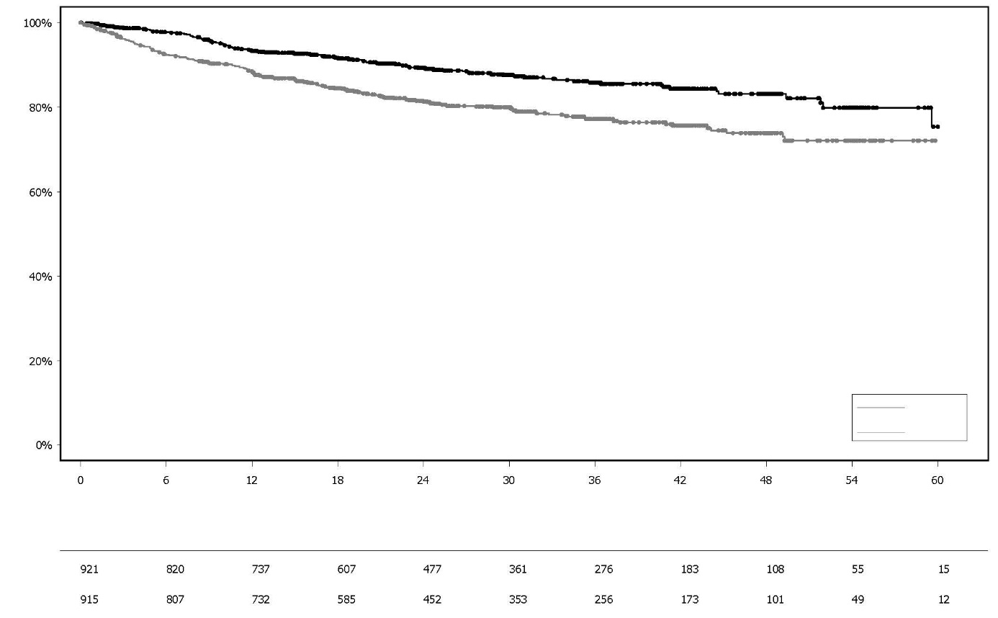
Placebas

Olaparibas 300 mg 2 kartus per parą

Olaparibas
Placebas
Gyvų pacientų, kurie nesirgo invazine liga, procentas
Pacientų su rizika skaičius
Laikas po randomizacijos (mėn.)

10 pav. Kaplan-Meier OS kreivės taikant germinacinę BRCA mutaciją turinčio didelės rizikos ankstyvojo krūties vėžio adjuvantinį gydymą (OlympiA tyrimas) (duomenys iki 2024 m. birželio 5 d.)

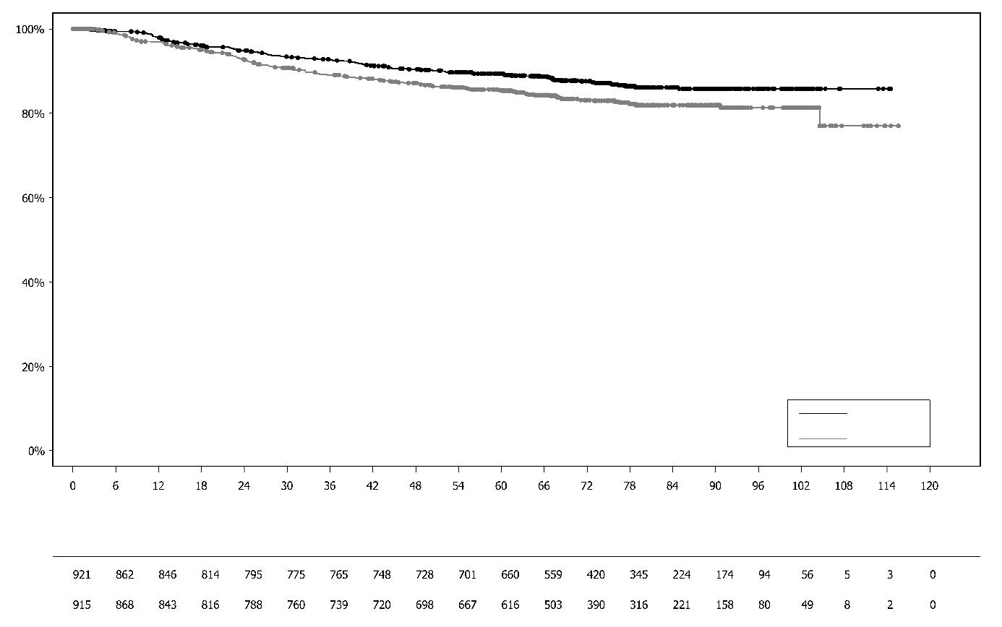

Placebas

Pacientų su rizika skaičius

Olaparibas 300 mg 2 kartus per parą
Laikas po randomizacijos (mėn.)
Olaparibas
Placebas
Gyvų pacientų procentas

gBRCA1/2 mutavęs HER2 neigiamas metastazavęs krūties vėžys
OlympiAD (tyrimas Nr. D0819C00003)

Olaparibo saugumas ir veiksmingumas gBRCA1/2 mutacijų turintiems pacientams, sergantiems HER2 neigiamu metastazavusiu krūties vėžiu, tirtas atliekant III fazės randomizuotą atvirą kontroliuojamąjį tyrimą OlympiAD. 302 pacientai, turėję dokumentuotą kenksmingą arba įtariamai kenksmingą gBRCA mutaciją, buvo randomizuoti santykiu 2:1 kasdien vartoti 300 mg Lynparza (po vieną 150 mg tabletę 2 kartus per parą) arba gydytojo parinktą chemoterapiją (42% – kapecitabiną, 17% – eribuliną, 35% – vinorelbiną), kol liga pradės progresuoti arba pasireikš nepriimtinas toksinis poveikis. Pacientai buvo stratifikuoti pagal ankstesnę metastazavusio krūties vėžio chemoterapiją (taikyta ar ne), hormonų receptorių (HR) buvimą ar priskyrimą trigubai neigiamiems (TNBC) bei ankstesnį krūties vėžio gydymu platinos preparatais (taikytas ar ne). Pagrindinė vertinamoji baigtis (PFS) vertinta atliekant aklą nepriklausomą centrinę peržiūrą (angl. blinded independent central review, BICR) pagal RECIST 1.1 kriterijus. Antrinės vertinamosios baigtys buvo PFS2, BI, objektyvaus atsako dažnis (angl. objective response rate, ORR) ir HRQoL.

Įtraukti tik pacientai, anksčiau gydyti antraciklinais (išskyrus atvejį, kai jie buvo kontraindikuotini) ir taksanais (neo)adjuvantiniu būdu arba dėl metastazavusios ligos. HR+ (ER+ ir/arba PgR+) navikais sirgę pacientai įtraukti tik jei anksčiau taikytas bent vienas endokrininis adjuvantinis arba metastazavusios ligos gydymas, kurio metu ji progresavo (išskyrus atvejus, kai gydančio gydytojo nuomone endokrininis gydymas netiko). Įtraukti nuo metastazavusios ligos platinos preparatais anksčiau gydytus pacientus buvo leidžiama neradus ligos progresavimą gydymo platinos preparatais metu ir (neo)adjuvantinėmis sąlygomis rodančių duomenų, jeigu paskutinė dozė buvo pavartota likus bent 12 mėn. iki randomizacijos. Įtraukti pacientų, anksčiau gydytų PARP inhibitoriais, įskaitant olaparibą, nebuvo leidžiama.

Olaparibo ir lyginamosios grupės pacientų demografinės ir pradinės ypatybės buvo iš esmės gerai subalansuotos (žr. 12 lentelę).

12 lentelė. OlympiAD tyrime dalyvavusių pacientų demografinės ir pradinės ypatybės

 | Po 300 mg olaparibo  2 kartus per parą (n = 205) | Chemoterapija (n=97)
Amžius metais (mediana) | 44 | 45
Lytis (%)
Moterys | 200 (98) | 95 (98)
Vyrai | 5 (2) | 2 (2)
Rasė (%)
Baltaodžiai | 134 (65) | 63 (65)
Azijiečiai | 66 (32) | 28 (29)
Kiti | 5 (2) | 6 (6)
Fizinė būklė pagal ECOG (%)
0 | 148 (72) | 62 (64)
1 | 57 (28) | 35 (36)
Bendra ligos klasifikacija
Metastazavusi | 205 (100) | 97 (100)
Lokaliai progresavusi | 0 | 0
Naujas metastazavęs krūties vėžys (%) | 26 (13) | 12 (12)
Hormonų receptorių būklė (%)
HR+ | 103 (50) | 49 (51)
TNBC | 102 (50) | 48 (50)
gBRCA mutacijos tipas (%)
BRCA1 | 117 (57) | 51 (53)
BRCA2 | 84 (41) | 46 (47)
gBRCA1 ir gBRCA2 | 4 (2) | 0
≥ 2 metastazės (%) | 159 (78) | 72 (74)
Metastazių lokalizacija (%)
Tik kauluose | 16 (8) | 6 (6)
Kitur | 189 (92) | 91 (94)
Išmatuojama liga pagal BICR (%) | 167 (81) | 66 (68)
Progresavusi liga randomizacijos metu (%) | 159 (78) | 73 (75)
Naviko diferenciacija nustatant diagnozę
Gerai diferencijuotas (G1) | 5 (2) | 2 (2)
Vidutiniškai diferencijuotas (G2) | 52 (25) | 23 (24)
Mažai diferencijuotas (G3) | 108 (53) | 55 (57)
Nediferencijuotas (G4) | 4 (2) | 0
Neįvertinama (GX) | 27 (13) | 15 (16)
Nežinoma | 9 (4) | 2 (2)
Kelių eilių chemoterapija dėl metastazavusio krūties vėžio taikyta anksčiau (%)
0 | 68 (33) | 31 (32)
1 | 80 (39) | 42 (43)
2 | 57 (28) | 24 (25)
Ankstesnis gydymas platinos pagrindu (%) | 55 (27) | 21 (22)
Tik (neo)adjuvantinėmis sąlygomis | 12 (6) | 6 (6)
Tik metastazavusio vėžio | 40 (20) | 14 (14)
(Neo)adjuvantinėmis sąlygomis, metastazavusio vėžio | 3 (1) | 1 (1)
Ankstesnis gydymas antraciklinais
(Neo)adjuvantinėmis sąlygomis | 169 (82) | 76 (78)
Metastazavusio vėžio | 41 (20) | 16 (17)
Ankstesnis gydymas taksanais
(Neo)adjuvantinėmis sąlygomis | 146 (71) | 66 (68)
Metastazavusio vėžio | 107 (52) | 41 (42)
Ankstesnis gydymas antraciklinais ir taksanais | 204 (99,5) | 96 (99)

Vėliau 0,5% gydymo ir 8% lyginamosios grupės pacientų vartojo PARP inhibitorių, atitinkamai 2 % ir 42% vėliau gydyti platinos preparatais.

Olaparibo grupės pacientų PFS (pagrindinė vertinamoji baigtis) buvo statistiškai reikšmingai ilgesnis negu lyginamosios (žr. 13 lentelę ir 11 pav.).

13 lentelė. Pagrindinių OlympiAD tyrimo veiksmingumo duomenų santrauka gBRCA1/2 mutavusiu HER2 neigiamu metastazavusiu krūties vėžiu sirgusiems pacientams
 | Po 300 mg olaparibo  2 kartus per parą | Chemoterapija
PFS (77% baigtumas) – duomenys baigti rinkti 2016 m. gruodžio 9 d.
Įvykių skaičius: suminis pacienčių skaičius (%) | 163:205 (80) | 71:97 (73)
Laiko mediana (mėn.) (95% PI) | 7,0 (5,7-8,3) | 4,2 (2,8-4,3)
RS (95% PI) | 0,58 (0,43-0,80)
P reikšmė (dvipusė) ª | p=0,0009
PFS2 (65% baigtumas) – duomenys baigti rinkti 2017 m. rugsėjo 25 d. ^{b}
Įvykių skaičius: suminis pacienčių skaičius (%) | 130:205 (63) | 65:97 (67)
Laiko mediana (mėn.) (95% PI) | 12,8 (10,9-14,3) | 9,4 (7,4-10,3)
RS (95% PI) | 0,55 (0,39-0,77)
P reikšmė (dvipusė)ª | p=0,0005
BI (64% baigtumas) – duomenys baigti rinkti 2017 m. rugsėjo 25 d.
Įvykių skaičius: suminis pacienčių skaičius (%) | 130:205 (63) | 62:97 (64)
Laiko mediana (mėn.) (95 % PI) | 19,3 (17,2-21,6)^{c} | 17,1 (13,9-21,9)
RS (95% PI) | 0,90 (0,66-1,23)
P reikšmė (dvipusė) ª | p=0,5131
Patvirtintas ORR – duomenys baigti rinkti 2016 m. gruodžio 9 d.
Pacienčių, kurioms užfiksuotas objektyvus atsakas, skaičius: išmatuojama liga sirgusių pacienčių skaičius ( %) | 87: 167 (52)^{d} | 15:66 (23)
95% PI | 44,2-59,9 | 13,3-35,7
DOR – duomenys baigti rinkti 2016 m. gruodžio 9 d.
Mediana (mėn.) (95% PI) | 6,9 (4,2, 10,2) | 7,9 (4,5, 12,2)

ª Stratifikuoto logaritminio rango testo duomenimis
^{b} Post-hoc analizė
^{c} Cenzūruotų pacientų, vartojusių olaparibą, stebėjimo trukmės mediana buvo 25,3 mėn., gavusių lyginamąjį gydymą – 26,3 mėn.
^{d} BICR patvirtintas atsakas apibrėžtas kaip CR arba PR, patvirtintas kartotinės vizualizacijos tyrimo metu būdu praėjus bent 4 savaitėms po pirmojo vizito, kurio metu atsakas nustatytas pirmą sykį. Pilnutinis atsakas pasireiškė 8% olaparibo ir 1,5% lyginamosios grupės pacientų, sirgusių išmatuojama liga, dalinis atsakas – atitinkamai 74/167 (44%) ir 14/66 (21%) chemoterapijos grupės pacientų. ORR patvirtintas 48% (41/86) olaparibo ir 12% (4/33) lyginamosios grupės TNBC bei 57% (46/81) olaparibo ir 33% (11/33) lyginamosios grupės HR+ pacientų.
PI – pasikliautinasis intervalas, DOR (angl. duration of response) – atsako trukmė, RS (angl. hazard ratio) – rizikos santykis, HR+ – hormonų receptoriams teigiami, ORR (angl. objective response rate) – objektyvaus atsako dažnis, BI (angl. overall survival) – bendras išgyvenamumas, PFS (angl. progression-free survival) – išgyvenamumas neprogresuojant ligai, PFS2 (angl. time to second progression or death) – laikas iki antrojo progresavimo arba mirties, TNBC – (angl. triple negative brast cancer) – trigubai neigiamas krūties vėžys.

11 pav. gBRCA1/2 mutavusiu HER2 neigiamu metastazavusiu krūties vėžiu sirgusių pacientų PFS kreivės Kaplan-Meier metodu BICR duomenimis (OlympiAD tyrimas, 77% baigtumas, duomenys baigti rinkti iki 2016 m. gruodžio 9 d.)
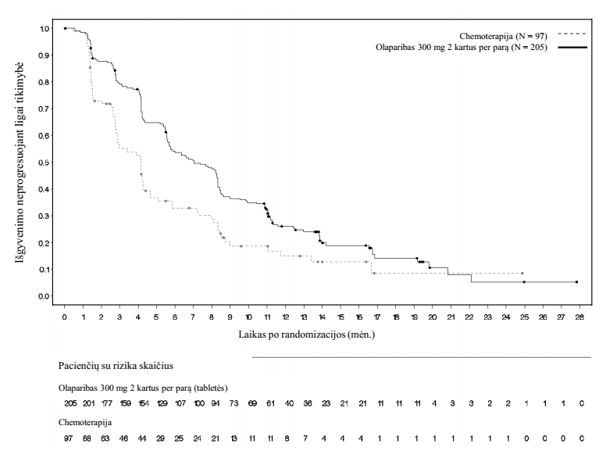
Panašūs duomenys gauti visuose iš anksto numatytuose pogrupiuose (žr. 12 pav.). Pogrupių analizė parodė palankesnį olaparibo negu lyginamojo gydymo poveikį TNBC (RS – 0,43, 95% PI – 0,29-0,63, n = 152) ir HR+ (RS 0,82, 95% PI – 0,55-1,26, n = 150) pacientų PFS.

12 pav. Forest metodu nustatyti PFS intervalai (BICR vertinimu) iš anksto numatytose grupėse

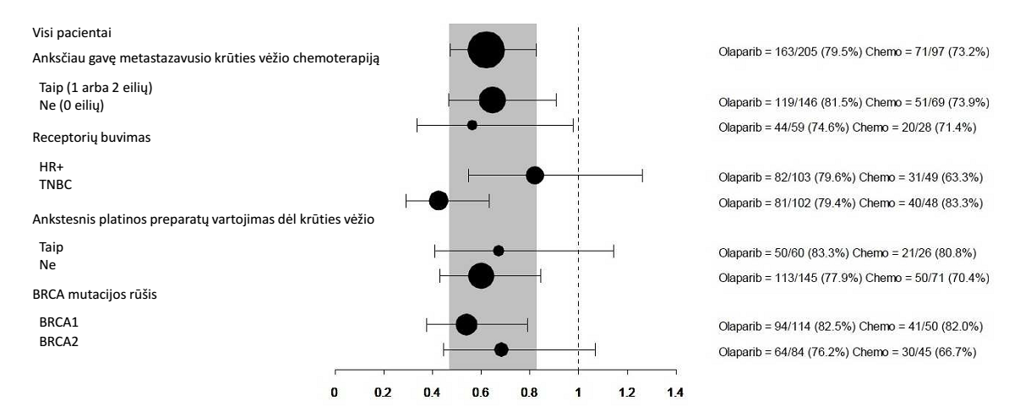
Atlikus pacientų, kurių liga neprogresavo taikant chemoterapiją be platinos preparatų, pogrupio post-hoc analizę nustatyta, kad olaparibo grupėje (n = 22) PFS mediana buvo 8,3 mėn. (95% PI – 3,1–16,7), o chemoterapijos (n = 16) – 2,8 mėn. (95% PI – 1,4–4,2); RS – 0,54 (95% PI 0,24-1,23). Vis dėlto reikšmingoms išvadoms dėl veiksmingumo šiam pogrupiui pacientų skaičius yra per mažas.

Tarp randomizuotų pacientų buvo 7 vyrai (5 olaparibo ir 2 lyginamojo gydymo grupėje). Atliekant PFS analizę, 1 olaparibo grupės pacientui buvo pasireiškęs patvirtintas dalinis atsakas, kurio trukmė buvo 9,7 mėn. Patvirtinto atsako atvejų lyginamosios grupės pacientams nenustatyta.

13 pav. Pacientų, sirgusių gBRCA1/2 mutavusiu HER2 neigiamu metastazavusiu krūties vėžiu, BI kreivės Kaplan-Meier metodu OlympiAD tyrimo duomenimis (64% baigtumas, duomenys baigti rinkti 2017 m. rugsėjo 25 d.)
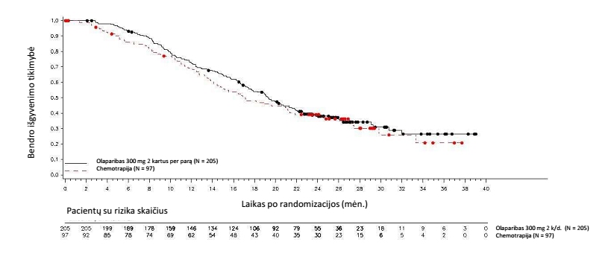
Pacientų, kuriems anksčiau netaikyta metastazavusio krūties vėžio chemoterapija, BI analizė parodė palankų poveikį (RS – 0,45, 95% PI – 0,27-0,77); vėlesnių eilių gydymo HR buvo didesnis kaip 1.

Germinacinę BRCA mutaciją turinčios metastazavusios kasos adenokarcinomos palaikomasis gydymas po pirmos eilės gydymo

POLO tyrimas

Olaparibo saugumas ir veiksmingumas palaikomajam gydymui tirti randomizuoto (3:2), dvigubai aklo, placebu kontroliuoto daugelyje centrų atlikto tyrimo metu. Jame dalyvavo 154 pacientai, sirgę metastazavusia kasos adenokarcinoma ir turėję germinacinių BRCA1/2 mutacijų. Pacientai vartojo 300 mg Lynparza (2 tabletes po 150 mg) 2 kartus per parą (n = 92) arba placebą (n = 62), kol pasireikš radiologinis ligos progresavimas arba nepriimtinas toksinis poveikis. Į šį tyrimą įtraukti bent 16 savaičių nepertraukiamai platinos vaistinį preparatą vartoję pacientai, kurių liga neprogresavo taikant pirmos eilės chemoterapiją platinos pagrindu (vėliau ji galėjo būti bet kada nutraukta pasireiškus nepriimtinam toksiniam poveikiui kitus vaistinius preparatus vartojant kaip numatyta schemoje arba dėl nepriimtino kitų schemos komponentų toksinio poveikio toksinio poveikio). Pacientų, toleravusių visą chemoterapijos platinos pagrindu derinį iki ligos progresavimo, į šį tyrimą neįtraukta. Palaikomasis gydymas pradėtas praėjus 4-8 savaitėms po paskutinės pirmosios eilės chemoterapijos komponentų dozės, jei liga nebuvo pradėjusi progresuoti ir visi ankstesnio vėžio gydymo toksiniai poveikiai, išskyrus alopeciją, 3 laipsnio periferinę neuropatiją ir Hb ≥ 9 g/dl, buvo susilpnėję iki 1 laipsnio pagal CTCAE kriterijus.

31% pacientų, turėjusių germinacinių BRCA1/2 mutacijų, identifikuota anksčiau atliktais lokaliais testais ir 69% – centriniais testais. Olaparibo grupėje 32% pacientų turėjo germinacinę BRCA1 mutaciją, 64% – germinacinę BRCA2 ir 1% – germinacines BRCA1 ir BRCA2 mutacijas. Placebo grupėje 26% pacientų turėjo germinacinę BRCA1 mutaciją, 73% – germinacinę BRCA2 mutaciją, o turėjusių abi germinacines mutacijas (BRCA1 ir BRCA2) nebuvo. Visiems pacientams, kuriems buvo atlikti centriniai testai, jie patvirtino anksčiau lokaliais testais nustatytą BRCAm būklę. 98% pacientų turėjo kenksmingą, o 2% – įtariamai kenksmingą mutaciją. Didelių BRCA1/2 genų pokyčių rasta 5,2% (8 iš 154) randomizuotų pacientų.

Apskritai olaparibo ir placebo grupių pacientų demografinės ir bazinės savybės buvo gerai subalansuotos. Abejų grupių pacientų amžiaus mediana buvo 57 metai (30% olaparibo ir 20% placebo grupės pacientų buvo 65 metų ir vyresni). 58% olaparibo ir 50% placebo grupės pacientų buvo vyrai. 89% olaparibo grupės pacientų buvo baltaodžiai ir 11% – kitos rasės (placebo – atitinkamai 95% ir 5%). Daugumos (71% olaparibo ir 61% placebo) grupės pacientų būklė pagal ECOG įvertinta 0. Iki chemoterapijos 72% pacientų turėjo metastazių kepenyse, 10% – plaučiuose ir 50% – kitur. Laiko nuo pirmojo diagnozės nustatymo iki randomizacijos į šio tyrimo grupes mediana buvo 6,9 mėn. (diapazonas – nuo 3,6 iki 38,4 mėn.).

Iš viso 75% pacientų vartojo FOLFIRINOX (gydymo kursų skaičiaus mediana buvo 9, diapazonas – nuo 4 iki 61), 8% – FOLFOX arba XELOX, 4% – GEMOX, 3% – gemcitabiną kartu su cisplatina, o likusiems 10% taikytos kitokios chemoterapijos schemos. Metastazavusios ligos pirmos eilės chemoterapija truko 4 6 mėn., nuo > 6 iki < 12 mėn. ir ≥ 12 mėn. atitinkamai 77%, 19% ir 4% olaparibo bei 80%, 17% ir 3% placebo grupės pacientų. Abejų grupių pacientai pradėjo vartoti tiriamąjį vaistinį preparatą praėjus maždaug 1 mėn. nuo paskutinės pirmos eilės chemoterapijos (arba paskutinio jos komponento) dozės. Geriausias atsakas į pirmos eilės chemoterapiją buvo toks: pilnutinis atsakas pasireiškė 7% olaparibo 5% placebo grupės pacientų, dalinis – po 44% olaparibo ir placebo grupės pacientų, liga stabilizavosi 49% olaparibo ir 50% placebo grupės pacientų. Randomizacijos metu išmatuojama liga sirgo 85% olaparibo ir 84% grupės pacientų. Laikotarpio nuo pirmos eilės chemoterapijos platinos pagrindu pradžios iki randomizacijos mediana buvo 5,7 mėn. (diapazonas – nuo 3,4 iki 33,4 mėn.).

Atliekant PFS analizę, 33% olaparibo ir 13% placebo grupės pacientų toliau vartojo tiriamąjį vaistinį preparatą. 49% olaparibo ir 74% placebo grupės pacientų taikytas vėlesnis gydymas. 42% olaparibo ir 55% placebo grupės pacientų vėlesniam gydymui vartojo platinos vaistinių preparatų, 1% olaparibo ir 15% placebo grupės pacientų – PARP inhibitorių. Iš 33 (36%) olaparibo ir 28 (45%) placebo grupės pacientų, pirmam vėlesniam gydymui vartojusių platinos vaistinių preparatų, liga stabilizavosi atitinkamai 8 ir 6, o atsakas pasireiškė 1 ir 2 pacientams.

Pagrindinė vertinamoji baigtis buvo išgyvenamumas be ligos progresavimo (angl. progression-free survival, PFS), apibrėžta kaip laikas nuo randomizacijos iki progresavimo, nustatyto BICR pagal Solidinių navikų atsako vertinimo kriterijų (angl. Response Evaluation Criteria in Solid Tumors, RECIST) 1.1 versiją, kuri buvo modifikuota taip, kad būtų galima įvertinti ligą rodančių duomenų neturėjusius ir mirusius pacientus. Antrinės veiksmingumo vertinamosios baigtys buvo bendras išgyvenamumas (angl. overall survival, BI), laikas nuo randomizacijos iki antrojo ligos progresavimo arba mirties (PFS2), laikas nuo randomizacijos iki pirmojo vėlesnio gydymo nuo vėžio arba mirties (angl. time from randomisation to first subsequent anti-cancer therapy or death, TFST), objektyvaus atsako dažnis (angl. objective response rate, ORR), atsako trukmė (angl. duration of response, DoR), atsako dažnis, laikas iki atsako ir su sveikata susijusi gyvenimo kokybė (angl. health related quality of life, HRQoL).

Šis tyrimas parodė statistiškai reikšmingai ilgesnį PFS vartojant olaparibą, plg. su placebu (14 lentelė). BICR nustatyti PFS duomenys atitiko nustatytus tyrėjų.

Atliekant galutinę OS analizę, gyvų stebimų pacientų procentas buvo 28% olaparibo ir 18% – placebo grupėje.

14 lentelė. POLO tyrimo veiksmingumo duomenys pacientams, sirgusiems gBRCAm turinčia metastazavusia kasos adenokarcinoma

 | 300 mg olaparibo  2 kartus per parą | Placebas
PFS (68% baigtumas) ^{a,b} (BICR vertinimu, duomenys iki 2019 m. sausio 15 d.)
Atvejų skaičius: Viso pacientų (%) | 60:92 (65) | 44:62 (71)
Laiko mediana, mėn. (95% PI) | 7,4 (4,14-11,01) | 3,8 (3,52-4,86)
RS (95% PI) ^{c,d} | 0,53 (0,35-0,82)
P reikšmė (dvipusė) | p = 0,0038
OS (70% baigtumas) ^{e} (duomenys iki 2020 m. liepos 21 d.)
Atvejų skaičius: Viso pacientų (%) | 61:92 (66) | 47:62 (76)
Laiko mediana (mėn.) (95% PI) | 19,0 (15,28-26,32) | 19,2 (14,32-26,12)
RS (95% PI)^{d}
P reikšmė (dvipusė) | 0,83 (0,56-1,22)  p = 0,3487
ª Kaplan–Meier metodu atlikto vertinimo duomenimis, po 12 ir 24 mėn. gyvų ir neturėjusių ligos progresavimo pacientų olaparibo grupėje buvo atitinkamai 34% ir 22%, placebo – 15% ir 10%.
^{b} Tiriant PFS, cenzūruotų olaparibo grupės pacientų stebėjimo trukmės mediana buvo 9,1 mėn., placebo – 3,8 mėn.
^{c} Reikšmė < 1 rodo palankesnį olaparibo poveikį.
^{d} Analizė atlikta naudojant logaritminio rango testą.
^{e} Tiriant BI, cenzūruotų olaparibo grupės pacientų stebėjimo trukmės mediana buvo 31,3 mėn., placebo – 23,9 mėn.
PI – pasikliautinas intervalas, RS – rizikos santykis, BI – bendras išgyvenamumas, PFS (angl. progression-free survival) – išgyvenamumas be ligos progresavimo.

14 pav. POLO tyrimas: pacientų, sirgusių gBRCAm turinčia metastazavusia kasos adenokarcinoma, PFS kreivės Kaplan-Meier metodu (68% baigtumas BICR vertinimu, duomenys rinkti iki 2019 m. sausio 15 d.)
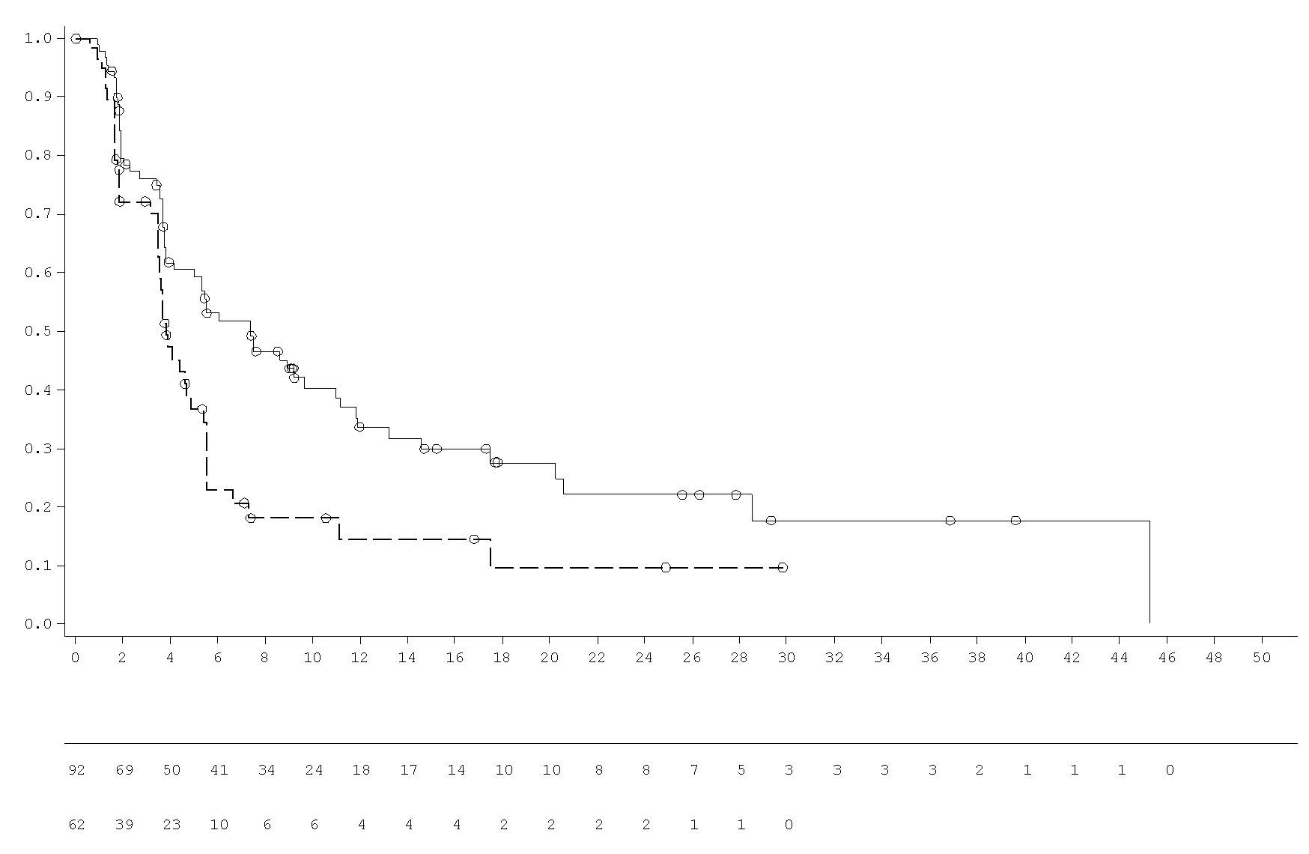
Placebo tabletės 2 kartus per parą
Pacientų su rizika skaičius
Olaparibo 300 mg tabletės 2 kartus per parą

Laikas po randomizacijos (mėn.)
Išgyvenamumo be ligos progresavimo tikimybė
___ Olaparibo 300 mg tabletės 2 kartus per parą
_ _ _ Placebo tabletės 2 kartus per parą
15 pav. POLO tyrimas: pacientų, sirgusių gBRCAm turinčia metastazavusia kasos adenokarcinoma, OS kreivės Kaplan-Meier metodu (70% baigtumas, duomenys iki 2020 m. liepos 21 d.)

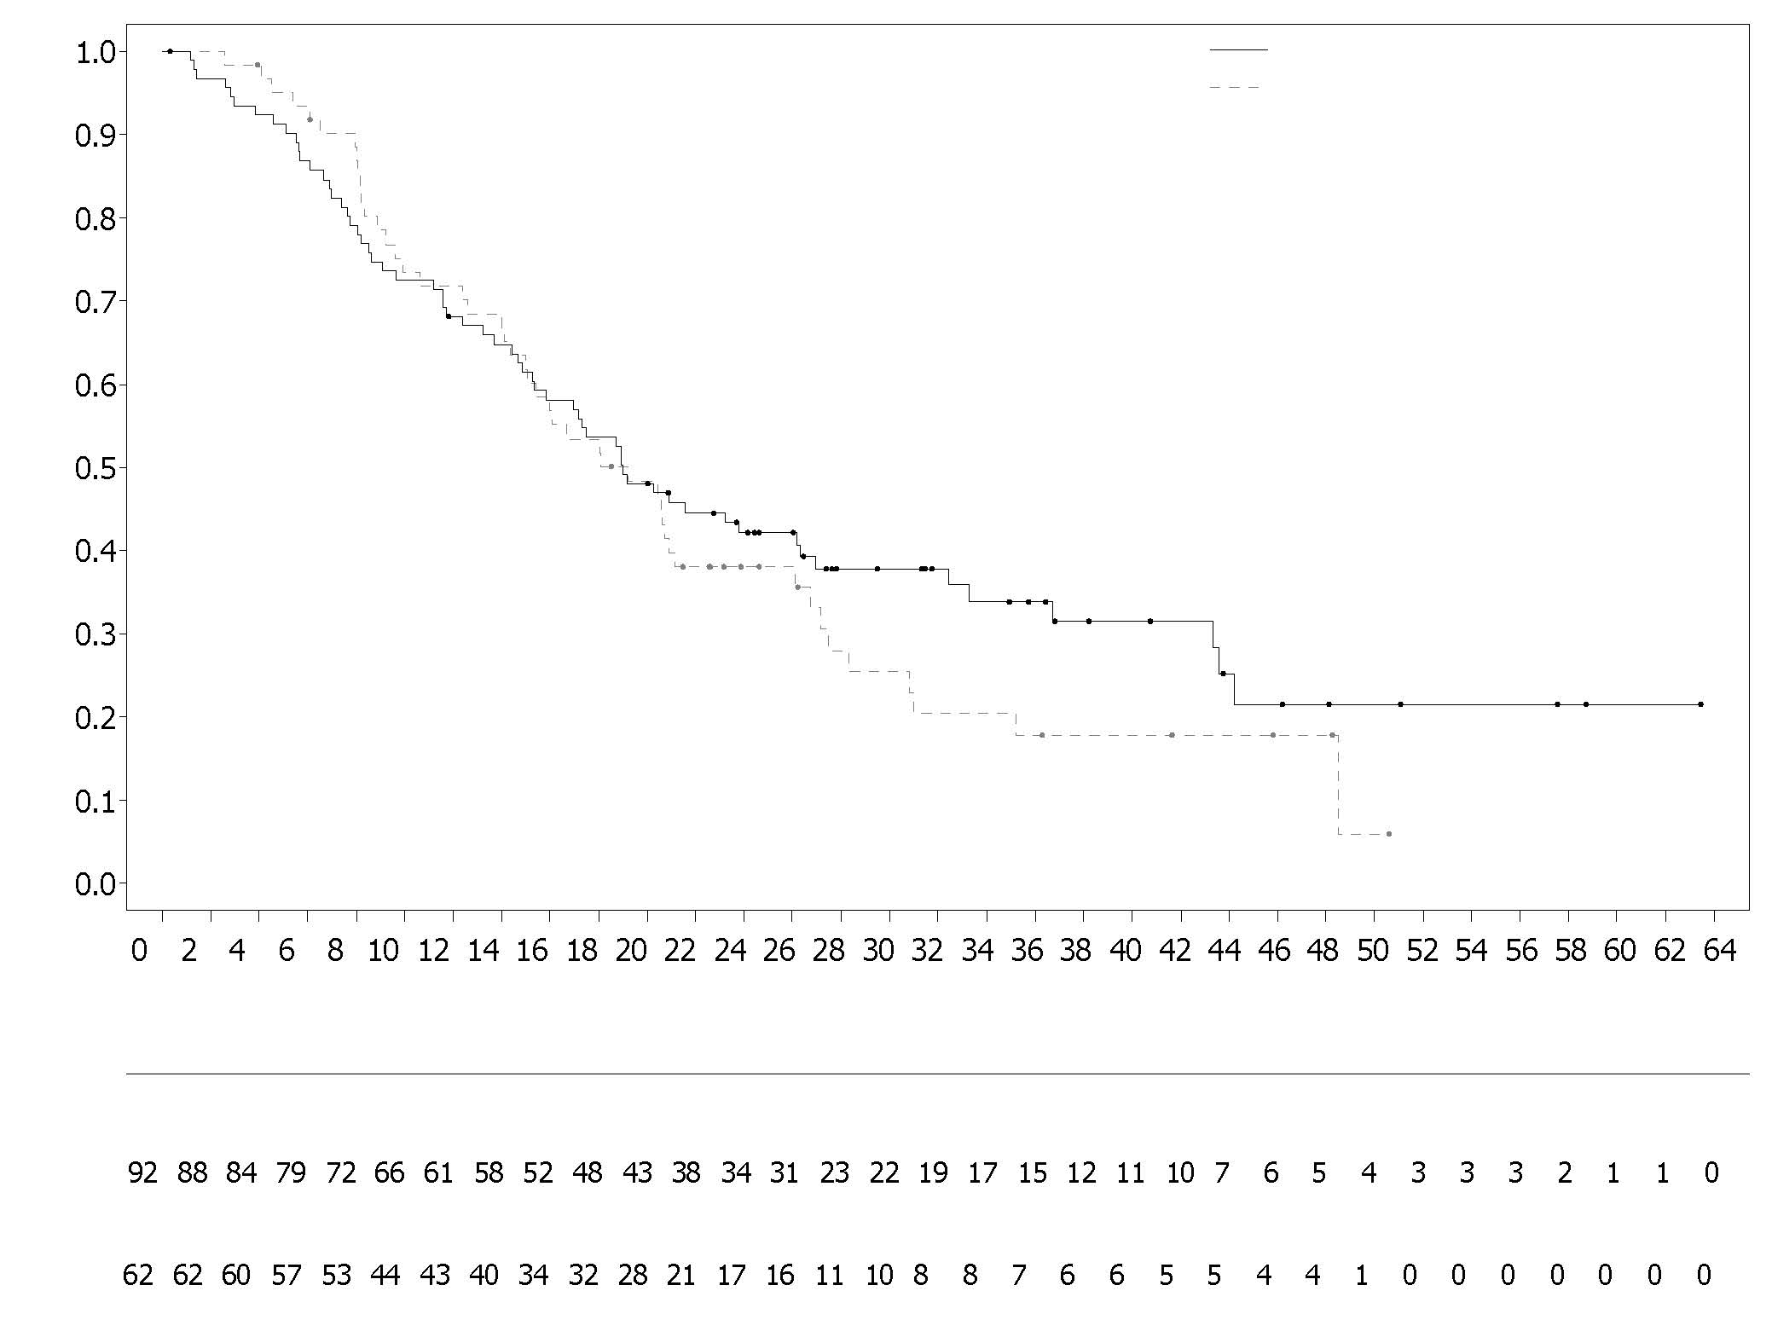
Olaparibas 300 mg 2 kartus per parą (N = 92)
Placebas 2 kartus per parą (N = 62)
Olaparibas 300 mg 2 kartus per parą
Placebas 2 kartus per parą
Pacientų su rizika skaičius
Laikas po randomizacijos (mėn.)
Bendro išgyvenimo tikimybė
BRCA1/2 mutaciją turintis metastazavęs kastracijai atsparus prostatos vėžys
PROfound tyrimas

Olaparibo saugumas ir veiksmingumas vyrams, sergantiems metastazavusiu kastracijai atspariu prostatos vėžiu, vertintas III fazės randomizuoto, atviro, multicentrinio tyrimo metu (Lynparza lyginta su tyrėjo parinktu nauju hormoniniu vaistiniu preparatu [NHV] – enzalutamidu arba abiraterono acetatu).

Įtraukti tik pacientai, kurių liga prieš tai progresavo vartojant NHV metastazavusiam ir (arba) kastracijai atspariam prostatos vėžiui gydyti. Į A kohortą įtraukti pacientai, turėję kenksmingų arba įtariamai kenksmingų BRCA1 arba BRCA2 geno mutacijų. Be to, į A kohortą randomizuoti ATM mutacijų turėję pacientai, bet jiems palankaus rizikos ir naudos santykio nenustatyta. Kitų genų mutacijų turėję pacientai buvo randomizuoti į B kohortą.

Šio tyrimo metu 387 pacientai buvo randomizuoti santykiu 2:1 vartoti olaparibą (po 300 mg [2 tabletes po 150 mg] 2 kartus per parą) arba lyginamąjį vaistinį preparatą. 245 pacientai buvo A kohortoje (162 olaparibo ir 83 – lyginamojo vaistinio preparato grupėje) ir 142 – B kohortoje (94 olaparibo ir 48 – lyginamojo vaistinio preparato grupėje). Pacientai buvo stratifikuoti pagal ankstesnį taksanų vartojimą ir išmatuojamą navikinį židinį rodančių duomenų buvimą. Gydymas būdavo tęsiamas tol, kol liga pradėdavo progresuoti. Į lyginamojo vaistinio preparato grupę randomizuotiems pacientams buvo galima jį pakeisti olaparibu BICR patvirtinus radiologinį progresavimą. Pacientai, kurių navikuose rasta BRCA1m arba BRCA2m, buvo įtraukti remiantis prospektyvinio centrinio testavimo duomenimis, išskyrus 3, įtrauktus remiantis vietinio testavimo duomenimis. Iš 114 iš 160 PROfound tyrime dalyvavusių pacientų, turėjusių BRCA1 arba BRCA2 mutaciją, retrospektyviai atlikti testai identifikuotos BRCA1/2 mutacijos kilmei nustatyti (germinacinė ar somatinė). BRCA1/2 mutacijų rasta 63 pacientų germinaciniuose kraujo mėginiuose, todėl jos laikomos germinacinėmis. 51 paciento navikuose rastų BRCA1/2 mutacijų germinaciniuose kraujo mėginiuose nerasta, todėl jos laikomos somatinėmis. Likusių 46 pacientų mutacijų kilmė (somatinė ar germinacinė) nežinoma.

Olaparibo ir lyginamosios grupės pacientų, turėjusių BRCA1/2 mutacijų, demografinės ir pradinės savybės buvo iš esmės gerai subalansuotos. Olaparibo ir lyginamosios grupės pacientų amžiaus mediana buvo atitinkamai 68 ir 67 metai. 71% olaparibo grupės pacientų prieš tai buvo gydyti taksanais, 41% – enzalutamidu, 37% – abiraterono acetatu bei 20% – enzalutamidu ir taip pat abiraterono acetatu. 60% lyginamosios grupės pacientų prieš tai buvo gydomi taksanais, 50% – enzalutamidu, 36% – abiraterono acetatu bei 14 – enzalutamidu ir taip pat abiraterono acetatu. 58% olaparibo ir 55% lyginamosios grupės pacientų įtraukimo į tyrimą metu sirgo naviku, kurio dydį buvo galima išmatuoti. Metastazių kauluose, limfmazgiuose, kvėpavimo sistemoje ir kepenyse turėjo atitinkamai 89%, 62%, 23% ir 12% olaparibo bei atitinkamai 86%, 71%, 16% ir 17% lyginamosios grupės pacientų. Daugumos (93%) abejų grupių pacientų būklė įvertinta 0 arba 1 balu pagal ECOG. Pradinis olaparibo grupės pacientų skausmo rodiklis (BPI-SF stipriausio skausmo) buvo nuo 0 iki < 2 (52%), 2-3 (10%) arba > 3 (34%), lyginamosios grupės – nuo 0 iki < 2 (45%), 2-3 (7%) arba > 3 (45%). Pradinės PSA koncentracijos mediana buvo 57,48 µg/l olaparibo ir 103,95 µg/l lyginamosios grupės pacientams.

Šio tyrimo pagrindinė vertinamoji baigtis buvo A kohortos pacientų išgyvenamumas be radiologinio progresavimo (angl. radiological progression free survival, rPFS), nustatytas BICR pagal RECIST 1.1 kriterijus (minkštiesiems audiniams) arba prostatos vėžio darbo grupės (angl. Prostate Cancer Working Group, PCWG3) (kaulams). Svarbiausios antrinės vertinamosios baigtys buvo BICR patvirtinto objektyvaus atsako dažnis (angl. objective response rate, ORR), BICR nustatytas rPFS, laikas iki skausmo progresavimo (angl. time to pain progression, TTPP) ir bendras išgyvenamumas (angl. overall survival, BI).
Šis tyrimas parodė statistiškai reikšmingai palankesnį olaparibo (plg. su lyginamuoju gydymu) poveikį BICR nustatytam rPFS ir galutiniam BI.

BRCA1/2 mutacijų turėjusių pacientų duomenys pateikiami 15 lentelėje. Nustatytas statistiškai reikšmingai palankesnis olaparibo (plg. su tyrėjo parinktu NHV) poveikis BICR nustatytam BRCA1/2m turėjusių pacientų rPFS. Galutinė BI analizė parodė nominalų statistiškai reikšmingai ilgesnį BI BRCA1/2m pacientams, vartojusiems Lynparza (plg. su lyginamuoju gydymu).

15 lentelė. Pagrindinių PROfound tyrimo metu gautų veiksmingumo duomenų santrauka
BRCA1/2 mutavusiu metastazavusiu kastracijai atspariu prostatos vėžiu sirgusiems pacientams
 | Olaparibas 300 mg 2 kartus per parą  (N = 102) | Tyrėjo parinktas NHV  (N = 58)
rPFS pagal BICR^{a,b,c} (duomenys rinkti iki 2019 m. birželio 4 d.)
Įvykių skaičius : Suminis pacientų skaičius (%) | 62:102 (61)^{c} | 51:58 (88) ^{c}
rPFS mediana (95% PI) [mėn.] | 9,8 (7,6, 11,3) | 3,0 (1,8, 3,6)
RS (95% PI)^{c} | 0,22 (0,15, 0,32)
Patvirtintas ORR pagal BICRª
Pacientų, kuriems pasireiškė objektyvus atsakas, skaičius : Suminis pacientų, kurių naviko dydį iš pradžių buvo galima išmatuoti, skaičius (%) | 25:57 (44) | 0:33 (0)
Odds santykis (95% PI) | NA (NA, NA)
BI ª (duomenys rinkti iki 2020 m. kovo 20 d.) ^{c}
Įvykių skaičius / Suminis pacientų skaičius (%) | 53:102 (52) | 41:58 (71)
BI mediana (95% PI) [mėn.] | 20,1 (17,4, 26,8) | 14,4 (10,7, 18,9)
RS (95% PI) | 0,63 (0,42, 0,95)
ª Nekontroliuota pagal daugelio faktorių įtaką
^{b} rPFS 71 % baigtumas
^{c} RS ir PI apskaičiuoti naudojant Cox proporcingos rizikos modelį, į kurį įtrauktas gydymas, faktorius bei gydymo ir faktoriaus sąveika.
BICR (angl. blinded independent central review) – maskuota nepriklausoma centrinė peržiūra, PI – pasikliautinas intervalas, RS – (angl. hazard ratio) – rizikos santykis, NA – neapskaičiuojama, NHV – naujas hormoninis vaistas, ORR (angl. objective response rate) – objektyvaus atsako dažnis; BI (angl. overall survival) – bendras išgyvenamumas, rPFS (angl. radiological progression-free survival) – išgyvenamumas be radiologinio progresavimo

16 pav. BRCA1/2m turėjusių pacientų rPFS Kaplan-Meier kreivės (BICR vertinimu)
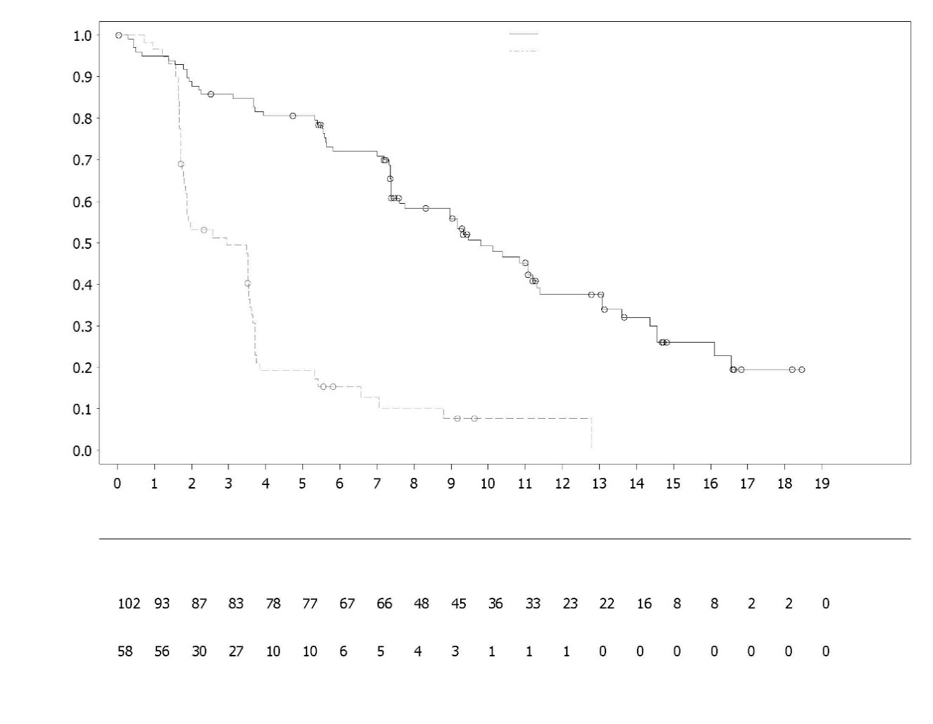
Išgyvenamumo be radiologinio progresavimo tikimybė
Olaparibas 300 mg 2 kartus per parą
Tyrėjo parinktas NHA
Tyrėjo parinktas NHP
Laikas po randomizacijos (mėn.)
Pacientų su rizika skaičius
Olaparibas 300 mg 2 kartus per parą
17 pav. BRCA1/2m turėjusių pacientų BI Kaplan-Meier kreivės
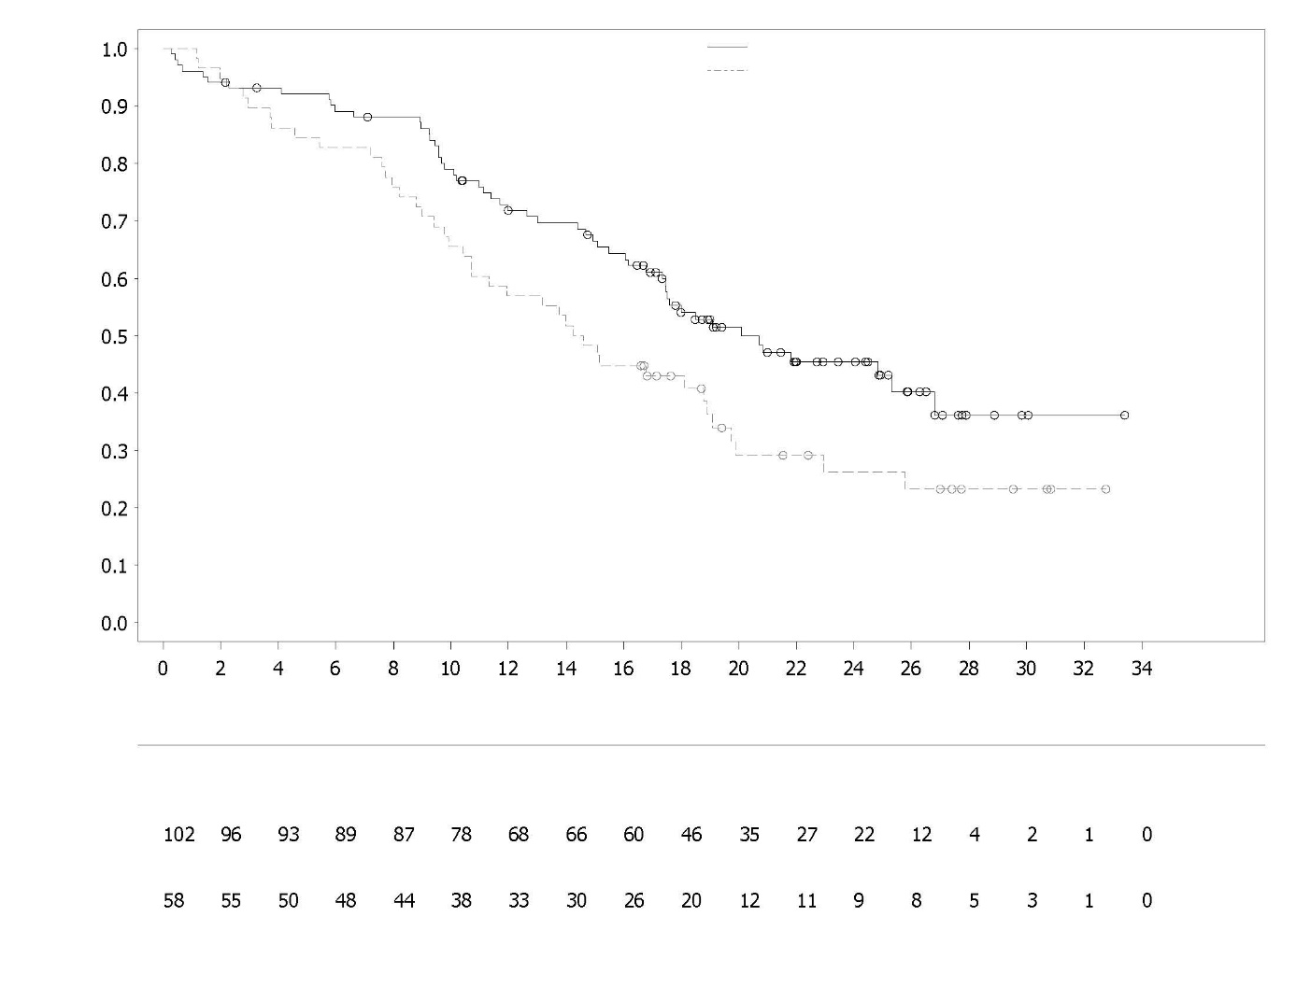
Tyrėjo parinktas NHA
Olaparibas 300 mg 2 kartus per parą
Olaparibas 300 mg 2 kartus per parą
Pacientų su rizika skaičius
Tyrėjo parinktas NHA
Bendro išgyvenamumo tikimybė

Laikas po randomizacijos (mėn.)
Pirmosios eilės mCRPC gydymas

PROpel

Olaparibo saugumas ir veiksmingumas metastazavusiu kastracijai atspariu prostatos vėžiu (mCRPC) sergantiems vyrams tirtas III fazės atsitiktinių imčių, dvigubai koduoto, placebu kontroliuojamo daugiacentrio tyrimo metu. 300 mg Lynparza (2 kartus per parą po 150 mg tabletę) + 1 g abiraterono (2 tabletės po 500 mg) 1 kartą per parą poveikis lygintas su placebo + abiraterono. Be to, abejų grupių pacientai vartojo po 5 mg prednizono arba prednizolono 2 kartus per parą.

Į tyrimą santykiu 1:1 randomizuoti 796 pacientai (399 vartojo olaparibo ir abiraterono, 397 – placebo ir abiraterono), sirgę histologiškai patvirtinta prostatos adenokarcinoma su metastazėmis, t. y. turėję bent vieną dokumentuotą metastazę, rastą kauluose arba KT / MRT būdu. Įtraukti mCRPC pacientai, anksčiau negydyti chemoterapiniais ar naujos kartos hormoniniais vaistiniais preparatais. Iki mCRPC stadijos vartoti NHP (išskyrus abirateroną) nesant klinikinio ar radiologinio PSA progresavimo nebuvo kliūtis įtraukti į šį tyrimą, jei toks gydymas buvo baigtas bent 12 mėn. iki atsitiktinės atrankos. Ankstesnis pirmos kartos antiandrogeninių vaistinių preparatų (pvz., bikalutamido, nilutamido, flutamido) vartojimas taip pat buvo leidžiamas, jei po jo praėjo bent 4 savaitės. Buvo leidžiama įtraukti ir pacientus, anksčiau vartojusius docetakselio neoadjuvantiniam ar adjuvantiniam lokalizuoto prostatos vėžio arba metastazavusio hormonams jautraus prostatos vėžio (mHSPC) gydymui, jei gydymo metu ir tuoj po jo nebuvo progresavimo požymių. Visi pacientai taip pat vartojo GnRH analogų arba jiems prieš tai buvo atlikta abipusė orchektomija. Pacientai buvo suskirstyti pagal metastazes (tik kaulų, visceralinės ar kitos) ir gydymą docetakseliu mHSPC stadijoje (taip ar ne). Gydymas tęstas tol, kol bus nustatytas radiologinis ligos progresavimas arba kol pasireikš nepriimtinas toksinis poveikis.

Abejų tirtų grupių demografinės ir pradinės savybės buvo subalansuotos. Bendra amžiaus mediana buvo 69 metai, dauguma (71%) pacientų buvo 65 metų ar vyresni. 189 pacientai (24%) anksčiau vartojo docetakselio mHSPC stadijoje. Iš viso 434 pacientai (55%) turėjo metastazių kauluose (be kitų tolimųjų metastazių), 105 (13%) – visceralinių metastazių (tolimųjų minkštųjų audinių metastazių organuose, pvz., kepenyse ar plaučiuose) ir 257 (32%) – kitokių metastazių (pvz., kauluose ir tolimuose limfmazgiuose arba tik tolimuose limfmazgiuose). Daugumos (70%) abejų grupių pacientų funkcinė būklė pagal ECOG įvertinta 0 balų. Simptomų turėjo 103 olaparibo grupės pacientai (25,8%) ir 80 placebo grupės pacientų (20,2%). Turėjusiais simptomų laikyti pacientai, turėję bent 4 balų Trumpojo skausmo aprašo trumposios formos (angl. Brief Pain Inventory-Short Form, BPI-SF) 3 punkto įvertį ir (arba) iš pradžių vartoję opiatų.

Pacientų įtraukimas į tyrimą nepriklausė nuo biologinių žymenų. Ar buvo HRR geno mutacija, nustatyta vėliau tiriant ctDNR ir naviko audinius, kad būtų įvertintas gydomojo poveikio nuoseklumas. FAS populiacijai. ctDNR ir navikinio audinio tyrimai parodė HRRm atitinkamai 198 ir 118 tirtų pacientų. HRRm turėjusių pacientų pasiskirstymas abejose grupėse buvo gerai subalansuotas.

Pagrindinė vertinamoji baigtis buvo rPFS, apibrėžtas kaip laikas nuo randomizacijos iki radiologinio ligos progresavimo tyrėjo vertinimu pagal RECIST 1.1 ir PCWG-3 kriterijus (kauluose). Svarbiausia antrinė vertinamoji baigtis buvo bendras išgyvenamumas (OS). Papildomos antrinės vertinamosios baigtys buvo PFS2, TFST ir HRQoL.

Tyrimo metu įrodytas veiksmingumas pagal pagrindinę vertinamąją baigtį, t. y. olaparibo ir abiraterono derinio grupės pacientams radiologinio ligos progresavimo (tyrėjo vertinimu) ar mirties rizika buvo statistiškai reikšmingai mažesnė negu placebo ir abiraterono (RS = 0,66, 95% PI 0,54, 0,81, p < 0,0001; olaparibo ir abiraterono derinio grupės pacientų rPFS mediana – 24,8 mėn., placebo ir abiraterono – 16,6 mėn.). Tyrėjų nustatytus rPFS duomenis patvirtino koduota nepriklausoma centrinė radiologinė (angl. blinded independent central radiological, BICR) peržiūra. BICR atliktos rPFS jautrumo analizės duomenys atitiko nustatytus tyrėjų (RS = 0,61, 95% PI 0,49, 0,74, p < 0,0001; olaparibo ir abiraterono derinio grupės pacientų rPFS mediana – 27,6 mėn., placebo ir abiraterono – 16,4 mėn.).

Visų iš anksto numatytų pogrupių analizės duomenys atitiko bendrus olaparibo / abiraterono lyginimo su placebu / abirateronu. Tarp pacientų pogrupių buvo vartojusių ir nevartojusių taksanų mHSPC stadijoje, iš pradžių turėjusių skirtingas metastazes (tik kaulų plg. su visceralinėmis ir plg. su kitokiomis) bei turėjusių ir neturėjusių HRRm (20 pav.).

Veiksmingumo duomenys pateikiami 16 ir 17 lentelėse bei 18 ir 19 pav.

16 lentelė. Pagrindinių veiksmingumo mCRPC gydyti duomenų santrauka (PROpel tyrimas)
 | Olaparibas + abirateronas  (N = 399) | Placebas + abirateronas  (N = 397)
rPFS tyrėjo vertinimu (50% baigtumas, duomenys iki 2021 m. liepos 30 d.)
Atvejų skaičius : Suminis pacientų skaičius (%) | 168 : 399 (42,1) | 226 : 397 (56,9)
Trukmės mediana (95% PI) (mėn.) | 24,8 (20,5, 27,6) | 16,6 (13,9, 19,2)
RS (95 % PI) ª | 0,66 (0,54, 0,81)
p reikšmė ^{b} | < 0,0001
Galutinis OS (48% baigtumas, duomenys iki 2022 m. spalio 12 d.)
Atvejų skaičius : Suminis pacientų skaičius (%) | 176 : 399 (44,1) | 205:397 (51.6)
Trukmės mediana (95% PI) (mėn.) | 42,1 (38,4, NA) | 34,7 (31,0, 39,3)
RS (95% PI) ª | 0,81 (0,67, 1,00)
p reikšmė ^{b} | p=0,0544
% gyvų po 36 mėn. | 56,9 (51,7, 61,7) | 49,5 (44,3, 54,5)
ª RS ir PI apskaičiuoti naudojant Cox proporcingos rizikos modelį koregavus pagal kintamuosius, atrinktus pradinei grupavimo strategijai – metastazes ir docetakselio vartojimą mHSPC stadijoje. Ryšiams tvarkyti taikytas Efrono metodas. RS < 1 rodo palankesnį olaparibo 300 mg 2 kartus per parą derinio su 1 000 mg abiraterono 1 kartą per parą poveikį.
^{b} Dvipusė p reikšmė apskaičiuota naudojant stratifikuotą logaritminio rango testą, stratifikuotą pagal tuos pačius kintamuosius kaip pradinei grupavimo strategijai.
^{c} Apskaičiuota Kaplan-Meier metodu.

17 lentelė. rPFS pogrupių analizės tyrėjo vertinimu (PROpel duomenys iki 2021 m. liepos 30 d.)
 | Olaparibas/abirateronas | Placebas/abirateronas
Išgyvenamumas be radiologinio progresavimo (rPFS) tyrėjo vertinimu
Agreguotos HRRm pogrupių analizės ª
Su HRRm | N = 111 | N = 115
Atvejų skaičius / Bendras pacientų skaičius (%) | 43:111 (38,7) | 73:115 (63,5)
Mediana (mėn.) | NC | 13,86
Rizikos santykis (95% PI) ^{b} | 0,50 (0,34, 0,73)
Be HRRm | N = 279 | N = 273
Atvejų skaičius : Bendras pacientų skaičius (%) | 119:279 (42,7) | 149:273 (54,6)
Mediana (mėn.) | 24,11 | 18,96
RS (95% PI) ^{b} | 0,76 (0,60, 0,97)
Agreguotos BRCAm pogrupių analizės ª
Su BRCAm | N = 47 | N = 38
Atvejų skaičius / bendras pacientų skaičius (%) | 14:47 (29,8) | 28:38 (73,7)
Mediana (mėn.) | NA | 8,38
RS (95% PI) ^{b} | 0,23 (0,12, 0,43)
Be BRCAm | N = 343 | N = 350
Atvejų skaičius : Bendras pacientų skaičius (%) | 148:343 (43,1) | 194:350 (55,4)
Mediana (mėn.) | 24,11 | 18,96
RS (95% PI) ^{b} | 0,76 (0,61, 0,94)
ª Agreguoti pogrupiai gauti sugrupavus ctDNR ir audinių mėginius.
^{b} Analizė atlikta naudojant Cox proporcingos rizikos modelį su gydymo grupe, pogrupio faktoriumi ir gydymo sąveika su pogrupiu. Pasikliautinasis intervalas apskaičiuotas profilio tikimybės metodu. Rizikos santykis < 1 rodo palankesnį 300 mg olaparibo 2 kartus per parą poveikį.
18 pav. PROpel duomenys: Kaplan-Meier rPFS kreivės (tyrėjo vertinimu)
(50% baigtumas, duomenys iki 2021 m. liepos 30 d.)
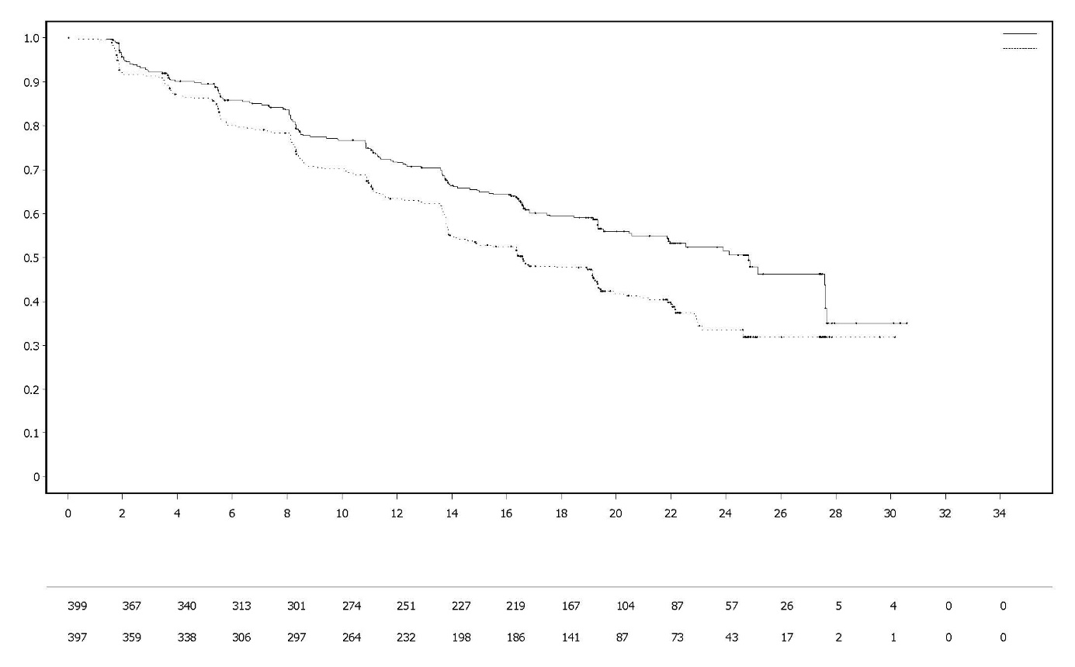
Pacientų su rizika skaičius:
Placebas 2 kartus per parą + abirateronas 1 g 1 kartą per parą (N =397)
Olaparibas 300 mg 2 kartus per parą + abirateronas 1 g 1 kartą per parą
Išgyvenamumo be radiologinio progresavimo tikimybė
Olaparibas 300 mg 2 kartus per parą + abirateronas 1 g 1 kartą per parą (N = 399)
Placebas 2 kartus per parą + abirateronas 1 g 1 kartą per parą (N =397)
Laikas nuo randomizacijos (mėn.) Months)
Probability of Radiographic Progression-free Survival
19 pav. PROpel duomenys: Kaplan-Meier OS kreivės
(48% baigtumas, duomenys iki 2022 m. spalio 12 d.)
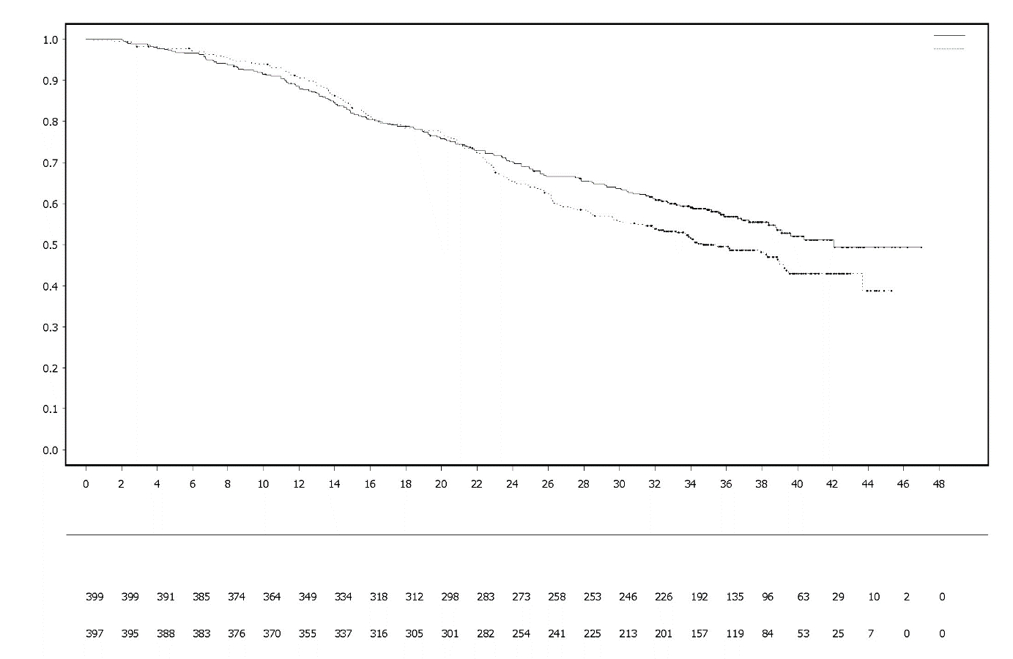
Pacientų su rizika skaičius:
Placebas 2 kartus per parą + abirateronas 1 g 1 kartą per parą
Olaparibas 300 mg 2 kartus per parą + abirateronas 1 g 1 kartą per parą (N = 399)
Placebas 2 kartus per parą + abirateronas 1 g 1 kartą per parą (N =397) (N=397)
Laikas nuo randomizacijos (mėn.) Months)
Bendro išgyvenamumo tikimybė

Olaparibas 300 mg 2 kartus per parą + abirateronas 1 g 1 kartą per parą

20 pav. Forest rPFS intervalai pogrupiuose (PROpel tyrimo duomenys tyrėjų vertinimu)
(50% baigtumas, duomenys iki 2021 m. liepos 30 d.)
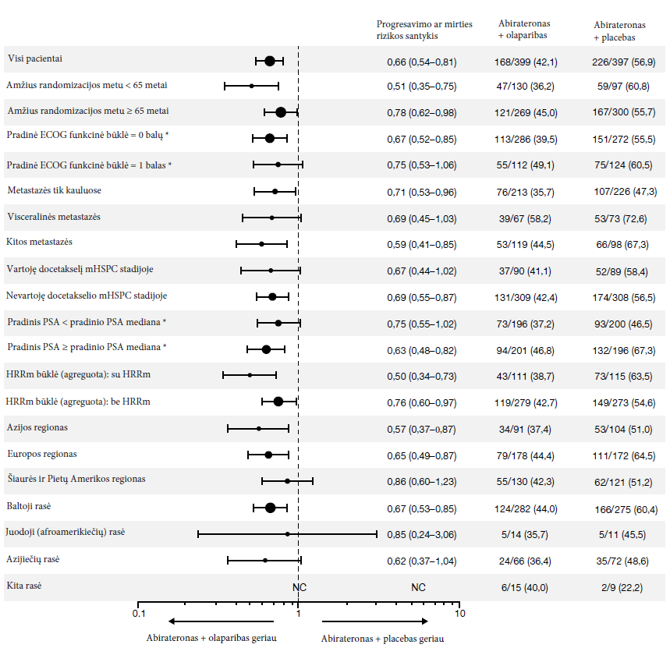

Kiekvieno pogrupio analizė atlikta naudojant Cox proporcingos rizikos modelį su gydymo grupe, faktoriumi ir gydymo sąveika su faktoriumi. Mažesnis už 1 rizikos santykis rodo mažesnę progresavimo riziką vartojant olaparibo. Rutulio dydis yra proporcingas atvejų skaičiui. Šiame paveikslėlyje visi pogrupiai nurodomi remiantis elektroninių atvejų pranešimų formų (angl. case report form, eCRF) duomenimis.
* Atmetus pacientus, kuriems neatliktas pradinis vertinimas. PI – pasikliautinasis intervalas, ECOG (angl. Eastern Cooperative Oncology Group) – Rytų kooperatinė onkologijos grupė, HRRm (angl. homologus recombination repair gene mutation) - homologinės rekombinacinės reparacijos geno mutacija, mHSPC (angl. metastatic hormone-sensitive prostate cancer) – metastazavęs hormonams jautrus prostatos vėžys, NA – neapskaičiuojama, PSA – prostatai specifinis antigenas.

Pažengusio arba atsinaujinusio endometriumo vėžio, kai neatitikimų taisymas yra nepažeistas (angl. mismatch repair proficient, pMMR), pirmos eilės palaikomasis gydymas

DUO-E tyrimas

DUO-E – tai daugiacentrinis atsitiktinių imčių dvigubai koduotas placebu kontroliuojamasis III fazės tyrimas, kurio metu pacientėms, kurioms diagnozuotas pažengęs arba atsinaujinęs endometriumo vėžys, buvo skirta pirmos eilės chemoterapija platinos pagrindu kartu su durvalumabu, o po to – durvalumabas kartu su olaparibu arba be olaparibo. Pacientėms turėjo būti diagnozuotas vienos iš išvardytų kategorijų endometriumo vėžys: naujai diagnozuota III stadijos liga (pagal RECIST 1.1 išmatuojama liga po chirurginės operacijos arba diagnostinės biopsijos), naujai diagnozuota IV stadijos liga (su liga arba be ligos po chirurginės operacijos arba diagnostinės biopsijos) arba ligos atsinaujinimas (pagal RECIST 1.1 išmatuojama arba neišmatuojama), kai tikimybė išgydyti vien tik atlikus chirurginę operaciją arba derinant su chirurgine operacija yra menka. Pacientėms, kurioms liga atsinaujino, ankstesnė chemoterapija buvo leistina tik tuo atveju, jei ji buvo taikyta adjuvantinėmis sąlygomis ir po paskutinės taikytos chemoterapijos dozės iki vėlesnio ligos atsinaujinimo yra praėję ne mažiau kaip 12 mėnesių. Į tyrimą buvo įtrauktos pacientės, kurioms buvo diagnozuotos visų histologinių tipų epitelinės endometriumo karcinomos, įskaitant karcinosarkomas. Endometriumo sarkoma sergančios pacientės į tyrimą įtrauktos nebuvo.

Atsitiktinė atranka buvo grupuojama, atsižvelgiant į neatitikimų taisymo (angl. MMR) būklę naviko audinyje (nepažeisto taisymo, palyginti su taisymo trūkumu), ligos būklę (atsinaujinusi, palyginti su naujai diagnozuota) ir geografinį regioną (Azija, palyginti su visu kitu pasauliu). Pacientės atsitiktinės atrankos būdu santykiu 1:1:1 buvo paskirtos į vieną iš toliau išvardytų grupių:

- chemoterapija platinos pagrindu: chemoterapija platinos pagrindu (paklitakselis ir karboplatina) kas 3 savaites ne daugiau kaip 6 ciklus kartu su durvalumabu placebu kas 3 savaites. Užbaigus chemoterapiją, pacientėms, kurioms nebuvo objektyvaus ligos progresavimo, buvo skirtas palaikomasis gydymas durvalumabu placebu kas 4 savaites ir olaparibo placebo tabletėmis du kartus per parą iki tol, kol liga pradeda progresuoti;
- chemoterapija platinos pagrindu + durvalumabas: chemoterapija platinos pagrindu (paklitakselis ir karboplatina) kas 3 savaites ne daugiau kaip 6 ciklus kartu su 1 120 mg durvalumabo kas 3 savaites. Užbaigus chemoterapiją, pacientėms, kurioms nebuvo objektyvaus ligos progresavimo, buvo skirtas palaikomasis gydymas 1 500 mg durvalumabo doze kas 4 savaites kartu su olaparibo placebo tabletėmis du kartus per parą iki tol, kol liga pradeda progresuoti;
- chemoterapija platinos pagrindu + durvalumabas + olaparibas: chemoterapija platinos pagrindu (paklitakselis ir karboplatina) kas 3 savaites ne daugiau kaip 6 ciklus kartu su 1 120 mg durvalumabo kas 3 savaites. Užbaigus chemoterapiją, pacientėms, kurioms nebuvo objektyvaus ligos progresavimo, buvo skirtas palaikomasis gydymas 1 500 mg durvalumabo doze kas 4 savaites kartu su 300 mg olaparibo tablečių doze du kartus per parą iki tol, kol liga pradeda progresuoti.

Pacientėms, kurioms kurio nors vaistinio preparato vartojimas (olaparibo / placebo arba durvalumabo / placebo) buvo nutraukiamas dėl kitokių nei ligos progresavimas priežasčių, jeigu reikėjo, buvo leidžiama tęsti gydymą tyrėjo sprendimu kitais vaistiniais preparatas, atsižvelgiant į toksiškumą.

Gydymas buvo tęsiamas iki tol, kol pagal RECIST v1.1 buvo patvirtintas ligos progresavimas arba nepriimtinas toksiškumas. Naviko būklė pirmąsias 18 savaičių buvo vertinama kas 9 savaites, o vėliau – kas 12 savaičių.

Svarbiausioji vertinamoji baigtis – PFS, apibrėžiamas kaip laikotarpis nuo atsitiktinės atrankos iki tyrėjo pagal RECIST 1.1 nustatyto ligos progresavimo arba mirties. Antraeilės veiksmingumo vertinamosios baigtys – tai OS, ORR ir DoR.

Tyrimo metu buvo įrodytas statistiškai reikšmingas PFS pailgėjimas ITT populiacijoje pacientes gydant chemoterapija platinos pagrindu + durvalumabu + olaparibu, palyginti su viena chemoterapija platinos pagrindu (RS 0,55; 95% PI: 0,43, 0,69). PFS analizės laiku tarpinių OS duomenų baigtumas buvo 28% (199 atvejai 718 pacienčių).

Neatitikimų taisymo (angl. MMR) būklė buvo nustatyta centralizuotai, naudojant MMR imunohistocheminę panelinę analizę. pMMR naviko būklė buvo nustatyta 575 iš 718 (80%) atsitiktinės atrankos būdu atrinktų pacienčių, o 143 (20%) pacienčių – neatitikimų taisymo trūkumo (angl. MMR-deficient, dMMR) būklė.

Pacienčių, kurioms buvo nustatyta pMMR naviko būklė, demografinės ir pradinės charakteristikos tarp gydymo grupių iš esmės buvo gerai subalansuotos. Pagrindiniai demografiniai duomenys visose trijose grupėse buvo tokie: amžiaus mediana – 64 metai (kitimo sritis – nuo 22 iki 86); 48% tiriamųjų buvo 65 metų ar vyresnės; 8,1% – 75 metų ar vyresnės; 56% – baltųjų rasės, 30% – azijietės ir 6% – juodaodės ar afroamerikietės. Ligos charakteristikos buvo šios: funkcinė būklė pagal ECOG 0 (69%) ar 1 (31%) balas; 47% – naujai diagnozuota liga ir 53% – atsinaujinusi liga. Histologiniai potipiai buvo endometrioidinis (54%), serozinis (26%), karcinosarkoma (8%), mišrus epitelinis (4%), šviesių ląstelių (3%), nediferencijuotas (2%), mucinozinis (< 1%) ir kiti (3%).

Pacientėms nustatytos pMMR naviko būklės duomenų suvestinė pateikiama 18 lentelėje ir 21 paveiksle. Pacienčių, kurioms buvo nustatyta pMMR naviko būklė, tolesnio stebėjimo mediana – 15,2 mėnesio chemoterapijos platinos pagrindu + durvalumabas + olaparibas grupėje ir 12,8 mėnesio chemoterapijos platinos pagrindu grupėje. PFS analizės laiku tarpinių OS duomenų baigtumas buvo 29% (110 atvejų 383 pacientėms).

18 lentelė. DUO-E tyrimo veiksmingumo pacientėms, kurioms diagnozuotas pažengęs arba atsinaujinęs vėžys, duomenų suvestinė (pacientės, kurių naviko audinyje buvo nustatyta pMMR būklė)

 | Chemoterapija platinos pagrindu + durvalumabas + olaparibas  N=191 |  | Chemoterapija platinos pagrindu  N=192
PFS (tyrėjo vertinimu) (DCO 2023 m. balandžio 12 d.)
Atvejų skaičius : suminis pacienčių skaičius (%) | 108:191 (56,5) |  | 148:192 (77,1)
Medianaª (95% PI), mėnesiai | 15,0 (12,4, 18,0) |  | 9,7 (9,2, 10,1)
RS (95% PI) | 0,57 (0,44, 0,73)
OS^{b} (DCO 2023 m. balandžio 12 d.)
Atvejų skaičius : suminis pacienčių skaičius (%) | 46:191 (24,1) |  | 64:192 (33,3)
Medianaª (95% PI), mėnesiai | NP (NP, NP) |  | 25,9 (25,1, NP)
RS (95% PI) | 0,69 (0,47, 1,00)
Objektyvaus atsako dažnis^{c} (DCO 2023 m. balandžio 12 d.)
Tiriamųjų, kurioms pasireiškė objektyvus atsakas, skaičius : suminis pacienčių, kurių liga buvo išmatuojama pradedant tyrimą, skaičius (%) | 90:147 (61,2) | 92:156 (59,0)
Atsako trukmė (DCO 2023 m. balandžio 12 d.)
Medianaª (95% PI), mėnesiai | 18,7 (10,5, NP) | 7,6 (7,1, 10,2)
ª Apskaičiuota, naudojant Kaplan-Meier metodą.
^{b} Remiantis pirmosios tarpinės analizės duomenimis.
^{c} Atsakas – tai geriausias objektyvus atsakas (patvirtintas visiškas arba dalinis atsakas).
PI – pasikliautinasis intervalas; DCO (angl. data cutoff) – duomenų rinkimo uždarymo data; RS – rizikų santykis; NP – nepasiekta; OS (angl. overall survival) – bendrasis išgyvenamumas; PFS (angl. progression-free survival) – išgyvenimas neprogresuojant ligai.

21 pav. DUO-E: PFS Kaplan-Meier kreivės (pacientės, kurioms buvo nustatyta pMMR naviko būklė)
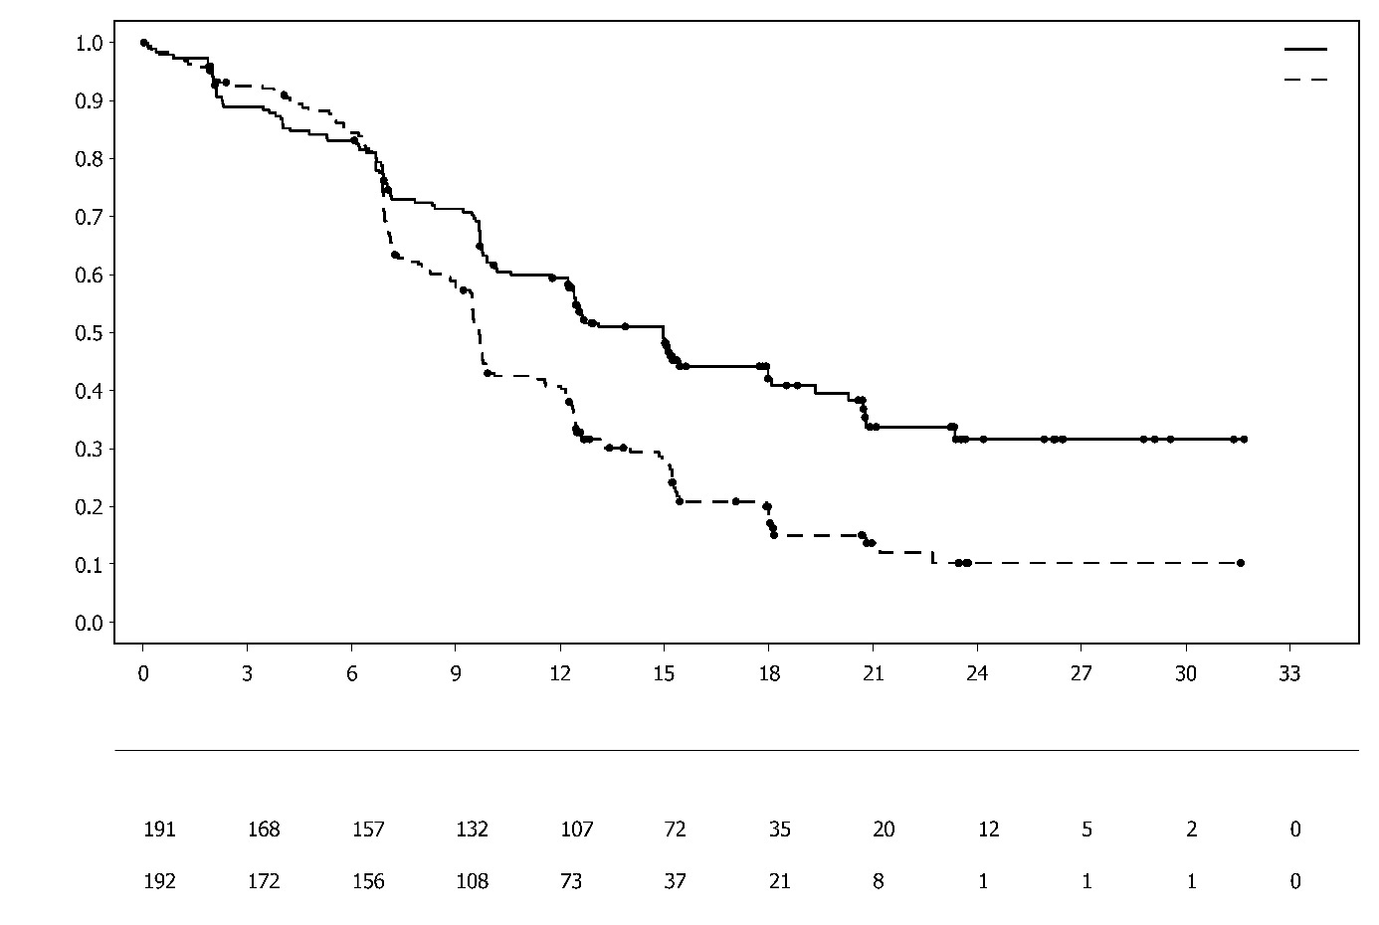
Chemoterapija platinos pagrindu

Chemoterapija platinos pagrindu + durvalumabas + olaparibas

Chemoterapija platinos pagrindu + durvalumabas + olaparibas
Chemoterapija platinos pagrindu
Pacienčių su rizika skaičius:
Laikas po atsitiktinės atrankos (mėnesiai)
Pacienčių, kurioms nebuvo įvykio, dalis
PFS RS pacienčių, kurioms buvo nustatyta pMMR naviko būklė, grupėje – 0,44 (95% PI: 0,31, 0,61) pacientėms, kurios buvo aptikta PD-L1 raiška (236/383; 62%), ir 0,87 (95% PI: 0,59, 1,28) pacientėms, kurios PD-L1 neaptikta (140/383; 37%), chemoterapijos platinos pagrindu + durvalumabo + olaparibo grupėje, palyginti su chemoterapijos platinos pagrindu grupe. Aptikta PD-L1 raiška buvo apibrėžiama ≥ 1% pozityvaus naviko ploto (angl. tumour area positive, TAP) ≥ 1%.

Vaikų populiacija
Lynparza saugumas ir veiksmingumas vaikams ir jaunesniems kaip 18 metų paaugliams nenustatyti. D0816C00025 – tai atvirasis, daugiacentris I fazės tyrimas, kuriuo siekta ištirti Lynparza monoterapijos saugumą, toleravimą, farmakokinetiką, farmakodinamiką ir preliminarų veiksmingumą 6 mėnesių bei vyresniems, bet jaunesniems kaip 18 metų vaikų populiacijos pacientams, sergantiems atsinaujinančiais (recidyvuojančiais) arba atspariais (refrakteriniais) centrinės nervų sistemos (CNS) navikais (išskyrus piktybines limfoidinio audinio ligas), kuriems nebuvo įprasto gydymo galimybių. Į tyrimą buvo įtraukta 16 pacientų (6 metų ir vyresni, bet jaunesni kaip 18 metų), turinčių homologinės rekombinacijos atitaisymo (angl. homologous recombination repair, HRR) defektą arba HRR geno mutaciją, nustatytą atlikus tyrimą vietoje, arba gBRCA mutaciją, kuri buvo nustatyta atlikus tyrimą centrinėje laboratorijoje. Buvo skirta vienkartinė Lynparza dozė pirmąją (1) parą, po to – du kartus per parą pagal nepertraukiamo gydymo planą. Trylika (13) iš 16 į tyrimą įtrauktų 12 metų ir vyresnių, bet jaunesnių kaip 18 metų pacientų vartojo po 300 mg olaparibo tabletę du kartus per parą ir trys 6 metų ir vyresni, bet jaunesni kaip 12 metų pacientai vartojo po 200 mg olaparibo tabletę du kartus per parą iki tol, kol liga ėmė progresuoti arba pasireiškė nepriimtinas toksinis poveikis. Objektyvaus atsako į gydymą 12 pacientų, kurie pradedant tyrimą sirgo išmatuojama liga, negauta. Tyrimo duomenys neleidžia daryti išvados, kad tokio vartojimo nauda persveria riziką. Informaciją apie vartojimą vaikams žr. 4.2 skyriuje.

5.2 Farmakokinetinės savybės

Olaparibo farmakokinetikai, vartojant po 300 mg dozę tabletėmis, būdingas tariamasis plazmos klirensas yra maždaug 7 l/val., tariamasis pasiskirstymo tūris – 158 l ir terminalinis pusinis periodas – 15 val. Vartojant kartotinai, AUC akumuliacijos santykis buvo 1,8, farmakokinetika šiek tiek priklausė nuo laiko.

Absorbcija
Pavartojus 2 olaparibo tabletes po 150 mg per burną, absorbcija būna greita, didžiausios koncentracijos plazmoje mediana paprastai susidaro po 1,5 val.

Pavartojus valgio metu, olaparibo absorbcija buvo lėtesnė (T_{max} 2,5 val. vėlesnė, C_{max} maždaug 21% mažesnė), bet absorbuotas kiekis reikšmingai nepakito (AUC padidėjo 8%). Dėl to Lynparza galima vartoti neatsižvelgiant į maitinimąsi (žr. 4.2 skyrių).

Pasiskirstymas
Esant 10 µg/ml koncentracijai (ji maždaug lygi C_{max}), prie plazmos baltymų in vitro prisijungusi dalis sudaro maždaug 82%.

In vitro prie žmogaus plazmos baltymų prisijungęs olaparibo kiekis priklausė nuo dozės. Kai ji buvo 1 µg/ml, prisijungusi frakcija sudarė maždaug 91%, kai buvo 10 µg/ml, ji sumažėjo iki 82%, o kai 40 µg/ml – iki 70%. Išgrynintų baltymų tirpaluose prisijungusio prie albumino buvo maždaug 56% olaparibo (nepriklausomai nuo olaparibo koncentracijos). Tuo pačiu metodu nustatyta, kad esant 10 µg/ml koncentracijai prie alfa 1 rūgščiojo glikoproteino prisijungusi frakcija sudarė 29% ir turėjo tendenciją mažėti esant didesnėms koncentracijoms.

Biotransformacija
Tyrimai in vitro parodė, kad pagrindiniai olaparibo metabolizmo fermentai yra CYP3A4/5 (žr. 4.5 skyrių).

Pacientėms pavartojus ¹⁴C žymėto olaparibo per burną, daugumą (70%) plazmoje cirkuliuojančio radioaktyvumo nulėmė nepakitęs olaparibas, kuris taip pat buvo pagrindinė medžiaga šlapime (15% dozės) ir išmatose (6% dozės). Olaparibo metabolizmas yra ekstensyvus. Didžiąją jo dalį sudaro oksidacijos reakcijos susidarant daugeliui medžiagų, vėliau konjuguojamų su gliukuronidu arba sulfatu. Plazmoje rasta iki 20, šlapime – iki 37 ir išmatose – iki 20 metabolitų, kurių dauguma atitiko < 1% pavartotos dozės. Pagrindiniai cirkuliuojantys metabolitai buvo atviro žiedo piperazin-3-ol dalis ir 2 monooksigenuoti metabolitai, sudarę maždaug po 10%. Vienas iš monooksigenuotų metabolitų taip pat buvo pagrindinis išskyrose (sudarė 6% šlapimo ir 5% išmatų radioaktyvumo).

In vitro olaparibas mažai slopino arba neslopino UGT1A4, UGT1A9, UGT2B7 ar CYP 1A2, 2A6, 2B6, 2C8, 2C9, 2C19, 2D6 ar 2E1, jo sukeliamo klinikai reikšmingo nuo laiko priklausomo kurio nors CYP fermento slopinimo taip pat nesitikima. Olaparibas slopino UGT1A1 in vitro, tačiau PBPK simuliacijos duomenimis tai neturėtų turėti klinikinės reikšmės. In vitro olaparibas yra išpumpavimo siurblio P gp substratas, tačiau tai neturėtų turėti klinikinės reikšmės (žr. 4.5 skyrių).

In vitro duomenimis, olaparibas nėra OATP1B1, OATP1B3, OCT1, BCRP ar MRP2 substratas bei neslopina OATP1B3, OAT1 ir MRP2.

Eliminacija
Pavartojus vieną ¹⁴C žymėto olaparibo dozę, maždaug 86% radioaktyvumo rasti per 7 dienas (apie 44% šlapime ir apie 42% išmatose). Daugumą pašalintos medžiagos sudarė metabolitai.

Ypatingos populiacijos
Populiacinė farmakokinetikos analizė parodė, kad pacienčių amžius, lytis, kūno svoris, naviko lokalizacija ir rasė (įskaitant baltaodžių ir japonų) nėra reikšmingi faktoriai.

Sutrikusi inkstų funkcija
Pacientėms, kurių inkstų funkcija lengvai sutrikusi (kreatinino klirensas – nuo 51 iki 80 ml/min.), AUC buvo 24%, o C_{max} – 15% didesnis negu toms, kurių inkstų funkcija normali. Pacientėms, kurių inkstų funkcija lengvai sutrikusi, Lynparza dozės koreguoti nereikia.

Pacientėms, kurių inkstų funkcija vidutiniškai sutrikusi (kreatinino klirensas – nuo 31 iki 50 ml/min.), AUC buvo 44%, o C_{max} – 26% didesnis negu toms, kurių inkstų funkcija normali. Pacientėms, kurių inkstų funkcija vidutiniškai sutrikusi, Lynparza dozę rekomenduojama koreguoti (žr. 4.2 skyrių).

Vartojimo pacientėms, kurios turi sunkiai sutrikusią inkstų funkciją arba serga paskutinės stadijos inkstų nepakankamumu (kreatinino klirensas < 30 ml/min.), duomenų nėra.

Sutrikusi kepenų funkcija
Pacientėms, turinčioms lengvai sutrikusią (A klasės pagal Child-Pugh klasifikaciją) kepenų funkciją, AUC būna 15% ir C_{max} – 13% didesnis, o turinčioms vidutiniškai sutrikusią kepenų funkciją (B klasės pagal Child-Pugh klasifikaciją) – AUC 8% ir C_{max} – 13% mažesnis negu toms, kurių kepenų funkcija normali. Pacientėms, kurių kepenų funkcija lengvai arba vidutiniškai sutrikusi, Lynparza dozės koreguoti nereikia (žr. 4.2 skyrių). Pacienčių, kurių kepenų funkcija sunkiai sutrikusi (C klasė pagal Child-Pugh klasifikaciją), duomenų nėra.

Vaikų populiacija
Olaparibo farmakokinetika buvo tirta 14 vaikų ir paauglių, kurie buvo 6 metų ir vyresni, bet jaunesni kaip 18 metų, organizmuose tyrimo D0816C0002514 metu. Tiriamieji vartojo arba 300 mg dozę du kartus per parą (8 pacientai nuo 12 metų, bet ne vyresni kaip 18 metų), arba 200 mg dozę du kartus per parą (3 pacientai nuo 6 iki 11 metų). Signalo identifikavimo fazėje buvo gydyti dar 3 papildomi pacientai, kurie vartojo po Lynparza 300 mg tabletę du kartus per parą (nuo 12 metų iki mažiau kaip 18 metų) iki tol, kol liga ėmė progresuoti arba pasireiškė nepriimtinas toksinis poveikis. Atsižvelgiant į koncentraciją plazmoje, ekspozicija abiejose grupėse buvo panaši į suaugusiųjų, vartojančių 300 mg dozę, ekspoziciją organizme.

5.3 Ikiklinikinių saugumo tyrimų duomenys

Kartotinių dozių toksiškumas
Iki 6 mėn. trukmės kartotinių dozių toksinio poveikio žiurkėms ir šunims tyrimo metu, kasdien per os duodamas olaparibas buvo toleruojamas gerai. Labiausiai dėl toksinio poveikio pažeistas šių abejų rūšių gyvūnų organas buvo kaulų čiulpai, taip pat pasireiškė susijusių periferinių hematologinių rodiklių pokyčių. Nebeduodant vaistinio preparato, šie pokyčiai praeidavo per 4 savaites. Be to, nustatytas minimalus žiurkių virškinimo trakto degeneraciją sukeliantis poveikis. Tokių pokyčių rasta esant mažesnėms už klinikinę ekspozicijoms. Žmogaus kaulų čiulpų ląstelių tyrimai taip pat parodė, kad tiesioginė olaparibo ekspozicija gali sukelti toksinį poveikį žmogaus kaulų čiulpų ląstelėms ex vivo.

Genotoksiškumas
Potencialaus mutageninio olaparibo poveikio nenustatyta, tačiau nustatytas klastogeninis poveikis žinduolių ląstelėms in vitro. Per burną žiurkėms duodamas olaparibas sukėlė mikrobranduolių kaulų čiulpuose susidarymą. Šis klastogeniškumas atitinka žinomas olaparibo farmakologines savybes ir rodo potencialų genotoksiškumą žmonėms.

Kancerogeniškumas
Olaparibo kancerogeniškumo tyrimų neatlikta.

Toksinis poveikis reprodukcijai
Poveikio žiurkių patelių vaisingumui tyrimo metu šio vaistinio preparato duodant iki implantacijos, pailgėjo kai kurių gyvūnų ruja, tačiau poravimosi pajėgumas ir pastojimų dažnis nepakito. Vis dėlto pažymėtina, kad išgyveno šiek tiek mažiau embrionų ir vaisių.

Tiriant poveikį embriono ir vaisiaus vystymuisi olaparibo dozės, nesukėlusios reikšmingo toksinio poveikio vaikingoms patelėms, sumažino embrionų ir vaisių išgyvenamumą bei vaisių kūno svorį ir sukėlė vaisių vystymosi anomalijų, įskaitant didelius akių apsigimimus (pvz., anoftalmiją, mikroftalmiją), slankstelių ar šonkaulių apsigimimus bei visceralinių organų ir skeleto anomalijas.

6. FARMACINĖ INFORMACIJA

6.1 Pagalbinių medžiagų sąrašas

Tabletės šerdis
Kopovidonas
Koloidinis bevandenis silicio dioksidas
Manitolis
Natrio stearilfumaratas

Tabletės plėvelė
Hipromeliozė
Makrogolis 400
Titano dioksidas (E171)
Geltonas geležies oksidas (E172)
Juodasis geležies oksidas (E172) (tik 150 mg tabletėse)

6.2 Nesuderinamumas

Duomenys nebūtini.

6.3 Tinkamumo laikas

4 metai

6.4 Specialios laikymo sąlygos

Laikyti gamintojo pakuotėje, kad preparatas būtų apsaugotas nuo drėgmės.

Šio vaistinio preparato laikymui specialių temperatūros sąlygų nereikalaujama.

6.5 Talpyklės pobūdis ir jos turinys

Aliuminio / aliuminio neperforuota lizdinė plokštelė, kurioje yra 8 tabletės.

Pakuočių dydžiai:
56 plėvele dengtos tabletės (7 lizdinės plokštelės).
Sudėtinė pakuotė, kurioje yra 112 plėvele dengtų tablečių (2 pakuotės po 56).

Gali būti tiekiamos ne visų dydžių pakuotės.

6.6 Specialūs reikalavimai atliekoms tvarkyti

Nesuvartotą vaistinį preparatą ar atliekas reikia tvarkyti laikantis vietinių reikalavimų.

7. REGISTRUOTOJAS

AstraZeneca AB
SE 151 85 Södertälje
Švedija

8. REGISTRACIJOS PAŽYMĖJIMO NUMERIS (-IAI)

EU/1/14/959/002 – 56 plėvele dengtos tabletės (100 mg)
EU/1/14/959/003 – 112 plėvele dengtų tablečių (2 pakuotės po 56) (100 mg)
EU/1/14/959/004 – 56 plėvele dengtos tabletės (150 mg)
EU/1/14/959/005 – 112 plėvele dengtų tablečių (2 pakuotės po 56) (150 mg)

9. REGISTRAVIMO / PERREGISTRAVIMO DATA

Registravimo data – 2014 m. gruodžio 16 d.
Paskutinio perregistravimo data – 2019 m. spalio 1 d.

10. TEKSTO PERŽIŪROS DATA

Išsami informacija apie šį vaistinį preparatą pateikiama Europos vaistų agentūros tinklalapyje http://www.ema.europa.eu.

II PRIEDAS

A. GAMINTOJAS (-AI), ATSAKINGAS (-I) UŽ SERIJŲ IŠLEIDIMĄ

B. TIEKIMO IR VARTOJIMO SĄLYGOS AR APRIBOJIMAI

- KITOS SĄLYGOS IR REIKALAVIMAI REGISTRUOTOJUI

D. SĄLYGOS AR APRIBOJIMAI, SKIRTI SAUGIAM IR VEIKSMINGAM VAISTINIO PREPARATO VARTOJIMUI UŽTIKRINTI

A. GAMINTOJAS (-AI), ATSAKINGAS (-I) UŽ SERIJŲ IŠLEIDIMĄ

Gamintojo (-ų), atsakingo (-ų) už serijų išleidimą, pavadinimas (-ai) ir adresas (-ai)

AstraZeneca AB
Gärtunavägen
SE-152 57 Södertälje
Švedija

Su pakuote pateikiamame lapelyje nurodomas gamintojo, atsakingo už konkrečios serijos išleidimą,
pavadinimas ir adresas.

B. TIEKIMO IR VARTOJIMO SĄLYGOS AR APRIBOJIMAI

Riboto išrašymo receptinis vaistinis preparatas, įsigyjamas pagal specialų receptą (žr. I priedo [preparato charakteristikų santraukos] 4.2 skyrių).

C. KITOS SĄLYGOS IR REIKALAVIMAI REGISTRUOTOJUI

• Periodiškai atnaujinami saugumo protokolai (PASP)

Šio vaistinio preparato PASP pateikimo reikalavimai išdėstyti Direktyvos 2001/83/EB 107c straipsnio 7 dalyje numatytame Sąjungos referencinių datų sąraše (EURD sąraše) su visais papildymais, kuris skelbiamas Europos vaistų tinklalapyje.

D. SĄLYGOS AR APRIBOJIMAI, SKIRTI SAUGIAM IR VEIKSMINGAM VAISTINIO PREPARATO VARTOJIMUI UŽTIKRINT

• Rizikos valdymo planas (RVP)

Registruotojas atlieka reikalaujamą farmakologinio budrumo veiklą ir veiksmus, kurie išsamiai aprašyti registracijos bylos 1.8.2 modulyje pateiktame RVP ir suderintose tolesnėse jo versijose.

Atnaujintas rizikos valdymo planas turi būti pateiktas:
• pareikalavus Europos vaistų agentūrai;
• kai keičiama rizikos valdymo sistema, ypač gavus naujos informacijos, kuri gali lemti didelį naudos ir rizikos santykio pokytį arba pasiekus svarbų (farmakologinio budrumo ar rizikos mažinimo) etapą.

• Įpareigojimas vykdyti poregistracines užduotis

Registruotojas per nustatytus terminus turi įvykdyti šias užduotis:

Aprašymas | Terminas
Poregistracinis veiksmingumo tyrimas (PRVT): siekiant toliau patvirtinti olaparibo veiksmingumą BRCA mutavusio didelio piktybiškumo laipsnio serozinio kiaušidžių vėžio palaikomajam gydymui po pirmos eilės chemoterapijos, kurios sudėtyje buvo platinos vaistinis preparatas, registruotojas turi pateikti III fazės randomizuoto dvigubai aklo placebu kontroliuojamo daugelio centrų tyrimo D0818C00001 (SOLO1) atnaujintus PFS2 duomenis, atnaujintus BI duomenis ir galutinius BI duomenis.

Šio klinikinio tyrimo ataskaita turi būti pateikta iki | 2029 m. gruodžio mėn.

Poregistracinis veiksmingumo tyrimas (PRVT): siekiant išsamiau apibūdinti ilgalaikio palaikomojo gydymo olaparibu kartu su durvalumabu veiksmingumą gydant suaugusias pacientes, kurioms yra diagnozuotas pirminis pažengęs arba atsinaujinęs endometriumo vėžys, kuriam būdingas nepažeistas neatitikimų taisymas (angl. mismatch proficient, pMMR) ir liga neprogresavo pirmos eilės gydymo durvalumabu kartu su karboplatina ir paklitakseliu metu, registruotojas turi pateikti III fazės randomizuoto dvigubai koduoto placebu kontroliuojamojo daugiacentrinio tyrimo D9311C00001 (DUO-E) antrosios tarpinės OS analizės ir galutinės OS analizės duomenis. | Antroji tarpinė OS analizė:  2027 m. kovo mėn  Galutinė OS analizė: 2028 m. lapkričio mėn.

III PRIEDAS

ŽENKLINIMAS IR PAKUOTĖS LAPELIS

A. ŽENKLINIMAS

INFORMACIJA ANT IŠORINĖS PAKUOTĖS

DĖŽUTĖ

1. VAISTINIO PREPARATO PAVADINIMAS

Lynparza 100 mg plėvele dengtos tabletės
olaparibas

2. VEIKLIOJI (-IOS) MEDŽIAGA (-OS) IR JOS (-Ų) KIEKIS (-IAI)

Kiekvienoje plėvele dengtoje tabletėje yra 100 mg olaparibo.

3. PAGALBINIŲ MEDŽIAGŲ SĄRAŠAS

4. FARMACINĖ FORMA IR KIEKIS PAKUOTĖJE

Plėvele dengtos tabletės
56 plėvele dengtos tabletės

5. VARTOJIMO METODAS IR BŪDAS (-AI)

Vartoti per burną.
Prieš vartojimą perskaitykite pakuotės lapelį.

6. SPECIALUS ĮSPĖJIMAS, KAD VAISTINĮ PREPARATĄ BŪTINA LAIKYTI VAIKAMS NEPASTEBIMOJE IR NEPASIEKIAMOJE VIETOJE

Laikyti vaikams nepastebimoje ir nepasiekiamoje vietoje.

7. KITAS (-I) SPECIALUS (-ŪS) ĮSPĖJIMAS (-AI) (JEI REIKIA)

8. TINKAMUMO LAIKAS

EXP

9. SPECIALIOS LAIKYMO SĄLYGOS

Laikyti gamintojo pakuotėje, kad vaistas būtų apsaugotas nuo drėgmės.

10. SPECIALIOS ATSARGUMO PRIEMONĖS DĖL NESUVARTOTO VAISTINIO PREPARATO AR JO ATLIEKŲ TVARKYMO (JEI REIKIA)

Nesuvartotą vaistą ar atliekas reikia tvarkyti laikantis vietinių reikalavimų.

11. registruotojo PAVADINIMAS IR ADRESAS

AstraZeneca AB
SE 151 85 Södertälje
Švedija

12. REGISTRACIJOS PAŽYMĖJIMO NUMERIS (-IAI)

EU/1/14/959/002

13. SERIJOS NUMERIS

Lot

14. PARDAVIMO (IŠDAVIMO) TVARKA

15. VARTOJIMO INSTRUKCIJA

16. INFORMACIJA BRAILIO RAŠTU

lynparza 100 mg

17. UNIKALUS IDENTIFIKATORIUS – 2D BRŪKŠNINIS KODAS

2D brūkšninis kodas su nurodytu unikaliu identifikatoriumi.

18. UNIKALUS IDENTIFIKATORIUS – ŽMONĖMS SUPRANTAMI DUOMENYS

PC
SN
NN

INFORMACIJA ANT IŠORINĖS PAKUOTĖS

DĖŽUTĖ

1. VAISTINIO PREPARATO PAVADINIMAS

Lynparza 150 mg plėvele dengtos tabletės
olaparibas

2. VEIKLIOJI (-IOS) MEDŽIAGA (-OS) IR JOS (-Ų) KIEKIS (-IAI)

Kiekvienoje plėvele dengtoje tabletėje yra 150 mg olaparibo.

3. PAGALBINIŲ MEDŽIAGŲ SĄRAŠAS

4. FARMACINĖ FORMA IR KIEKIS PAKUOTĖJE

Plėvele dengtos tabletės
56 plėvele dengtos tabletės

5. VARTOJIMO METODAS IR BŪDAS (-AI)

Vartoti per burną.
Prieš vartojimą perskaitykite pakuotės lapelį.

6. SPECIALUS ĮSPĖJIMAS, KAD VAISTINĮ PREPARATĄ BŪTINA LAIKYTI VAIKAMS NEPASTEBIMOJE IR NEPASIEKIAMOJE VIETOJE

Laikyti vaikams nepastebimoje ir nepasiekiamoje vietoje.

7. KITAS (-I) SPECIALUS (-ŪS) ĮSPĖJIMAS (-AI) (JEI REIKIA)

8. TINKAMUMO LAIKAS

EXP

9. SPECIALIOS LAIKYMO SĄLYGOS

Laikyti gamintojo pakuotėje, kad vaistas būtų apsaugotas nuo drėgmės.

10. SPECIALIOS ATSARGUMO PRIEMONĖS DĖL NESUVARTOTO VAISTINIO PREPARATO AR JO ATLIEKŲ TVARKYMO (JEI REIKIA)

Nesuvartotą vaistą ar atliekas reikia tvarkyti laikantis vietinių reikalavimų.

11. registruotojo PAVADINIMAS IR ADRESAS

AstraZeneca AB
SE 151 85 Södertälje
Švedija

12. REGISTRACIJOS PAŽYMĖJIMO NUMERIS (-IAI)

EU/1/14/959/004

13. SERIJOS NUMERIS

Lot

14. PARDAVIMO (IŠDAVIMO) TVARKA

15. VARTOJIMO INSTRUKCIJA

16. INFORMACIJA BRAILIO RAŠTU

lynparza 150 mg

17. UNIKALUS IDENTIFIKATORIUS – 2D BRŪKŠNINIS KODAS

2D brūkšninis kodas su nurodytu unikaliu identifikatoriumi.

18. UNIKALUS IDENTIFIKATORIUS – ŽMONĖMS SUPRANTAMI DUOMENYS

PC
SN
NN

INFORMACIJA ANT IŠORINĖS PAKUOTĖS

SUDĖTINĖS PAKUOTĖS IŠORINĖ DĖŽUTĖ (su mėlynuoju langeliu)

1. VAISTINIO PREPARATO PAVADINIMAS

Lynparza 100 mg plėvele dengtos tabletės
olaparibas

2. VEIKLIOJI (-IOS) MEDŽIAGA (-OS) IR JOS (-Ų) KIEKIS (-IAI)

Kiekvienoje plėvele dengtoje tabletėje yra 100 mg olaparibo.

3. PAGALBINIŲ MEDŽIAGŲ SĄRAŠAS

4. FARMACINĖ FORMA IR KIEKIS PAKUOTĖJE

Plėvele dengtos tabletės
Sudėtinė pakuotė: 112 (2 pakuotės po 56) plėvele dengtų tablečių

5. VARTOJIMO METODAS IR BŪDAS (-AI)

Vartoti per burną.
Prieš vartojimą perskaitykite pakuotės lapelį.

6. SPECIALUS ĮSPĖJIMAS, KAD VAISTINĮ PREPARATĄ BŪTINA LAIKYTI VAIKAMS NEPASTEBIMOJE IR NEPASIEKIAMOJE VIETOJE

Laikyti vaikams nepastebimoje ir nepasiekiamoje vietoje.

7. KITAS (-I) SPECIALUS (-ŪS) ĮSPĖJIMAS (-AI) (JEI REIKIA)

8. TINKAMUMO LAIKAS

EXP

9. SPECIALIOS LAIKYMO SĄLYGOS

Laikyti gamintojo pakuotėje, kad vaistas būtų apsaugotas nuo drėgmės.

10. SPECIALIOS ATSARGUMO PRIEMONĖS DĖL NESUVARTOTO VAISTINIO PREPARATO AR JO ATLIEKŲ TVARKYMO (JEI REIKIA)

Nesuvartotą vaistą ar atliekas reikia tvarkyti laikantis vietinių reikalavimų.

11. registruotojo PAVADINIMAS IR ADRESAS

AstraZeneca AB
SE 151 85 Södertälje
Švedija

12. REGISTRACIJOS PAŽYMĖJIMO NUMERIS (-IAI)

EU/1/14/959/003

13. SERIJOS NUMERIS

Lot

14. PARDAVIMO (IŠDAVIMO) TVARKA

15. VARTOJIMO INSTRUKCIJA

16. INFORMACIJA BRAILIO RAŠTU

lynparza 100 mg

17. UNIKALUS IDENTIFIKATORIUS – 2D BRŪKŠNINIS KODAS

2D brūkšninis kodas su nurodytu unikaliu identifikatoriumi.

18. UNIKALUS IDENTIFIKATORIUS – ŽMONĖMS SUPRANTAMI DUOMENYS

PC
SN
NN

INFORMACIJA ANT IŠORINĖS PAKUOTĖS

SUDĖTINĖS PAKUOTĖS IŠORINĖ DĖŽUTĖ (su mėlynuoju langeliu)

1. VAISTINIO PREPARATO PAVADINIMAS

Lynparza 150 mg plėvele dengtos tabletės
olaparibas

2. VEIKLIOJI (-IOS) MEDŽIAGA (-OS) IR JOS (-Ų) KIEKIS (-IAI)

Kiekvienoje plėvele dengtoje tabletėje yra 150 mg olaparibo.

3. PAGALBINIŲ MEDŽIAGŲ SĄRAŠAS

4. FARMACINĖ FORMA IR KIEKIS PAKUOTĖJE

Plėvele dengtos tabletės
Sudėtinė pakuotė: 112 (2 pakuotės po 56) plėvele dengtų tablečių

5. VARTOJIMO METODAS IR BŪDAS (-AI)

Vartoti per burną.
Prieš vartojimą perskaitykite pakuotės lapelį.

6. SPECIALUS ĮSPĖJIMAS, KAD VAISTINĮ PREPARATĄ BŪTINA LAIKYTI VAIKAMS NEPASTEBIMOJE IR NEPASIEKIAMOJE VIETOJE

Laikyti vaikams nepastebimoje ir nepasiekiamoje vietoje.

7. KITAS (-I) SPECIALUS (-ŪS) ĮSPĖJIMAS (-AI) (JEI REIKIA)

8. TINKAMUMO LAIKAS

EXP

9. SPECIALIOS LAIKYMO SĄLYGOS

Laikyti gamintojo pakuotėje, kad vaistas būtų apsaugotas nuo drėgmės.

10. SPECIALIOS ATSARGUMO PRIEMONĖS DĖL NESUVARTOTO VAISTINIO PREPARATO AR JO ATLIEKŲ TVARKYMO (JEI REIKIA)

Nesuvartotą vaistą ar atliekas reikia tvarkyti laikantis vietinių reikalavimų.

11. registruotojo PAVADINIMAS IR ADRESAS

AstraZeneca AB
SE 151 85 Södertälje
Švedija

12. REGISTRACIJOS PAŽYMĖJIMO NUMERIS (-IAI)

EU/1/14/959/005

13. SERIJOS NUMERIS

Lot

14. PARDAVIMO (IŠDAVIMO) TVARKA

15. VARTOJIMO INSTRUKCIJA

16. INFORMACIJA BRAILIO RAŠTU

lynparza 150 mg

17. UNIKALUS IDENTIFIKATORIUS – 2D BRŪKŠNINIS KODAS

2D brūkšninis kodas su nurodytu unikaliu identifikatoriumi.

18. UNIKALUS IDENTIFIKATORIUS – ŽMONĖMS SUPRANTAMI DUOMENYS

PC
SN
NN

INFORMACIJA ANT VIDINĖS PAKUOTĖS

VIDINĖ DĖŽUTĖ (be mėlynojo langelio)

1. VAISTINIO PREPARATO PAVADINIMAS

Lynparza 100 mg plėvele dengtos tabletės
olaparibas

2. VEIKLIOJI (-IOS) MEDŽIAGA (-OS) IR JOS (-Ų) KIEKIS (-IAI)

Kiekvienoje plėvele dengtoje tabletėje yra 100 mg olaparibo.

3. PAGALBINIŲ MEDŽIAGŲ SĄRAŠAS

4. FARMACINĖ FORMA IR KIEKIS PAKUOTĖJE

Plėvele dengtos tabletės
56 plėvele dengtos tabletės
Sudėtinės pakuotės dalis (atskirai neparduodama).

5. VARTOJIMO METODAS IR BŪDAS (-AI)

Vartoti per burną.
Prieš vartojimą perskaitykite pakuotės lapelį.

6. SPECIALUS ĮSPĖJIMAS, KAD VAISTINĮ PREPARATĄ BŪTINA LAIKYTI VAIKAMS NEPASTEBIMOJE IR NEPASIEKIAMOJE VIETOJE

Laikyti vaikams nepastebimoje ir nepasiekiamoje vietoje.

7. KITAS (-I) SPECIALUS (-ŪS) ĮSPĖJIMAS (-AI) (JEI REIKIA)

8. TINKAMUMO LAIKAS

EXP

9. SPECIALIOS LAIKYMO SĄLYGOS

Laikyti gamintojo pakuotėje, kad vaistas būtų apsaugotas nuo drėgmės.

10. SPECIALIOS ATSARGUMO PRIEMONĖS DĖL NESUVARTOTO VAISTINIO PREPARATO AR JO ATLIEKŲ TVARKYMO (JEI REIKIA)

Nesuvartotą vaistą ar atliekas reikia tvarkyti laikantis vietinių reikalavimų.

11. registruotojo PAVADINIMAS IR ADRESAS

AstraZeneca AB
SE 151 85 Södertälje
Švedija

12. REGISTRACIJOS PAŽYMĖJIMO NUMERIS (-IAI)

EU/1/14/959/003

13. SERIJOS NUMERIS

Lot

14. PARDAVIMO (IŠDAVIMO) TVARKA

Receptinis vaistas

15. VARTOJIMO INSTRUKCIJA

16. INFORMACIJA BRAILIO RAŠTU

lynparza 100 mg

17. UNIKALUS IDENTIFIKATORIUS – 2D BRŪKŠNINIS KODAS

18. UNIKALUS IDENTIFIKATORIUS – ŽMONĖMS SUPRANTAMI DUOMENYS

INFORMACIJA ANT VIDINĖS PAKUOTĖS

VIDINĖ DĖŽUTĖ (be mėlynojo langelio)

1. VAISTINIO PREPARATO PAVADINIMAS

Lynparza 150 mg plėvele dengtos tabletės
olaparibas

2. VEIKLIOJI (-IOS) MEDŽIAGA (-OS) IR JOS (-Ų) KIEKIS (-IAI)

Kiekvienoje plėvele dengtoje tabletėje yra 150 mg olaparibo.

3. PAGALBINIŲ MEDŽIAGŲ SĄRAŠAS

4. FARMACINĖ FORMA IR KIEKIS PAKUOTĖJE

Plėvele dengtos tabletės
56 plėvele dengtos tabletės
Sudėtinės pakuotės dalis (atskirai neparduodama).

5. VARTOJIMO METODAS IR BŪDAS (-AI)

Vartoti per burną.
Prieš vartojimą perskaitykite pakuotės lapelį.

6. SPECIALUS ĮSPĖJIMAS, KAD VAISTINĮ PREPARATĄ BŪTINA LAIKYTI VAIKAMS NEPASTEBIMOJE IR NEPASIEKIAMOJE VIETOJE

Laikyti vaikams nepastebimoje ir nepasiekiamoje vietoje.

7. KITAS (-I) SPECIALUS (-ŪS) ĮSPĖJIMAS (-AI) (JEI REIKIA)

8. TINKAMUMO LAIKAS

EXP

9. SPECIALIOS LAIKYMO SĄLYGOS

Laikyti gamintojo pakuotėje, kad vaistas būtų apsaugotas nuo drėgmės.

10. SPECIALIOS ATSARGUMO PRIEMONĖS DĖL NESUVARTOTO VAISTINIO PREPARATO AR JO ATLIEKŲ TVARKYMO (JEI REIKIA)

Nesuvartotą vaistą ar atliekas reikia tvarkyti laikantis vietinių reikalavimų.

11. registruotojo PAVADINIMAS IR ADRESAS

AstraZeneca AB
SE 151 85 Södertälje
Švedija

12. REGISTRACIJOS PAŽYMĖJIMO NUMERIS (-IAI)

EU/1/14/959/005

13. SERIJOS NUMERIS

Lot

14. PARDAVIMO (IŠDAVIMO) TVARKA

Receptinis vaistas

15. VARTOJIMO INSTRUKCIJA

16. INFORMACIJA BRAILIO RAŠTU

lynparza 150 mg

17. UNIKALUS IDENTIFIKATORIUS – 2D BRŪKŠNINIS KODAS

18. UNIKALUS IDENTIFIKATORIUS – ŽMONĖMS SUPRANTAMI DUOMENYS

MINIMALI INFORMACIJA ANT LIZDINIŲ PLOKŠTELIŲ ARBA DVISLUOKSNIŲ JUOSTELIŲ

LIZDINĖ PLOKŠTELĖ

  - VAISTINIO PREPARATO PAVADINIMAS

Lynparza 100 mg tabletės
olaparibas

  - REGISTRUOTOJO PAVADINIMAS

AstraZeneca

  - TINKAMUMO LAIKAS

EXP

  - SERIJOS NUMERIS

Lot

  - KITA

MINIMALI INFORMACIJA ANT LIZDINIŲ PLOKŠTELIŲ ARBA DVISLUOKSNIŲ JUOSTELIŲ

LIZDINĖ PLOKŠTELĖ

- VAISTINIO PREPARATO PAVADINIMAS

Lynparza 150 mg tabletės
olaparibas

- REGISTRUOTOJO PAVADINIMAS

AstraZeneca

- TINKAMUMO LAIKAS

EXP

- SERIJOS NUMERIS

Lot

- KITA

B. PAKUOTĖS LAPELIS

Pakuotės lapelis: informacija pacientui

Lynparza 100 mg plėvele dengtos tabletės
Lynparza 150 mg plėvele dengtos tabletės
olaparibas

Atidžiai perskaitykite visą šį lapelį, prieš pradėdami vartoti vaistą, nes jame pateikiama Jums svarbi informacija.
- Neišmeskite šio lapelio, nes vėl gali prireikti jį perskaityti.
- Jeigu kiltų daugiau klausimų, kreipkitės į gydytoją, vaistininką arba slaugytoją.
- Šis vaistas skirtas tik Jums, todėl kitiems žmonėms jo duoti negalima. Vaistas gali jiems pakenkti (net tiems, kurių ligos požymiai yra tokie patys kaip Jūsų).
- Jeigu pasireiškė šalutinis poveikis (net jeigu jis šiame lapelyje nenurodytas), kreipkitės į gydytoją, vaistininką arba slaugytoją. Žr. 4 skyrių.

Apie ką rašoma šiame lapelyje?

1. Kas yra Lynparza ir kam jis vartojamas
2. Kas žinotina prieš vartojant Lynparza
3. Kaip vartoti Lynparza
4. Galimas šalutinis poveikis
5. Kaip laikyti Lynparza
6. Pakuotės turinys ir kita informacija

1. Kas yra Lynparza ir kam jis vartojamas

Kas yra Lynparza ir kaip jis veikia?
Lynparza tabletėse yra veikliosios medžiagos – olaparibo. Olaparibas priklauso vaistų nuo vėžio, vadinamų PARP inhibitoriais (poli [adenozino difosfato ribozės] polimerazės inhibitoriais), grupei.

PARP inhibitoriai gali sunaikinti vėžines ląsteles, kurios nesugeba gerai atitaisyti DNR pažeidimų. Šias specifines vėžio ląsteles galima atpažinti pagal:
- reakciją į chemoterapiją platinos preparatais arba
- ieškant pakitusių DNR pažeidimų atitaisymo genų, pvz., BRCA (angl. BReast CAncer – krūties vėžio).

Lynparza, vartojama kartu su abirateronu (jis slopina signalų perdavimą per androgenų receptorius), gali padėti sustiprinti priešvėžinį poveikį prostatos vėžio ląstelėms su DNR reparacijos genų (pvz., BRCA) pokyčiais arba be jų.

Kam vartojamas Lynparza?
Lynparza vartojamas:
- tam tikram (turinčiam BRCA mutaciją) kiaušidžių vėžiui gydyti, kai yra pasireiškęs atsakas į pirmą gydymą (standartinę chemoterapiją platinos pagrindu)
- (ar kiaušidžių vėžys turi BRCA mutaciją, reikia nustatyti specialiu testu);

- atsinaujinusiam kiaušidžių vėžiui gydyti. Šį vaistą galima vartoti pasireiškus atsakui į įprastinę chemoterapiją, kurios pagrindą sudaro platinos preparatas;

- tam tikram (HRD teigiamam, t.y. turinčiam BRCA mutaciją arba nestabilų genomą) kiaušidžių vėžio gydymui, jeigu jis reagavo į pirmos eilės gydymą (standartinę chemoterapiją platinos pagrindu ir bevacizumabą). Lynparza vartojama kartu su bevacizumabu.

- tam tikram (turinčiam BRCA mutaciją ir neturinčiam HER2), neišplitusiam į kitas kūno dalis, krūties vėžiui gydyti po operacijos (gydymas po operacijos vadinamas adjuvantiniu). Iki operacijos arba po jos turėjo būti taikoma chemoterapija. Jei vėžys yra hormonų receptoriams teigiamas, gydytojas taip pat gali skirti hormoninių vaistų.
- ar krūties vėžys turi BRCA mutaciją, reikia nustatyti specialiu testu;

- tam tikram (turinčiam BRCA mutaciją ir neturinčiam HER2), išplitusiam už pradinio naviko ribų, krūties vėžiui gydyti pacientėms, kurios anksčiau (prieš vėžiui išplintant arba jam išplitus) yra vartojusios chemoterapinių vaistų
- ar krūties vėžys turi BRCA mutaciją, reikia nustatyti specialiu testu;

- tam tikram (turinčiam BRCA mutaciją) kasos vėžiui gydyti, kai yra pasireiškęs atsakas į pirmą gydymą (standartinę chemoterapiją platinos pagrindu)
- ar kasos vėžys turi BRCA mutaciją, reikia nustatyti specialiu testu;

- tam tikram (turinčiam BRCA mutaciją) prostatos vėžiui gydyti, jeigu jis yra išplitęs už pradinės lokalizacijos ribų, o vaistiniai preparatai ir chirurginis gydymas, skirti testosterono kiekiui sumažinti, daugiau nebepadeda (iki tol turi būti taikytas tam tikras hormoninis gydymas, pvz., enzalutamidu arba abiraterono acetatu).
- ar prostatos vėžys turi BRCA mutaciją, reikia nustatyti specialiu testu;

- tam tikram prostatos vėžiui gydyti, jeigu jis yra išplitęs už pradinio naviko ribų į kitas kūno dalis (metastazavęs), o vaistai ir chirurginis gydymas, skirti testosterono kiekiui mažinti, nebepadeda. Lynparza vartojama kartu su kitu vaistu nuo vėžio (abirateronu) ir steroidu (prednizonu arba prednizolonu).

- tam tikro tipo gimdos vėžiui (gimdos gleivinės vėžiui, kuriam yra būdingas nepažeistas neatitikimų taisymas) gydyti, jeigu jis yra išplitęs už pradinio naviko ribų arba atsinaujina. Lynparza vartojamas kartu su durvalumabu, jeigu vėžys neprogresuoja po pradinio gydymo chemoterapija (karboplatina ir paklitakselis) kartu su durvalumabu.
- Norint sužinoti, ar Jūs sergate gimdos gleivinės vėžiu, kuriam būdingas nepažeistas neatitikimų taisymas, turi būti atliktas specialus testas.

Vartojant Lynparza derinyje su kitais vaistais nuo vėžio, svarbu taip pat perskaityti jų pakuotės lapelius. Jeigu Jums kiltų klausimų dėl šių vaistų, teiraukitės gydytojo.

2. Kas žinotina prieš vartojant Lynparza

Lynparza vartoti draudžiama
- jeigu yra alergija olaparibui arba bet kuriai pagalbinei šio vaisto medžiagai (jos išvardytos 6 skyriuje);
- jeigu Jūs žindote kūdikį (daugiau informacijos pateikiama 2 skyriuje žemiau).

Jeigu yra anksčiau nurodyta problema, Lynparza Jums vartoti negalima. Jeigu abejojate, tai, prieš vartodami Lynparza, dėl to pasitarkite su gydytoju, vaistininku arba slaugytoja.

Įspėjimai ir atsargumo priemonės
Pasitarkite su gydytoju, vaistininku arba slaugytoja, jeigu prieš pradedant vartoti Lynparza arba jo vartojant būtų šių sutrikimų:

- jeigu tyrimai rodo, kad Jūsų kraujo kūnelių kiekis yra sumažėjęs. Tai gali būti sumažėjęs raudonųjų ar baltųjų kraujo kūnelių arba kraujo plokštelių kiekis. Daugiau informacijos apie šį šalutinį poveikį pateikiama 4 skyriuje. Taip pat ten nurodyta dėl kokių galimų požymių ir simptomų pasireiškimo reikia stebėjimo (pvz., karščiavimo ar infekcijos, kraujosruvų ar kraujavimo). Mažam skaičiui pacientų jie gali rodyti sunkesnį kaulų čiulpų sutrikimą – mielodisplazijos sindromą (MDS) arba ūminę mieloidinę leukemiją (ŪML). Lynparza vartojant kartu su kitu vaistu vėžiui gydyti (durvalumabu), mažas kraujo kūnelių skaičius gali būti eritropoezės ląstelių aplazijos (angl. pure red cell aplasia, PRCA – tai yra būklė, kuriai esant, negaminami raudonieji kraujo kūneliai-eritrocitai) arba autoimuninės hemolizinės anemijos (AIHA, kuriai esant, suyra pernelyg daug raudonųjų kraujo kūnelių) požymis;

- jeigu pasireikštų arba sustiprėtų dusulys, kosulys arba švokštimas. Nedaugeliui Lynparza vartojusių pacienčių pasireiškė plaučių uždegimas – pneumonitas (sunki liga, kurią dažnai tenka gydyti ligoninėje);

- jei Jums atsirastų naujų simptomų arba pasunkėtų esami, įskaitant galūnių skausmą ar patinimą, dusulį, krūtinės skausmą, kvėpavimo ar širdies veiklos padažnėjimą. Nedideliam Lynparza gydytų pacientų skaičiui susidarė kraujo krešulių giliosiose venose, dažniausiai kojose (tai venų trombozė) arba plaučiuose (tai plaučių embolija).

- jeigu pastebite, kad pagelto oda arba akių baltymai, patamsėjo šlapimas (įgavo rudą spalvą), skauda dešinėje juosmens (pilvo) pusėje, jaučiate nuovargį, valgyti norite mažiau nei įprastai arba dėl neaiškių priežasčių pykina ir imate vemti, nedelsdami kreipkitės į gydytoją, nes tai gali būti kepenų funkcijos sutrikimų požymis.

Jeigu Jūs manote, kad gali būti kuri nors anksčiau nurodyta problema, tai pasitarkite su gydytoju, vaistininku arba slaugytoja, prieš pradėdama vartoti Lynparza arba kai vartojate šį vaistą.

Tyrimai
Prieš pradedant vartoti Lynparza ir gydymo metu gydytojas tirs Jūsų kraują.

Kraujo tyrimas Jums bus atliktas:
- prieš pradedant gydymą;
- pirmuosius gydymo metus – kas mėnesį;
- nuo antrųjų gydymo metų – reguliariais gydytojo nustatytais intervalais.
Jeigu Jūsų kraujo kūnelių skaičius pasidarytų mažas, gali tekti perpilti donoro kraujo arba iš jo pagaminto preparato.

Kiti vaistai ir Lynparza
Jeigu vartojate ar neseniai vartojote kitų vaistų (įskaitant nereceptinius ir augalinius) arba dėl to nesate tikri, apie tai pasakykite gydytojui, vaistininkui arba slaugytojui. Tai svarbu dėl to, kad Lynparza gali keisti kai kurių kitų vaistų veikimą. Be to, kai kurie kiti vaistai gali keisti Lynparza veikimą.

Pasakykite gydytojui, vaistininkui arba slaugytojui, jeigu vartojate arba planuojate vartoti kurio nors iš šių vaistų:
- bet kurį kitą vaistą nuo vėžio;
- vakciną arba vaistą, kuris slopina imuninę sistemą (tokiu atveju Jums gali reikėti atidaus stebėjimo);
- itrakonazolo arba flukonazolo (nuo grybelio infekcijų);
- telitromicino, klaritromicino arba eritromicino (nuo bakterijų infekcijų);
- proteazės inhibitorių, kurių poveikis stiprinamas ritonaviru arba kobicistatu, bocepreviro, telapreviro, nevirapino arba efavirenzo (nuo virusų infekcijų, įskaitant ŽIV);
- rifampicino, rifapentino arba rifabutino (nuo bakterijų infekcijų, įskaitant tuberkuliozę);
- fenitoino, karbamazepino arba fenobarbitalio (jų vartojama kaip raminamųjų arba nuo epilepsijos ar traukulių);
- vaistažolių, įskaitant jonažolės (Hypericum perforatum) preparatus, dažniausiai vartojamus nuo depresijos;
- digoksino, diltiazemo, furozemido, verapamilio, valsartano (nuo širdies ligų ir aukšto kraujospūdžio);
- bozentano (plaučių arterinei hipertenzijai gydyti);
- statinų, pvz., simvastatino, pravastatino, rozuvastatino (cholesterolio kiekiui kraujyje mažinti);
- dabigatrano (kraujui skystinti);
- glibenklamido, metformino, repaglinido (diabetui gydyti);
- skalsių alkaloidų (migrenai ir galvos skausmui gydyti);
- fentanilio (vėžiniam skausmui malšinti);
- pimozido, kvetiapino (psichikos sutrikimams gydyti);
- cisaprido (skrandžio sutrikimams gydyti);
- kolchicino (podagrai gydyti);
- ciklosporino, sirolimuzo, takrolimuzo (imuninei sistemai slopinti);
- metotreksato (vėžiui, reumatoidiniam artritui ar žvynelinei gydyti).

Jeigu vartojate kurį nors aukščiau nurodytą arba kitą vaistą, apie tai pasakykite gydytojui, vaistininkui arba slaugytojui. Pažymėtina, kad įtakos Lynparza veikimui gali turėti ne vien čia išvardyti vaistai.

Lynparza vartojimas su gėrimais
Kol vartojate Lynparza, negerkite greipfrutų sulčių, kadangi jos gali pakeisti šio vaisto veikimą.

Kontracepcija, nėštumas ir žindymo laikotarpis
Moterims:
- Jeigu esate nėščia arba galėtumėte pastoti, Lynparza Jums vartoti negalima, kadangi šis vaistas gali pakenkti dar negimusiam vaikui.
- Vartojant šio vaisto negalima pastoti. Lytiškai aktyvios moterys turi taikyti 2 veiksmingus kontracepcijos metodus kol vartoja Lynparza ir 6 mėn. po paskutinės šio vaisto dozės. Ar Lynparza gali turėti įtakos kai kurių hormoninių kontraceptikų veiksmingumui, nežinoma. Jeigu vartojate hormoninių kontraceptikų, apie tai pasakykite gydytojui – jis gali rekomenduoti papildomą nehormoninę kontracepciją.
- Prieš pradedant vartoti Lynparza, reguliariai gydymo metu ir praėjus 6 mėn. po paskutinės šio vaisto dozės reikia atlikti nėštumo testą. Jeigu per tą laiką pastotumėte, nedelsdama pasikonsultuokite su gydytoju.
- Ar Lynparza patenka į moters pieną, nežinoma. Vartojant Lynparza ir 1 mėn. po paskutinės jo dozės negalima žindyti. Jeigu planuojate žindyti, apie tai pasakykite gydytojui.

Vyrams:
- Vartojant Lynparza ir 3 mėn. po paskutinės dozės lytinių santykių su moterimis metu būtina naudoti prezervatyvą, net jeigu partnerė nėščia. Ar Lynparza patenka į spermą, nėra žinoma.
- Partnerė taip pat turi taikyti patikimą kontracepciją.
- Lynparza vartojantys vyrai negali būti spermos donorais gydymo metu ir 3 mėn. po paskutinės dozės.

Informacija apie šio vaisto pagalbines medžiagas
Šio vaisto 100 mg ir 150 mg tabletėse yra mažiau kaip 1 mmol (23 mg) natrio, t. y. jis beveik neturi reikšmės.

Vairavimas ir mechanizmų valdymas
Lynparza gali trikdyti gebėjimą vairuoti ir valdyti mechanizmus. Jeigu, vartojant Lynparza, svaigtų galva, jaustumėte silpnumą arba nuovargį, tai nevairuokite ir nevaldykite mechanizmų.

3. Kaip vartoti Lynparza

Visada vartokite šį vaistą tiksliai kaip nurodė gydytojas, vaistininkas arba slaugytojas. Jeigu abejojate, kreipkitės į gydytoją, vaistininką arba slaugytoją.

Kaip vartoti šį vaistą
- Nurykite Lynparza tabletes nepažeistas, su maistu arba be jo.
- Gerkite Lynparza ryte ir vakare.
- Nekramtykite, netraiškykite, netirpinkite ir nedalinkite tablečių, kadangi dėl to gali pakisti vaisto patekimo į organizmą greitis.

Kiek šio vaisto vartoti
- Kiek Lynparza tablečių gerti, pasakys gydytojas. Svarbu kasdien išgerti visą rekomenduojamą dozę. Vartokite šį vaistą visą gydytojo, vaistininko arba slaugytojo nurodytą laikotarpį.
- Įprastinė rekomenduojama dozė yra po 300 mg (dvi 150 mg tabletes) 2 kartus per parą (iš viso kasdien po 4 tabletes).

Gydytojas gali skirti kitokią dozę, jeigu:
- Jūsų inkstai nesveiki. Tokiu atveju gydytojas patars gerti po 200 mg (dvi 100 mg tabletės) 2 kartus per parą (iš viso kasdien po 4 tabletes);
- Jūs vartojate tam tikrų vaistų, kurie gali turėti įtakos Lynparza veikimui (žr. 2 skyrių);
- vartojant Lynparza Jums pasireikštų tam tikras šalutinis poveikis (žr. 4 skyrių). Tuomet gydytojas gali sumažinti dozę arba laikinai ar visam laikui nutraukti gydymą.

Ką daryti pavartojus per didelę Lynparza dozę?
Išgėrę per didelę Lynparza dozę, tuojau kreipkitės į savo gydytoją arba artimiausią ligoninę.

Pamiršus pavartoti Lynparza
Užmiršę išgerti Lynparza, kitą tokio pat dydžio dozę vartokite nustatytu laiku. Negalima vartoti dvigubos dozės (dviejų dozių iš karto) norint kompensuoti praleistą dozę.

Jeigu kiltų daugiau klausimų dėl šio vaisto vartojimo, kreipkitės į gydytoją, vaistininką arba slaugytoją.

4. Galimas šalutinis poveikis

Šis vaistas, kaip ir visi kiti, gali sukelti šalutinį poveikį, nors jis pasireiškia ne visiems žmonėms.

Nedelsdami pasakykite gydytojui, jeigu pastebėtumėte kurį nors žemiau nurodytą šalutinį poveikį.

Šalutinis poveikis, pastebėtas klinikinių tyrimų metu pacientams, vartojusiems vien Lynparza.

Labai dažnas (gali pasireikšti ne rečiau kaip 1 iš 10 asmenų):
- dusulys, didelis nuovargis, blyški oda arba dažni širdies susitraukimai – šie simptomai gali rodyti sumažėjusį raudonųjų kraujo kūnelių skaičių (mažakraujystę).

Nedažnas (gali pasireikšti rečiau kaip 1 iš 100 asmenų):
- alerginės reakcijos (pvz., dilgėlinė, pasunkėjęs kvėpavimas ar rijimas ir svaigulys, kurie yra padidėjusio jautrumo reakcijų požymiai ir simptomai);
- niežtintis išbėrimas arba paburkusi ir paraudusi oda (dermatitas);
- pavojingi kaulų čiulpų sutrikimai (mielodisplazinis sindromas ar ūminė mieloidinė leukemija). Žr. 2 skyrių (gali pasireikšti daugiau kaip 1 iš 100 asmenų per visą jų gyvenimą);
- plaučių uždegimas, dėl kurio gali pasireikšti kosulys su karščiavimu ir kvėpavimo pasunkėjimas (pneumonitas).

Kitas šalutinis poveikis išvardytas žemiau.

Labai dažnas (gali pasireikšti ne rečiau kaip 1 iš 10 asmenų)
- pykinimas;
- vėmimas;
- nuovargis ar silpnumas;
- nevirškinimas ar rėmuo (dispepsija);
- apetito stoka;
- galvos skausmas;
- pakitęs maisto skonis (disgeuzija);
- svaigulys;
- kosulys;
- dusulys (dispnėja);
- viduriavimas (jeigu suviduriuotumėte stipriai, tuoj pat pasakykite gydytojui).

Labai dažnas šalutinis poveikis, kurį gali parodyti kraujo tyrimai
- sumažėjęs baltųjų kraujo ląstelių skaičius (leukopenija ir neutropenija). Dėl to gali sumažėti organizmo gebėjimas kovoti su infekcijų sukėlėjais ir pasireikšti karščiavimas.

Dažnas (gali pasireikšti rečiau kaip 1 iš 10 asmenų)
- išbėrimas;
- burnos ertmės perštėjimas (stomatitas);
- pilvo skausmas po šonkauliais (viršutinės pilvo dalies skausmas);
- kraujo krešulys giliojoje venoje, dažniausiai kojose (venos trombozė), kuris gali sukelti kojos skausmą ar patinimą ir nukeliauti į plaučius (sukelti plaučių emboliją), dėl kurios gali pasireikšti dusulys, krūtinės skausmas, padažnėti kvėpavimas ir širdies veikla.

Dažnas šalutinis poveikis, kurį gali parodyti kraujo tyrimai
- sumažėjęs baltųjų kraujo ląstelių skaičius (limfopenija), dėl kurio gali susilpnėti organizmo gebėjimas kovoti su infekcijoms ir pasireikšti karščiavimas;
- sumažėjęs trombocitų skaičius (trombocitopenija) – tuomet galite pastebėti šiuos simptomus:
kraujosruvų arba ilgesnės negu įprasta trukmės kraujavimą susižeidus;
- padidėjęs kreatinino kiekis kraujyje (jo tyrimas rodo inkstų funkciją);
- kepenų funkcijos tyrimų rezultatų nukrypimas nuo normos.

Nedažnas šalutinis poveikis, kurį gali parodyti kraujo tyrimai
- padidėję raudonieji kraujo kūneliai (be jokių simptomų).

Retas (gali pasireikšti rečiau kaip 1 iš 1 000 asmenų)
- veido patinimas (angioedema);
- skausmingas poodinio riebalinio audinio uždegimas (mazginė eritema).

Dažnis nežinomas (negali būti apskaičiuotas pagal turimus duomenis)
- kepenų funkcijos sutrikimų požymiai, pvz., pageltusi oda arba akių baltymai (gelta), pykinimas arba vėmimas, skausmas dešinėje juosmens (pilvo) pusėje, patamsėjęs šlapimas (rusvas), sumažėjęs alkio jausmas, nuovargis.

                - Šalutinis poveikis, apie kurį buvo pranešta klinikinių tyrimų metu pacientes gydant Lynparza kartu su durvalumabu po pradinio gydymo chemoterapija (karboplatina ir paklitakseliu) kartu su durvalumabu, kuris pasireiškė dažniau nei pacientams vartojant vieną Lynparza.

Labai dažnas (gali pasireikšti ne rečiau kaip 1 iš 10 asmenų)
- kraujo plokštelių (trombocitų) skaičiaus sumažėjimas kraujyje (trombocitopenija). Dėl to galite pastebėti išvardytus simptomus
  - susižeidus, mėlynės atsiranda greičiau ir kraujuojama ilgiau nei įprastai;
- išbėrimas.

Dažnas (gali pasireikšti rečiau kaip 1 iš 10 asmenų) šalutinis poveikis, kuris pasireiškia Lynparza vartojant kartu su durvalumabu
- alerginės reakcijos (pvz., dilgėlinė, kvėpavimo ar rijimo pasunkėjimas, svaigulys, kurie gali būti padidėjusio jautrumo reakcijų požymiai ar simptomai).

Be to, Lynparza vartojant kartu su durvalumabu, buvo pranešta apie toliau nurodytą šalutinį poveikį.

Dažnas (gali pasireikšti rečiau kaip 1 iš 10 asmenų)
- raudonųjų kraujo kūnelių (eritrocitų) gamybos nepakankamumas (eritropoezės ląstelių aplazija), kuris gali būti susijęs su dusulio, nuovargio, blyškios odos ar dažno širdies plakimo simptomais.

Gydytojas tirs Jūsų kraują pirmaisiais gydymo metais kas mėnesį ir vėliau reguliariais intervalais. Gydytojas Jums praneš, ar neatsirado tokių kraujo tyrimų pokyčių, dėl kurių reikia atitinkamai gydyti.

Jeigu pastebėtumėte šiame lapelyje nenurodytą šalutinį poveikį, nedelsdami kreipkitės į gydytoją.

Pranešimas apie šalutinį poveikį
Jeigu pasireiškė šalutinis poveikis, įskaitant šiame lapelyje nenurodytą, pasakykite gydytojui, vaistininkui arba slaugytojai. Apie šalutinį poveikį taip pat galite pranešti tiesiogiai naudodamiesi V priede nurodyta nacionaline pranešimo sistema. Pranešdami apie šalutinį poveikį galite mums padėti gauti daugiau informacijos apie šio vaisto saugumą.

5. Kaip laikyti Lynparza

Šį vaistą laikykite vaikams nepastebimoje ir nepasiekiamoje vietoje.

Ant dėžutės ir lizdinės plokštelės po „EXP“ nurodytam tinkamumo laikui pasibaigus, šio vaisto vartoti negalima. Vaistas tinkamas vartoti iki paskutinės nurodyto mėnesio dienos.

Šio vaisto laikymui specialių temperatūros sąlygų nereikalaujama.

Laikyti gamintojo pakuotėje, kad vaistas būtų apsaugotas nuo drėgmės.

Vaistų negalima išmesti į kanalizaciją arba su buitinėmis atliekomis. Kaip išmesti nereikalingus vaistus, klauskite vaistininko. Šios priemonės padės apsaugoti aplinką.

6. Pakuotės turinys ir kita informacija

Lynparza sudėtis
Veiklioji medžiaga yra olaparibas.
- Kiekvienoje Lynparza 100 mg plėvele dengtoje tabletėje yra 100 mg olaparibo.
- Kiekvienoje Lynparza 150 mg plėvele dengtoje tabletėje yra 150 mg olaparibo.

Pagalbinės medžiagos yra:
- tabletės šerdyje: kopovidonas, koloidinis bevandenis silicio dioksidas, manitolis, natrio stearilfumaratas;
- tabletės plėvelėje: hipromeliozė, makrogolis 400, titano dioksidas (E171), geltonas geležies oksidas (E172) ir juodasis geležies oksidas (E172) (tik 150 mg tabletėse).

Žr. 2 skyriuje „Informacija apie šio vaisto pagalbines medžiagas“.

Lynparza išvaizda ir kiekis pakuotėje

Lynparza 100 mg tabletės yra nuo geltonos iki tamsiai geltonos spalvos, ovalios, abipus išgaubtos, dengtos plėvele, paženklintos „OP100“ vienoje pusėje ir lygios – kitoje.

Lynparza 150 mg tabletės nuo žalios iki pilkai žalios spalvos, ovalios, abipus išgaubtos, dengtos plėvele, paženklintos „OP150“ vienoje pusėje ir lygios – kitoje.

Lynparza pakuotėje yra 56 plėvele dengtos tabletės (7 lizdinės plokštelės po 8 tabletes), sudėtinėje pakuotėje – 112 (2 pakuotės po 56) plėvele dengtų tablečių.

Gali būti tiekiamos ne visų dydžių pakuotės.

Registruotojas
AstraZeneca AB
SE 151 85 Södertälje
Švedija

Gamintojas
AstraZeneca AB
Gärtunavägen
SE-152 57 Södertälje
Švedija

Jeigu apie šį vaistą norite sužinoti daugiau, kreipkitės į vietinį registruotojo atstovą:

 | België/Belgique/Belgien  AstraZeneca S.A./N.V.  Tel: +32 2 370 48 11 | Lietuva  UAB AstraZeneca Lietuva  Tel: +370 5 2660550
 | България  АстраЗенека България ЕООД  Тел.: +359 24455000 | Luxembourg/Luxemburg  AstraZeneca S.A./N.V.  Tél/Tel: +32 2 370 48 11
 | Česká republika  AstraZeneca Czech Republic s.r.o.  Tel: +420 222 807 111 | Magyarország  AstraZeneca Kft.  Tel.: +36 1 883 6500
 | Danmark  AstraZeneca A/S  Tlf.: +45 43 66 64 62 | Malta  Associated Drug Co. Ltd  Tel: +356 2277 8000
 | Deutschland  AstraZeneca GmbH  Tel: +49 40 809034100 | Nederland  AstraZeneca BV  Tel: +31 85 808 9900
 | Eesti  AstraZeneca  Tel: +372 6549 600 | Norge  AstraZeneca AS  Tlf: +47 21 00 64 00
 | Ελλάδα  AstraZeneca A.E.  Τηλ: +30 210 6871500 | Österreich  AstraZeneca Österreich GmbH  Tel: +43 1 711 31 0
España  AstraZeneca Farmacéutica Spain, S.A.  Tel: +34 91 301 91 00 |  | Polska  AstraZeneca Pharma Poland Sp. z o.o.  Tel.: +48 22 245 73 00
France  AstraZeneca  Tél: +33 1 41 29 40 00 |  | Portugal  AstraZeneca Produtos Farmacêuticos, Lda.  Tel: +351 21 434 61 00
Hrvatska  AstraZeneca d.o.o.  Tel: +385 1 4628 000 |  | România  AstraZeneca Pharma SRL  Tel: +40 21 317 60 41
Ireland  AstraZeneca Pharmaceuticals (Ireland) DAC  Tel: +353 1609 7100 |  | Slovenija  AstraZeneca UK Limited  Tel: +386 1 51 35 600
Ísland  Vistor hf.  Sími: +354 535 7000 |  | Slovenská republika  AstraZeneca AB, o.z.  Tel: +421 2 5737 7777
Italia  AstraZeneca S.p.A.  Tel: +39 02 00704500 |  | Suomi/Finland  AstraZeneca Oy  Puh/Tel: +358 10 23 010
Κύπρος  Αλέκτωρ Φαρµακευτική Λτδ  Τηλ: +357 22490305 |  | Sverige  AstraZeneca AB  Tel: +46 8 553 26 000
Latvija
SIA AstraZeneca Latvija
Tel: +371 67377100

Šis pakuotės lapelis paskutinį kartą peržiūrėtas

Kiti informacijos šaltiniai

Išsami informacija apie šį vaistą pateikiama Europos vaistų agentūros tinklalapyje http://www.ema.europa.eu

